Introducción a la exploración de datos
En esta lección, aprenderás sobre la importancia de preparar los datos para el análisis, un paso crucial en el proceso de análisis de datos.

Preparación de datos

Comprender los diferentes tipos de datos y estructuras de datos te permite determinar qué tipo de datos es el adecuado para la pregunta que estás respondiendo.
La preparación de datos implica la extracción, el uso, la organización y la protección de tus datos.
El poder de los datos en la narración de historias

El análisis de datos puede utilizarse para descubrir tendencias, patrones y conocimientos que pueden ayudar a tomar decisiones empresariales más informadas.
Los datos pueden utilizarse para contar historias convincentes que pueden influir en las partes interesadas y provocar cambios.
Pasos clave en el proceso de preparación de datos

Identificar cómo se generan y recopilan los datos.
Explorar diferentes formatos, tipos y estructuras de datos.
Analizar los datos en busca de sesgos y credibilidad.
Comprender qué son los datos limpios y cómo garantizar la limpieza de los datos.
Recuerda, ¡la paciencia es la clave! Al igual que cualquier cosa que merezca la pena, esto llevará tiempo y práctica. Estoy aquí para apoyarte en cada paso del camino. Avísame si tienes alguna duda. 😊

Si quieres seguir explorando este tema, prueba alguna de estas preguntas de seguimiento:

Imagina esto: estás trabajando en un proyecto.
Has hecho todas las preguntas correctas, has aplicado un pensamiento estructurado y
estás completamente sincronizado con tu parte interesada.
Has tenido un buen comienzo.
Pero hay otro paso en el proceso: preparar los datos correctamente.
Aquí es donde
entra en juego la comprensión de los diferentes tipos de datos y estructuras de datos.
Saber esto te permite determinar qué tipo de datos son los adecuados para
la pregunta a la que estás respondiendo.
Además, adquirirá habilidades prácticas sobre cómo extraer, usar
, organizar y proteger sus datos.
Hola, me llamo Hallie y soy jefa de análisis en Google.
Trabajo con empresas de la industria de la salud.
Estoy muy emocionada de darte la bienvenida a este curso.
Hasta ahora, ha estado desarrollando sus habilidades de analista de datos de muchas maneras diferentes.
Ha aprendido a hacer las preguntas correctas, definir el problema y presentar
su análisis de manera que coincida con las necesidades de su parte interesada.
En otras palabras, has aprendido a contar una historia usando datos.
Reproduce el video desde ::52 y sigue la transcripción0:52
Ahora aprenderemos más sobre los datos que necesitarás para contar la mejor historia
posible.
Pero antes de hacerlo, me encantaría contarte mi historia.
Utilizo la analítica para ayudar a las empresas de atención médica a desarrollar
soluciones de marketing digital que fortalezcan sus negocios y sus marcas.
Mi equipo y yo encontramos
oportunidades comerciales y de medios basándonos en los últimos conocimientos de la industria y los datos.
Llevo unos cinco años trabajando en el sector de la salud y es fantástico.
Me gusta mucho poder usar los datos para ayudar a impulsar el cambio en
una industria tan importante.
Como descubrirás en este curso,
los datos pueden ser los protagonistas de una historia muy poderosa.
Me encanta usar el análisis para contar esa historia de una manera convincente e
informativa.
Reproduce el video desde :1:33 y sigue la transcripción1:33
Este es un ejemplo real de cómo he usado los datos para contar una historia.
En mi trabajo, analizamos los datos de inscripción de Medicare
a lo largo del tiempo y establecemos conexiones con la forma en que las personas investigan los planes de Medicare en Google.
A medida que las personas de 65 años o más toman decisiones más informadas sobre su salud,
utilizo los datos para saber si hay un aumento en las inscripciones en Medicare
y qué papel desempeñan las búsquedas en Google si hay un aumento en la demanda.
Ahora es muy importante que me asegure de que los datos son relevantes y válidos.
También debo prestar atención a las cuestiones relacionadas con el acceso y la
equidad y, al mismo tiempo, mantener la privacidad de quienes realizan búsquedas.
El final feliz de mi historia es que los datos de mis hallazgos son útiles para
los profesionales médicos y sus pacientes.
Hay muchos datos útiles y estás desarrollando las habilidades que necesitarás para
encontrar y usar los datos correctos de la mejor manera.
En este curso, continuarás perfeccionando esas habilidades.
Por lo tanto, ya ha escuchado mucho sobre los pasos del proceso de análisis de datos:
Preguntar, Preparar, Procesar, Analizar, Compartir y Actuar.
Ahora es el momento de aprender a preparar los datos.
Aprenderá a identificar cómo se generan y recopilan los datos, y
explorará los diferentes formatos, tipos y estructuras de datos.
Nos aseguraremos de que sepas cómo elegir y usar los datos que te ayudarán a entender y
responder a un problema empresarial.
Y dado que no todos los datos se ajustan a cada necesidad, aprenderá a analizar los datos para determinar su
sesgo y credibilidad.
También exploraremos lo que significa datos limpios.
Pero espera, hay más.
También conocerás de cerca las bases de datos.
Explicaremos qué son y cómo los utilizan los analistas.
Incluso podrás extraer tus propios datos de una base de datos con
un par de herramientas con las que ya estás familiarizado: hojas de cálculo y SQL.
Reproduce el video desde :3:7 y sigue la transcripción3:07
La clave aquí es la paciencia.
Como todo lo que vale la pena hacer, esto requerirá tiempo y práctica.
Y estaré contigo en cada paso del camino.
¿Sigues conmigo?
Genial. Los últimos temas que abordaremos son los aspectos básicos de la organización de los datos y
el proceso de protección de los datos.
Datos que funcionan mejor cuando están organizados.
Y si está organizando sus datos, también querrá protegerlos.
Le mostraré cómo hacer ambas cosas y las aplicaré a su propio análisis.
Me entusiasma poder ayudarlo a escribir su propia historia personal mientras
continúa explorando el mundo del análisis de datos.
Así que vamos a hacerlo.

Visión general del curso 3: Establezca sus expectativas
Estado: Traducido automáticamente del Inglés
Traducido automáticamente del Inglés
¡Bienvenido al tercer curso del Programa de Certificación en Análisis de datos de Google! Hasta ahora, se ha introducido en el Campo de la Analítica de datos y ha descubierto cómo los analistas de datos utilizan sus habilidades para responder a las preguntas de negocio.
A medida que avance en este curso, identificará y explorará los distintos tipos de Datos y estructuras de datos que pueden utilizarse para comprender y responder a un problema empresarial. A continuación, aprenderá a identificar cualquier sesgo en los datos y a verificar su credibilidad. Seguirá ampliando su caja de herramientas de analista de datos explorando más a fondo los datos dentro de hojas de cálculo y bases de datos. Por último, aprenderá a relacionarse con la comunidad de datos y a gestionar su presencia en línea. Todas estas habilidades le resultarán útiles, independientemente de dónde le lleve su carrera como Analista de datos.
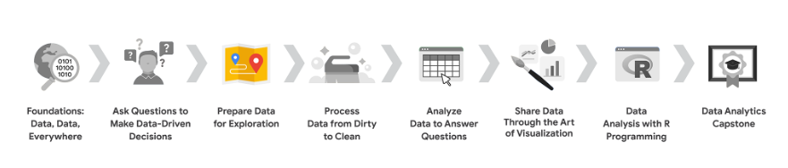
Cada curso de este Programa está dividido en módulos. Cada uno de ellos está diseñado para familiarizarle con diferentes estructuras de datos y mostrarle cómo recopilar, verificar y organizar datos. Trabajará en una amplia gama de actividades que son similares a las tareas en el puesto de trabajo con las que los analistas de datos se encuentran a diario.
A continuación le ofrecemos una visión general de las habilidades que aprenderá en cada Módulo.
Módulo 1: Tipos y estructuras de los datos
Cada día se genera una enorme cantidad de datos. En esta parte del curso, descubrirá cómo se generan estos datos y cómo deciden los analistas qué datos utilizar para el análisis. También aprenderá acerca de los datos estructurados y no estructurados, los tipos de datos y los formatos de datos mientras empieza a pensar en cómo preparar sus datos para el análisis.
Módulo 2: Responsabilidad de los datos
Antes de trabajar con Datos, debe confirmar que son imparciales y creíbles. Después de todo, si comienza su análisis con datos poco fiables, no podrá confiar en sus resultados. En esta parte del curso, aprenderá a identificar sesgos en los datos y a asegurarse de que sus datos son creíbles. También explorará los Datos abiertos y la importancia de la Ética de los datos y la Privacidad de los datos.
Módulo 3: Fundamentos de las bases de datos
Cuando analice grandes conjuntos de datos, accederá a gran parte de los datos desde una base de datos. En esta parte del curso, aprenderá acerca de las bases de datos, incluyendo cómo acceder a ellas y extraer, filtrar y ordenar los datos que contienen. También explorará los metadatos para descubrir sus múltiples facetas y cómo los analistas los utilizan para comprender mejor sus datos.
Módulo 4: Organizar y proteger los Datos
Una buena capacidad de organización es una parte importante de la mayoría de los tipos de trabajo, especialmente de la analítica de datos. En esta parte del curso, aprenderá las mejores prácticas para organizar los datos y mantenerlos seguros. También entenderá cómo los analistas utilizan las convenciones de nomenclatura de archivos para ayudarles a mantener su trabajo organizado.
Módulo 5: Participar en la comunidad de datos
TENER una fuerte presencia en línea puede ser de gran ayuda para los solicitantes de empleo de todo tipo. En esta parte del curso, explorará cómo gestionar su presencia en línea. También descubrirá los beneficios de trabajar en red con otros profesionales del análisis de datos.
Qué puede esperar
Cada curso ofrece muchos tipos de oportunidades de aprendizaje:
- Vídeos para que los instructores enseñen nuevos conceptos y demuestren el uso de herramientas
- Preguntas en vídeo que aparecen de vez en cuando para ayudarle a comprobar su comprensión de los conceptos y habilidades clave
- Guías paso a paso que puede utilizar para seguir a los instructores mientras demuestran las herramientas
- Lecturas para profundizar en los temas y ampliar los conceptos de los vídeos
- Foros de debate para compartir, explorar y reforzar los temas de las lecciones
- Prompts de debate para fomentar la reflexión y el compromiso en los foros de debate
- Cuestionarios de práctica para prepararle para los cuestionarios con calificación
- Pruebasevaluadas para medir su progreso y proporcionarle valiosos comentarios
Este Programa ha sido diseñado para que pueda trabajar a su propio ritmo: sus plazos personalizados son sólo una guía. No se penaliza el retraso en las tareas. Para obtener su certificado, sólo tiene que completar todo el trabajo.
Si incumple dos plazos de evaluación seguidos, o si incumple un plazo de evaluación durante dos semanas, verá una opción Restablecer plazos en la página Calificaciones . Clic en ella para cambiar a un nuevo Cronograma del curso con los plazos actualizados. Puede utilizar esta opción tantas veces como necesite: no eliminará ningún progreso que ya haya realizado en el curso, pero puede encontrar nuevos contenidos si el instructor actualizó el curso después de que usted lo iniciara. Si cancela una suscripción y luego la reactiva, sus plazos se restablecerán automáticamente.
En este curso, se le evaluará con pruebas y actividades calificadas. Ambos se basan en la amplia variedad de materiales de aprendizaje y actividades que refuerzan las importantes habilidades que desarrollará. Y ambos pueden realizarse más de una vez.
Consejos para el éxito
- Se recomienda encarecidamente que repase los temas de cada lección en el orden en que aparecen, ya que la información y los conceptos nuevos se basan en los conocimientos previos.
- Participe en todas las oportunidades de aprendizaje para adquirir tantos conocimientos y experiencia como sea posible.
- Si algo le resulta confuso, no dude en volver a ver un vídeo, repasar una lectura o repetir una actividad de autoaprendizaje.
- Utilice los Recursos adicionales a los que se hace referencia en este curso. Están diseñados para apoyar su aprendizaje. Puede encontrar todos estos recursos en la pestaña Recursos .
- Cuando encuentre enlaces útiles en este curso, márquelos para poder consultar la información más adelante para estudiar o repasar.
- Comprenda y siga el Código de Conducta de Coursera para garantizar que la comunidad de aprendizaje siga siendo un lugar acogedor, amistoso y de apoyo para todos los miembros.
Actualizaciones del curso
A medida que complete este curso, es posible que observe actualizaciones en el contenido, como nuevos materiales de práctica y ejemplos adicionales. Estas actualizaciones garantizan que el programa le proporcione conocimientos y orientación actualizados que le ayudarán en su carrera de análisis de datos. Si ha completado previamente una actividad calificada, es posible que tenga que repetir la evaluación para completar este curso. Para obtener más información, consulte el foro de discusión del curso.
Marcar como completo
Me gusta
No me gusta
Informar de un problema
Hallie: Fascinantes datos estadísticos
El sector sanitario de EE. UU. está experimentando una transformación impulsada por los datos, que ofrece oportunidades profesionales en análisis de datos.
El panorama sanitario basado en datos
- El sector sanitario de EE. UU., tradicionalmente reacio a los cambios, está adoptando cada vez más los datos para la toma de decisiones, lo que lo convierte en un campo dinámico y en evolución.
- Esta integración de los datos y la sanidad crea una demanda de profesionales cualificados capaces de analizar grandes conjuntos de datos y obtener información significativa.
El poder del análisis de datos en la sanidad
- El análisis de grandes conjuntos de datos de pacientes puede aportar información valiosa sobre las tendencias y los patrones, lo que permite a los sistemas hospitalarios mejorar la atención al paciente y optimizar las operaciones.
- Esta información basada en datos permite mantener conversaciones y estrategias informadas en todo el sector sanitario.
Aprovechar el análisis de datos en Google
- Google utiliza el análisis de datos para ayudar a las empresas sanitarias, como las aseguradoras y los proveedores, a comprender el panorama sanitario y a optimizar sus estrategias de marketing en plataformas como la Búsqueda de Google y YouTube.
- La combinación de conocimientos técnicos en análisis de datos y creatividad es esencial para descubrir información significativa a partir de conjuntos de datos y elaborar narrativas convincentes que guíen la toma de decisiones.
Espero que este resumen te resulte útil. ¿Hay algo en lo que quieras profundizar o alguna otra cosa que te gustaría que resumiera?
Recogida de datos en nuestro mundo
Generación de datos
- Cada pieza de información es un dato, y generamos muchísimos datos a través de nuestra actividad diaria, especialmente en línea.
- Cada foto digital, por ejemplo, contiene datos como el número de píxeles y los colores que contiene.
Recopilación y ética
- La información también se puede recopilar a través de formularios, encuestas o entrevistas.
- Es importante considerar la ética al recopilar datos para proteger la privacidad de las personas.
Ejemplos del mundo real
- La Oficina del Censo de los Estados Unidos recopila datos sobre la población y las empresas para asignar fondos y recursos.
- Los científicos generan datos a través de la observación, como al estudiar el comportamiento animal.

Determinar qué datos recopilar
Introducción: Este material proporciona una guía paso a paso sobre los factores a considerar al recopilar datos como analista de datos, haciendo hincapié en la importancia de seleccionar datos relevantes y fiables para lograr objetivos específicos.
Tipos y fuentes de datos
- Los datos de primera mano, recopilados directamente, suelen ser los preferidos debido a su fiabilidad y conocimiento del origen.
- Los datos de segunda y tercera mano, obtenidos de otras fuentes, pueden ser útiles, pero deben evaluarse cuidadosamente para determinar su exactitud, sesgo y credibilidad.
Población y muestra en la recopilación de datos
- Una población representa todos los valores de datos posibles dentro de un conjunto de datos específico, mientras que una muestra es una parte representativa de esa población.
- Trabajar con una muestra es a menudo más factible que recopilar datos de toda la población, especialmente cuando se trata de grandes conjuntos de datos.
Otros factores a tener en cuenta
- Seleccionar el tipo de datos adecuado, como el formato de fecha para los registros de tráfico, es crucial para el análisis.
- Determinar el plazo para la recopilación de datos, ya sea utilizando datos históricos o recopilando nuevos datos, influye en el proceso de análisis general.
Recuerda, seleccionar los datos adecuados es esencial para el éxito como analista de datos. Si tienes alguna pregunta o necesitas más aclaraciones, no dudes en preguntar. ¡Estamos aquí para aprender juntos! 😊
Seleccionar los datos correctos
A continuación se exponen algunas consideraciones sobre la recopilación de datos que debe tener en cuenta para su análisis:

Cómo se recopilarán los Datos
Decida si recopilará los Datos utilizando sus propios Recursos o si los recibirá (y posiblemente los comprará) de otra parte. Los Datos que usted mismo recopila se denominan Datos de primera fuente.

Fuentes de datos
Si no recopila los datos utilizando sus propios recursos, puede obtenerlos de proveedores de datos de segunda parte o de terceros. Datos de segunda fuente son recogidos directamente por otro grupo y luego vendidos. Datos de terceros son vendidos por un proveedor que no recopiló los datos por sí mismo. Datos de terceros pueden proceder de distintas fuentes.

Resolver el problema de su negocio (Business-to-Business)
Los Conjuntos de datos pueden mostrar mucha información interesante. Pero asegúrese de elegir datos que realmente puedan ayudar a resolver la pregunta de su problema. Por ejemplo, si está analizando tendencias a lo largo del tiempo, asegúrese de utilizar datos de series temporales, es decir, datos que incluyan fechas.

Cuántos datos recopilar
Si está recopilando sus propios Datos, tome decisiones razonables sobre el tamaño de la muestra. Una muestra aleatoria a partir de los Datos existentes podría estar bien para algunos proyectos. Otros proyectos podrían necesitar una recopilación de datos más estratégica para centrarse en determinados criterios. Cada proyecto tiene sus propias necesidades.

Marco temporal
Si está recopilando sus propios datos, decida cuánto tiempo necesitará recopilarlos, especialmente si está siguiendo tendencias durante un largo periodo de tiempo. Si necesita una respuesta inmediata, puede que no tenga tiempo de recopilar nuevos datos. En este caso, tendría que utilizar datos históricos que ya existen.

Utilice el siguiente diagrama de flujo si la recopilación de datos depende en gran medida del tiempo de que disponga:
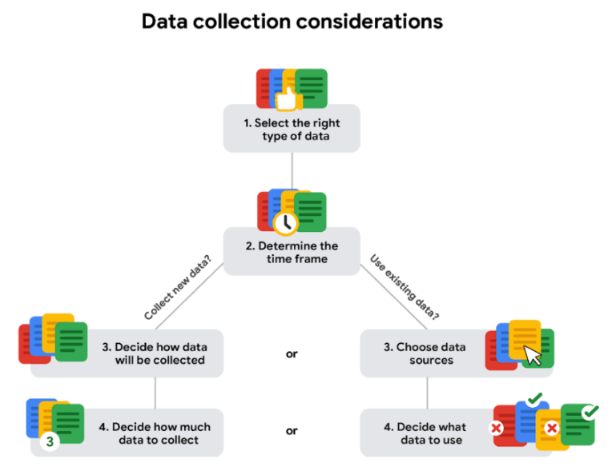

Descubra los formatos de datos
Diferentes tipos y formatos de datos
Datos cualitativos y cuantitativos
- Los datos cualitativos describen cualidades y atributos que no pueden ser medidos numéricamente, como títulos de películas y nombres de actores.
- Los datos cuantitativos se pueden medir y expresar numéricamente, como los presupuestos y los ingresos de taquilla de las películas.
Datos discretos y continuos
- Los datos discretos son contables y tienen un número limitado de valores, como el presupuesto de una película o los ingresos de taquilla, que siempre se expresan en dólares y centavos.
- Los datos continuos se pueden medir y pueden tener valores decimales, como la duración de una película, que puede expresarse en minutos y segundos.
Datos nominales y ordinales
- Los datos nominales son cualitativos y se clasifican sin un orden establecido, como las respuestas a una encuesta sobre si alguien ha visto una película ("Sí", "No", "No estoy seguro").
- Los datos ordinales son cualitativos y tienen un orden o escala establecidos, como la clasificación de una película del 1 al 5.
Formatos de datos en la práctica
Cuando piensa en la palabra "formato", le pueden venir a la mente muchas cosas. Piense en un anuncio de su tienda favorita. Puede encontrarlo en forma de anuncio impreso, de valla publicitaria o incluso de anuncio publicitario. La Información se presenta en el formato que mejor le funciona para asimilarla. El formato de un Conjunto de datos se parece mucho a eso, y elegir el formato adecuado le ayudará a gestionar y utilizar sus datos de la mejor manera posible.

Ejemplos de formatos de datos
ASÍ COMO con la mayoría de las cosas, es más fácil que las definiciones encajen cuando puede vincularlas con ejemplos con los que podría encontrarse a diario. Repase primero la definición de cada formato de datos y luego utilice los ejemplos para afianzar su comprensión.
Datos primarios frente a datos secundarios
La siguiente tabla destaca las diferencias entre datos primarios y secundarios y presenta ejemplos de cada uno.
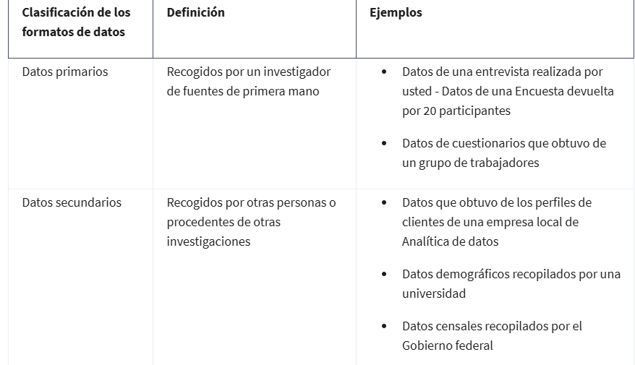
Datos internos frente a datos externos
La siguiente tabla destaca las diferencias entre datos internos y externos y presenta ejemplos de cada uno de ellos.
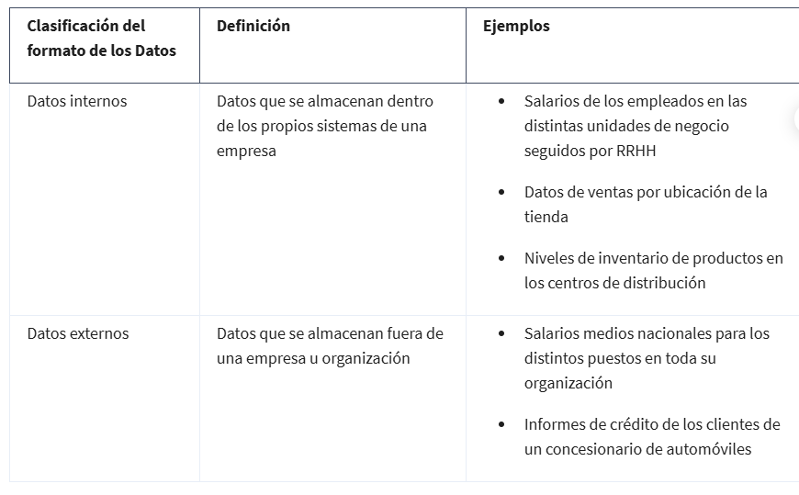
Datos continuos frente a datos discretos
La siguiente tabla destaca las diferencias entre datos continuos y discretos y presenta ejemplos de cada uno de ellos.
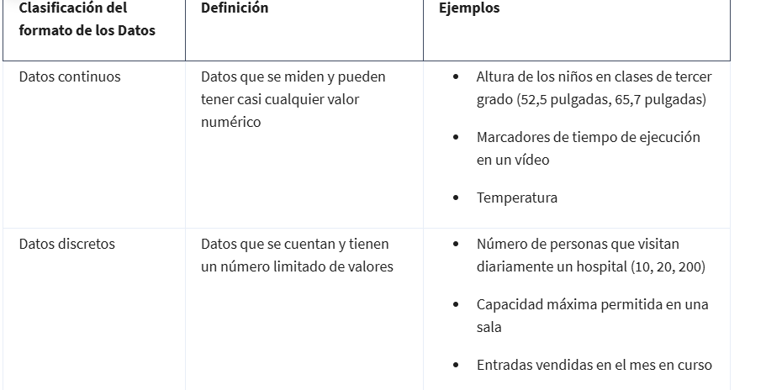
Datos cualitativos frente a datos cuantitativos
La siguiente tabla destaca las diferencias entre datos cualitativos y cuantitativos y presenta ejemplos de cada uno.
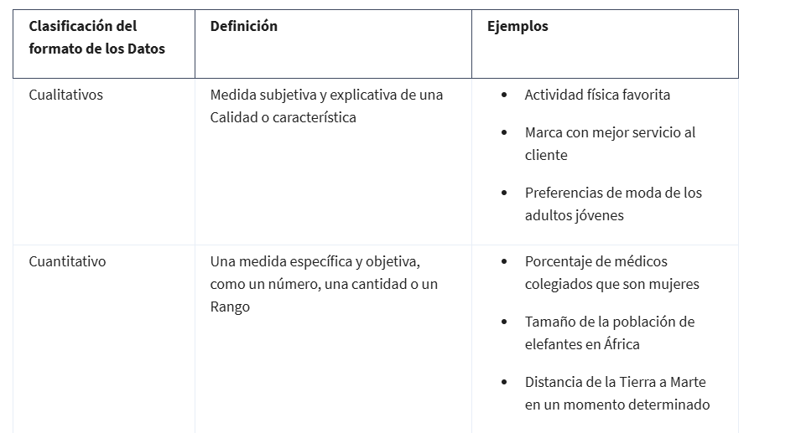
Datos nominales frente a datos ordinales
La siguiente tabla destaca las diferencias entre datos nominales y ordinales y presenta ejemplos de cada uno.
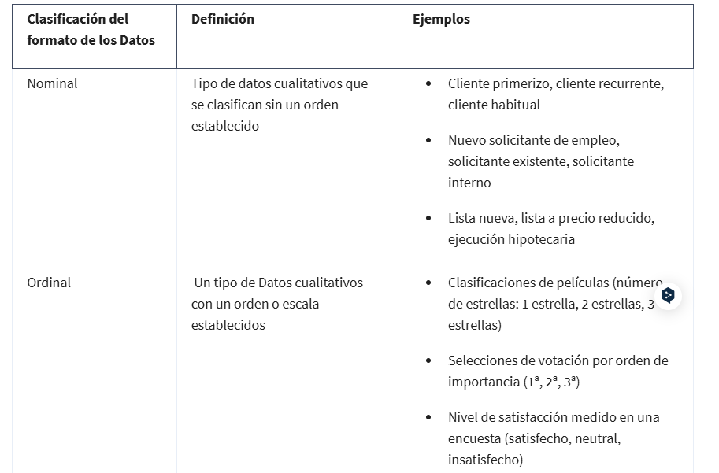
Datos estructurados frente a datos no estructurados
La siguiente tabla destaca las diferencias entre datos estructurados y no estructurados y presenta ejemplos de cada uno de ellos.
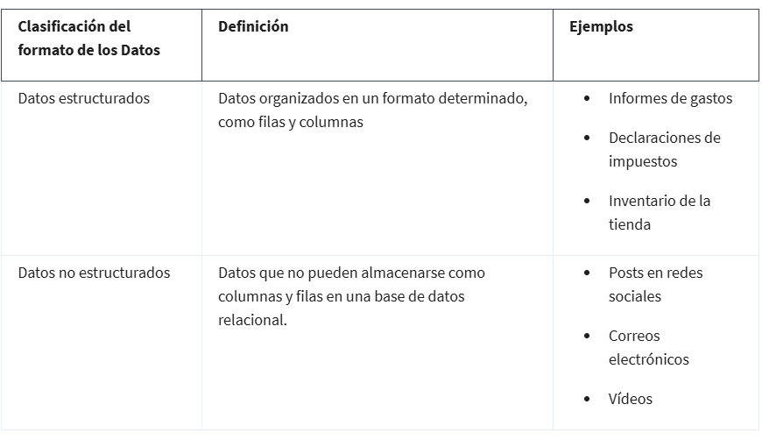

Continuar explorando los Datos estructurados
Datos estructurados
- Los datos estructurados se organizan en un formato como filas y columnas, lo que los hace fáciles de analizar.
- Este tipo de datos funcionan bien dentro de los modelos de datos, que ayudan a mantener la coherencia y proporcionan un mapa de cómo se organizan los datos.
Beneficios de los datos estructurados
- Los datos estructurados son útiles para las bases de datos, lo que facilita a los analistas introducir, consultar y analizar los datos.
- Facilitan la visualización de datos, ya que se pueden aplicar directamente a gráficos, tablas, mapas de calor y paneles.
Mirando hacia el futuro
- Aprenderá sobre otras estructuras de datos y explorará más tipos de datos utilizando una hoja de cálculo.
Los efectos de las diferentes estructuras
Estado: Traducido automáticamente del Inglés
Traducido automáticamente del Inglés
Los Datos están en todas partes y pueden almacenarse de muchas maneras. Existen dos categorías generales de Datos:
- Datos estructurados: Organizados en un formato determinado, como filas y columnas.
- Datos no estructurados: No organizados de ninguna forma fácil de identificar.
Por ejemplo, cuando valora su restaurante favorito en Internet, está creando datos estructurados. Pero cuando utiliza Google Earth para ver una imagen por satélite de la ubicación de un restaurante, está utilizando datos no estructurados.
A continuación le refrescamos las características de los datos estructurados y no estructurados:
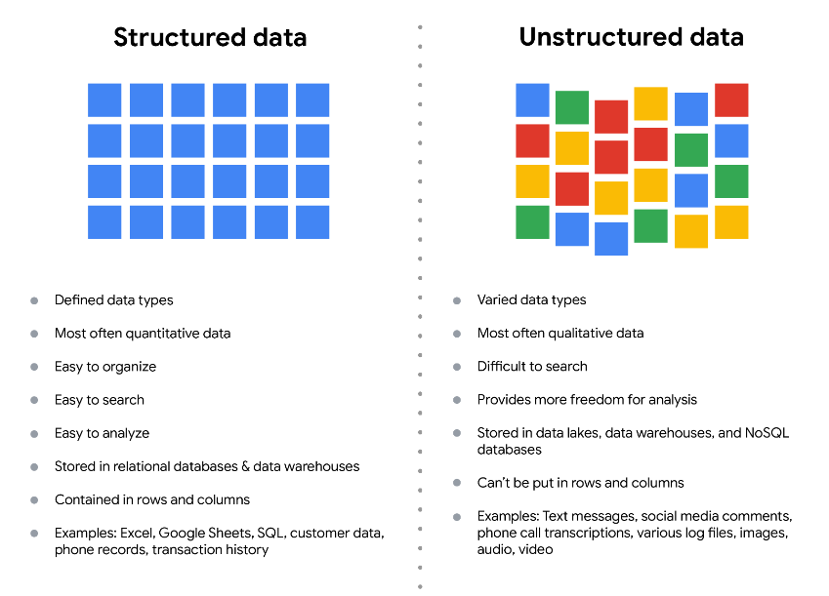
Datos estructurados
Como hemos descrito antes, los Datos estructurados se organizan en un formato determinado. Esto facilita su almacenamiento y consulta para las necesidades del negocio. Si los datos se exportan, la estructura va junto con los datos.
Datos no estructurados
LosDatos no estructurados no pueden organizarse de ninguna manera fácilmente identificable. Y en el mundo hay muchos más datos no estructurados que estructurados. Archivos de vídeo y audio, archivos de texto, contenidos de Redes sociales, imágenes de satélite, presentaciones, archivos PDF, respuestas abiertas a encuestas y páginas web son todos ellos tipos de datos no estructurados.
El Problema de la Equidad
La falta de estructura hace que los datos no estructurados sean difíciles de buscar, gestionar y analizar. Pero los recientes avances en inteligencia artificial y algoritmos de aprendizaje automático están empezando a cambiar esta situación. Ahora, el nuevo reto al que se enfrentan los científicos de Datos es asegurarse de que estas herramientas sean inclusivas e imparciales. De lo contrario, ciertos elementos de un conjunto de datos estarán más ponderados y/o representados que otros. Y como está aprendiendo, un conjunto de datos injusto no representa con exactitud a la población, lo que provoca resultados sesgados, bajos niveles de exactitud y análisis poco fiables.
Niveles y técnicas de Modelamiento de datos
Estado: Traducido automáticamente del Inglés
Traducido automáticamente del Inglés
Información:
Este elemento incluye contenido que aún no se tradujo a tu idioma preferido.
Esta lectura le introduce en el Modelamiento de datos y en los diferentes tipos de modelos de datos. Los Modelos de datos ayudan a mantener la coherencia de los datos y permiten a la gente trazar un mapa de cómo se organizan los datos. Una comprensión básica facilita que los analistas y otras partes interesadas den sentido a sus datos y los utilicen de la forma adecuada.
Nota importante: Como Analista de datos junior, no se le pedirá que diseñe un Modelo de datos. Pero es posible que se encuentre con modelos de datos existentes que su organización ya tiene en marcha.
¿Qué es el Modelamiento de datos?
ElModelamiento de datos es el proceso de creación de diagramas que representan visualmente cómo están organizados y estructurados los datos. Estas representaciones visuales se denominan modelos de datos. Puede pensar en el Modelamiento de datos como en el plano de una casa. En un momento dado, puede haber electricistas, carpinteros y fontaneros utilizando ese plano. Cada uno de estos constructores tiene una relación diferente con el plano, pero todos lo necesitan para comprender la estructura general de la casa. Los modelos de datos son similares; los distintos usuarios pueden tener necesidades de datos diferentes, pero el Modelo de datos les permite comprender la estructura en su conjunto.
Niveles de Modelamiento de datos
Cada nivel de Modelamiento de datos tiene un nivel de detalle diferente.
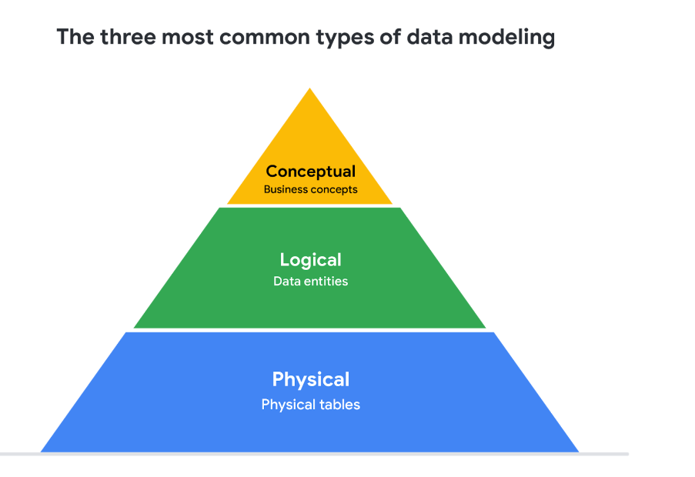
- ElModelado conceptual de datos ofrece una visión de alto nivel de la estructura de datos, por ejemplo, cómo interactúan los datos en una organización. Por ejemplo, se puede utilizar un Modelo conceptual de datos para definir los requisitos empresariales de una nueva base de datos. Un Modelo de datos conceptual no contiene detalles técnicos.
- ElModelado lógico de datos se centra en los detalles técnicos de una base de datos, como las relaciones, los atributos y las entidades. Por ejemplo, un Modelo lógico de datos define cómo se identifican de forma única los registros individuales en una base de datos. Pero no detalla los nombres reales de las tablas de la base de datos. Ese es el trabajo de un Modelo físico de datos.
- ElModelado físico de datos describe cómo funciona una base de datos. Un Modelo físico de datos define todas las entidades y atributos utilizados; por ejemplo, incluye los nombres de las tablas, los nombres de las columnas y los tipos de datos de la base de datos.
Encontrará más información en esta comparación de modelos de datos .
Técnicas de Modelado de datos
Existen muchos enfoques a la hora de desarrollar modelos de datos, pero dos métodos comunes son el Diagrama de Relación de Entidades (ERD) y el diagrama de Lenguaje Unificado de Modelado (UML) . Los ERD son una forma visual de entender la relación entre entidades en el Modelo de datos. Los diagramas UML son diagramas muy detallados que describen la estructura de un sistema mostrando las entidades del sistema, los atributos, las operaciones y sus relaciones. Como analista de datos junior, deberá comprender que existen diferentes técnicas de Modelamiento de datos, pero en la práctica, probablemente utilizará la técnica existente en su organización.
Puede leer más sobre ERD, UML y diccionarios de datos en este artículo sobre técnicas de Modelamiento de datos.
Análisis de datos y Modelamiento de datos
El Modelado de datos puede ayudarle a explorar los detalles de alto nivel de sus datos y cómo se relacionan a través de los sistemas de información de la organización. El Modelado de datos a veces requiere un análisis de datos para comprender cómo se componen los datos; de ese modo, sabrá cómo mapearlos. Y, por último, los Modelos de datos facilitan que todos los miembros de su organización comprendan sus datos y colaboren con usted en ellos. ¡Esto es importante para usted y para todos los miembros de su Equipo!
Conozca el tipo de Datos con los que trabaja
Coach
This video teaches you about data types, which tell you what kind of data you're working with in a spreadsheet!
Let's break down data types:
- Understanding Data Types
  - A data type is a specific kind of data attribute that tells what kind of value the data is.
  - Data types can be different depending on the query language you're using.
- Types of Data Types
  - Number: Represents numerical values. Examples: Search interest for a term represented as a number from 1 to 100.
  - Text or String: Represents a sequence of characters. Examples: Names of treats like "cupcakes" or "ice cream."
  - Boolean: Represents only two possible values: True or False. Example: Whether the search interest for a week is at least 50 out of 100.
- Mistaking Data Types
  - It's important to understand the right data type to use in calculations.
  - Using the wrong data type, like trying to do calculations with text, will lead to errors.
Keep in mind that we'll dive deeper into the relationship between data types, fields, and values in upcoming lessons. Let me know if you have any questions!
A estas alturas ya has aprendido mucho sobre los datos.
Desde los datos generados hasta los datos recopilados y los formatos de datos,
es bueno saber todo lo que pueda
sobre los datos que utilizará para el análisis.
En este vídeo, hablaremos de otra forma de
describir los datos: el tipo de datos.
Un tipo de datos es un tipo específico de atributo de datos
que indica qué tipo de valor son los datos.
En otras palabras, un tipo de datos
indica con qué tipo de datos está trabajando.
Datos de los tipos de datos pueden
variar según el lenguaje de consulta que utilices.
Por ejemplo, SQL permite
diferentes tipos de datos según
la base de datos que esté utilizando.
Sin embargo, por ahora, centrémonos en
los tipos de datos que utilizarás en las hojas de cálculo.
Para ayudarnos, utilizaremos
una hoja de cálculo que ya está llena de datos.
Lo llamaremos «
Intereses mundiales por los dulces a través de las búsquedas en Google».
Ahora, un tipo de datos en
una hoja de cálculo puede ser una de estas tres cosas:
un número, un texto
o una cadena, o un valor Booleano.
Es posible que encuentres programas de hojas de cálculo que las clasifiquen de forma
un poco diferente o incluyan otros tipos,
pero estos tipos de valores cubren casi
cualquier dato que encuentres en las hojas de cálculo.
Vamos a ver todo esto dentro de un poco.
Al observar las columnas B, D
y F, encontramos tipos de datos numéricos.
Cada número representa el interés de búsqueda de
los términos «cupcakes»,
«helados» y «caramelos» para una semana específica.
Cuanto más cerca esté un número de 100,
más popular fue el término de búsqueda durante esa semana.
Cien representa la máxima popularidad.
Ten en cuenta que, en este caso,
100 es un valor relativo,
no el número real de búsquedas.
Representa el número máximo
de búsquedas durante un tiempo determinado.
Piense en ello como un porcentaje en una prueba.
Todas las demás búsquedas también se valoran sobre 100.
Es posible que también observe esto en otros conjuntos de datos. ¡
Estrella de oro para 100!
Si lo necesitabas, puedes cambiar los números a
porcentajes u otros formatos, como moneda.
Todos estos son ejemplos de tipos de datos numéricos.
En la columna H, los datos muestran
la golosina más popular de cada semana,
según los datos de búsqueda.
Como veremos en la celda H4 para
la semana que comenzó el 28 de julio de 2019,
la delicia más popular fue el helado.
Este es un ejemplo de un tipo de datos de texto
o un tipo de datos de cadena,
que es una secuencia de caracteres y signos de
puntuación que contiene información textual.
En este ejemplo, esa información
serían las golosinas y los nombres de las personas.
También pueden incluir números, como
números de teléfono o números en direcciones postales.
Sin embargo, estos números no se utilizarían para los cálculos.
En este caso, se tratan como texto, no como números.
En las columnas C, E
y G, parece que tenemos algo de texto.
Sin embargo, el texto aquí no es un tipo de datos de texto o cadena.
En cambio, es un tipo de datos booleanos.
Reproduce el video desde :2:38 y sigue la transcripción2:38
Datos booleanos son tipos de
datos con solo dos valores posibles: verdadero o falso.
Las columnas C, E y G muestran
datos booleanos que indican si el
interés de búsqueda de cada semana
es de al menos 50 de cada 100.
Así es como funciona. Para obtener estos datos,
hemos creado una fórmula que calcula
si los datos de interés de búsqueda de las columnas B
, D y F son 50 o superiores.
En la celda B4, el interés de búsqueda es 14.
En la celda C4, encontramos la palabra falso
porque, para esta semana de datos,
el interés de búsqueda es inferior a 50.
Para cada celda de las columnas C, E
y G, los dos únicos valores posibles son verdadero o falso.
Podríamos cambiar la fórmula para que
aparezcan otras palabras en estas celdas,
pero siguen siendo datos booleanos.
Pronto tendrás la oportunidad de leer más
sobre el tipo de datos booleanos.
Hablemos de un problema común con el que se
encuentran las personas en las hojas de cálculo:
confundir los tipos de datos con los valores de las celdas.
Por ejemplo, en la celda B57,
podemos crear una fórmula para calcular los datos de otras celdas.
Esto nos dará el promedio de los intereses de búsqueda
en cupcakes en todas las semanas del conjunto de datos,
que es de aproximadamente 15.
La fórmula funciona porque
calculamos con un tipo de datos numérico.
Pero si lo probábamos con un tipo de datos de texto o cadena,
como los datos de la columna C, obtendríamos un error.
Los valores de error suelen producirse si se
comete un error al introducir los valores en las celdas.
Cuanto más conozca sus tipos de datos y cuáles usar,
menos errores cometerá.
Ahí lo tienes, un tipo de datos para todos.
Aún no hemos terminado. Próximamente,
profundizaremos en la relación entre los tipos de datos
, los campos y los valores. Nos vemos pronto.
Utilizar la lógica booleana
Estado: Traducido automáticamente del Inglés
Traducido automáticamente del Inglés
Información:
Este elemento incluye contenido que aún no se tradujo a tu idioma preferido.
En esta lectura, explorará los fundamentos de la lógica booleana y aprenderá a utilizar condiciones simples y múltiples en una expresión booleana. Estas condiciones se crean con operadores booleanos, incluyendo AND, OR, y NOT. Estos operadores son similares a los operadores matemáticos y pueden utilizarse para crear sentencias lógicas que filtren los resultados. Los analistas de datos utilizan sentencias booleanas para realizar una amplia gama de tareas de análisis de datos, como escribir consultas para búsquedas y comprobar condiciones al escribir código de programación.
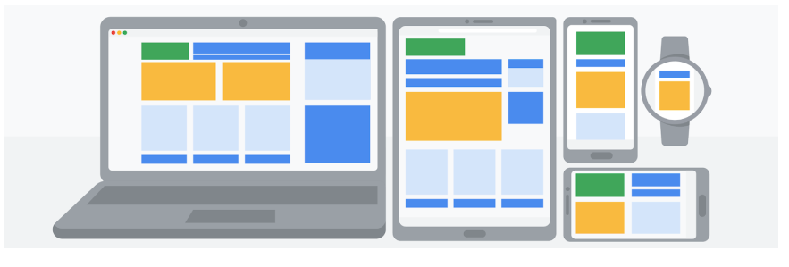
Ejemplo de lógica booleana
Imagine que está comprando unos zapatos y tiene en cuenta ciertas preferencias:
- Comprará los zapatos sólo si son una combinación de rosa y gris
- Comprará los zapatos si son totalmente rosas, totalmente grises o si son rosas y grises
- Comprará los zapatos si son grises, pero no si son rosas
Estos diagramas de Venn ilustran tus preferencias de zapatos. AND es el centro del diagrama de Venn, donde se solapan dos condiciones. OR incluye cualquiera de las condiciones. NOT incluye sólo la parte del diagrama de Venn que no contiene la excepción.
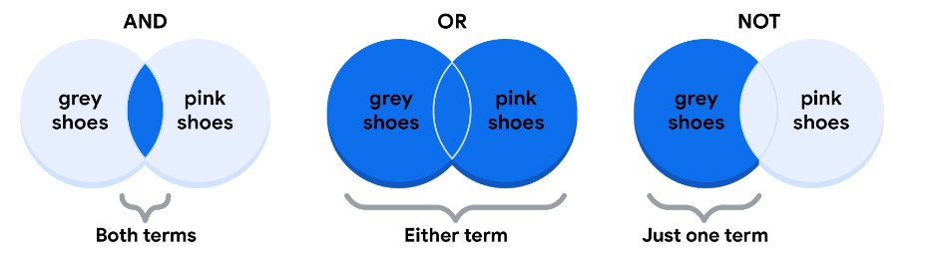
Utilizar la lógica booleana en las sentencias
En las consultas, la lógica booleana se representa en una sentencia escrita con operadores booleanos. Un operador es un símbolo que nombra la operación o cálculo a realizar. Siga leyendo para descubrir cómo puede convertir sus preferencias en sentencias booleanas.
El operador AND
Tu condición es "Si el color del zapato tiene cualquier combinación de gris y rosa, los comprarás" La sentencia booleana descompondría la lógica de esa sentencia para filtrar tus resultados por ambos colores. Diría IF (Color="Grey") AND (Color="Pink") then buy them
El operador AND permite apilar ambas condiciones.
A continuación se muestra una tabla de verdad simple que describe la lógica booleana en el trabajo en esta declaración. En la columna Color es Gris, hay dos pares de zapatos que cumplen la condición de color. Y en la columna Color es Rosa, hay dos pares que cumplen esa condición. Pero en la columna Si Gris Y Rosa, sólo un par de zapatos cumple ambas condiciones. Por lo tanto, según la lógica booleana de la afirmación, sólo hay un par marcado como verdadero. En otras palabras, hay un par de zapatos que compraría.
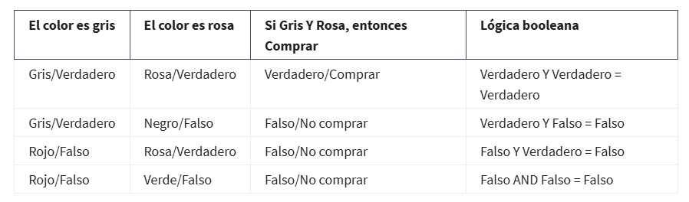
El operador OR
El operador OR le permite avanzar si se cumple una de sus dos condiciones. Su condición es "Si los zapatos son grises o rosas, los comprará" La expresión booleana sería IF (Color="Grey") OR (Color="Pink") then buy them.
Observe que cualquier zapato que cumpla la condición Color es gris o Color es rosa es marcado como verdadero por la lógica booleana. Según la tabla de verdad de abajo, hay tres pares de zapatos que puedes comprar.
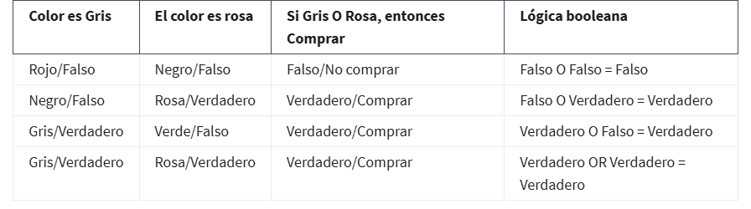
El operador NOT
Por último, el operador NOT le permite filtrar restando condiciones específicas de los resultados. Tu condición es "Comprarás cualquier zapato gris excepto los que tengan algún rastro de rosa" Su declaración booleana sería IF (Color="Grey") AND (Color=NOT "Pink") then buy them
Ahora, todos los zapatos grises que no son rosas son marcados como verdaderos por la lógica booleana de la condición NOT Rosa. Los zapatos rosas son marcados como falsos por la lógica booleana de la condición NOT Rosa. Sólo un par de zapatos está excluido en la tabla de verdad de abajo.
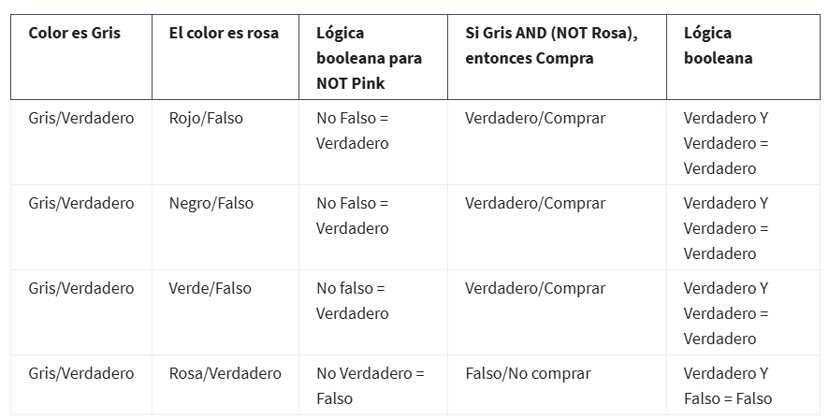
El poder de las condiciones múltiples
Para los analistas de datos, el verdadero poder de la lógica booleana reside en la posibilidad de combinar varias condiciones en una sola sentencia. Por ejemplo, si desea filtrar los zapatos grises o rosas e impermeables, puede construir una expresión booleana como: "IF ((Color = "Grey") OR (Color = "Pink")) AND (Waterproof="True")
Observe que puede utilizar paréntesis para agrupar las condiciones.
Puntos clave
Los operadores son símbolos que designan la operación o el cálculo que se va a realizar. Los operadores AND, OR y NOT pueden utilizarse para escribir expresiones booleanas en lenguajes de programación. Tanto si buscas zapatos nuevos como si aplicas esta lógica a las consultas, la lógica booleana te permite crear múltiples condiciones para filtrar los resultados. Ahora que sabes un poco más sobre la lógica booleana, ¡puedes empezar a utilizarla!
Recursos para más información
- Conoce quién fue el pionero de la lógica booleana en este artículo histórico: Orígenes del álgebra booleana en la lógica de clases.
- Obtenga más información sobre el uso de AND, OR y NOT en los siguientes enlaces consejos para buscar con operadores booleanos.
Componentes de la tabla de datos
This section introduces the fundamental concepts of data tables, their structure, and their significance in data analytics.
Data Tables: A Familiar Concept
- Everyday items like music playlists, calendar agendas, and email inboxes are presented as examples of data tables.
- These examples illustrate how data tables are structured using rows and columns, providing a relatable starting point for understanding data organization.
Terminology and Structure
- The terms "records" and "fields" are introduced as synonyms for "rows" and "columns," respectively, commonly used in data analytics.
- A breakdown of a playlist as a data table is provided, explaining how each song represents a record, and characteristics like title and artist represent fields.
Data Types and Significance
- The concept of data types within fields is explained, using the example of a song's length being represented as a number, date/time, or text.
- The importance of understanding data tables and their structure is emphasized, as it forms the foundation for data analysis in various contexts.
Paso a paso: Conozca los datos anchos y largos
Estado: Traducido automáticamente del Inglés
Traducido automáticamente del Inglés
Información:
Este elemento incluye contenido que aún no se tradujo a tu idioma preferido.
Esta lectura resume los pasos que el instructor realiza en el siguiente video, Conocer datos anchos y largos. En este video, el instructor presenta formatos de datos anchos y largos y discute los tipos de preguntas que cada formato puede ayudarle a responder.
Mantenga esta guía abierta mientras ve el video. Puede servirte como referencia útil si necesitas contexto adicional o aclaración mientras sigues los pasos del video. No se trata de una actividad puntuable, pero puedes completar estos pasos para practicar las habilidades demostradas en el vídeo.
Lo que necesita
Si deseas acceder a las hojas de cálculo que el instructor utiliza en este vídeo, selecciona el enlace a un Conjunto de datos para crear una copia. Si no tienes una cuenta de Google, descarga los datos directamente de los archivos adjuntos que aparecen a continuación.
Enlace a los conjuntos de datos de Población:
- Población, países de América Latina y el Caribe, 2010-2019, formato panorámico
- Población, Países de América Latina y el Caribe, 2010-2019, formato largo
O
Descargar datos:

Population, Latin, and Caribbean Countries, 2010–2019, wide format
XLSX File

Population, Latin, and Caribbean Countries, 2010–2019, long format
XLSX File
Ejemplo 1: Examinar Datos en formato ancho
Datos en formato ancho es un conjunto de datos en el que cada sujeto de datos tiene una única fila con múltiples columnas para contener los valores de varios atributos del sujeto. Resulta útil para comparar atributos específicos de distintos sujetos.
- Abra la hoja de cálculo de formato ancho Población, países de América Latina y el Caribe, 2010-2019.
- Cada fila contiene todos los datos de Población de un país.
- Los datos de Población de cada año están contenidos en una columna.
- Encuentra la población anual de Argentina en la fila 3.
- En este formato amplio, puede comparar rápidamente la población anual de Argentina con las poblaciones anuales de Antigua y Barbuda, Aruba, Bahamas o cualquier otro país.
Encontrar el país con mayor población en 2010
- Seleccionar la columna E, que contiene los datos de población de cada país en 2010.
- Haga clic con el botón derecho del ratón en el Encabezado de la columna E y elija Ordenar de Z a A.
- Observa que Brasil encabeza ahora la Lista porque tuvo la mayor población en el año 2010.
Encuentra el país con menor población en 2013
- Seleccionar la columna H.
- Clic con el botón derecho del ratón en el Encabezado de columna H y selecciona Ordenar de A a Z.
- Observa que las Islas Vírgenes Británicas están ahora en la parte superior porque tenían la población más baja de todos los países en 2013.
Ejemplo 2: Examinar datos en formato largo
Datos en formato largo son datos en los que cada fila representa una observación por sujeto, por lo que cada sujeto estará representado por varias filas. Este formato de datos es útil para comparar cambios a lo largo del tiempo o hacer otras comparaciones entre sujetos.
- Abra la hoja de cálculo Población, países de América Latina y el Caribe, 2010-2019, formato largo.
- Observe que los Datos ya no están organizados en columnas por año. Todos los años están ahora en una sola columna.
- Encuentra los datos de Población de Argentina en las filas 12-21. Cada fila contiene un año de datos de Población de Argentina.

Conozca datos anchos y largos
This video explains the concepts of wide and long data and how they are used in data analysis.
Data Formats:
- Wide data is where each row represents a single subject with multiple columns for different attributes or time points. This format is useful for comparing values across different attributes or time periods.
- Long data is where each row represents a single time point per subject, resulting in multiple rows for each subject. This format is suitable for datasets with multiple variables per subject and time point.
Choosing the Right Format:
- The choice between wide and long data formats depends on the specific data analysis task.
- Sometimes, you may need to transform data from one format to another.
- Familiarity with both formats is essential for effective data analysis

Transformación de datos
¿Qué es la transformación de datos?

En esta lectura, explorará cómo se transforman los datos y las diferencias entre datos anchos y largos. La transformación de datos es el proceso de cambiar el formato, la estructura o los valores de los datos. Como Analista de datos, es muy probable que necesite transformar los datos en algún momento para que le resulte más fácil analizarlos.
La Transformación de datos suele implicar:
- Añadir, copiar o replicar datos
- Eliminar campos o registros
- Normalizar los nombres de las variables
- Renombrar, mover o combinar columnas en una base de datos
- Unir un conjunto de datos con otro
- Guardar un archivo en un formato diferente. Por ejemplo, guardar una hoja de cálculo como un Archivo CSV (valores separados por coma).
¿Por qué transformar datos?
Los objetivos de la transformación de datos pueden ser:
- Organización de los datos: unos datos mejor organizados son más fáciles de utilizar
- Compatibilidad de datos: diferentes aplicaciones o sistemas pueden utilizar entonces los mismos datos
- Migración de datos: los datos con formatos coincidentes pueden trasladarse de un sistema a otro
- Fusión de datos: se pueden fusionar datos con la misma organización
- Mejora de datos: los datos pueden mostrarse con campos más detallados.
- Comparación de datos: se pueden comparar los datos entre sí.
Ejemplo de transformación de datos: fusión de datos
Mario es un fontanero propietario de una empresa de fontanería. Tras años en el negocio, compra otra empresa de fontanería. Mario quiere fusionar la información de los clientes de la empresa recién adquirida con la suya, pero la otra empresa utiliza una base de datos diferente. Por lo tanto, Mario necesita hacer que los datos sean compatibles. Para ello, tiene que transformar el formato de los datos de la empresa adquirida. Después, debe eliminar las filas duplicadas de los clientes que tenían en común. Cuando los Datos sean compatibles y estén juntos, la empresa de fontanería de Mario tendrá una base de datos de clientes completa y fusionada.
Ejemplo de transformación de datos: organización de datos (de largo a ancho)
Para facilitar la creación de gráficos, puede que también necesite transformar datos largos en datos anchos. Considere el siguiente ejemplo de transformación de cotizaciones bursátiles (recogidas como datos largos) en datos anchos.
Datos en formato largo son aquellos en los que cada fila contiene un único punto de datos para un elemento concreto. En el siguiente ejemplo de datos en formato largo, se han recopilado las cotizaciones bursátiles individuales (puntos de datos) de Apple (AAPL), Amazon (AMZN) y Google (GOOGL) (elementos concretos) en las fechas indicadas.
Ejemplo de datos en formato largo: Precios de las acciones
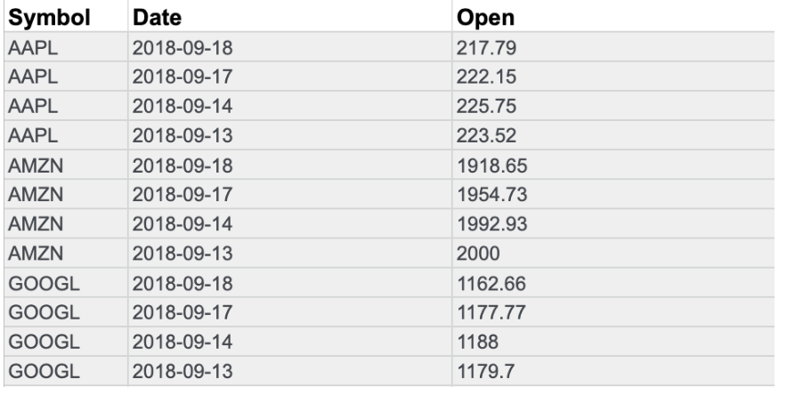
Datos en formato ancho son aquellos en los que cada fila contiene múltiples puntos de datos para los artículos particulares identificados en las columnas.
Ejemplo de datos en formato ancho: Precios de las acciones
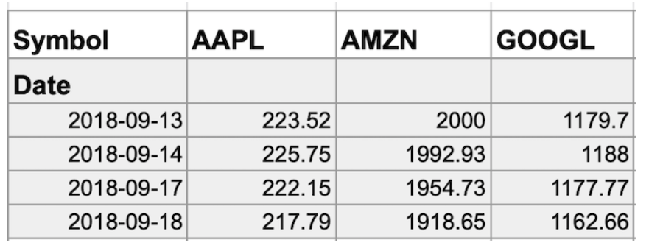
Con los datos transformados en datos anchos, puede crear un gráfico en el que se compare la evolución de las acciones de cada empresa durante el mismo periodo de tiempo.
Puede observar que todos los datos incluidos en el formato largo también están en el formato ancho. Pero los Datos en formato ancho son más fáciles de leer y comprender. Por eso, los analistas de datos suelen transformar los datos largos en datos anchos con más frecuencia de lo que transforman los datos anchos en datos largos. La siguiente tabla resume cuándo se prefiere cada formato:
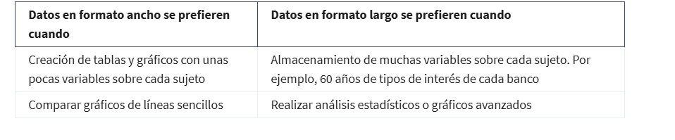
Términos del glosario del Módulo 1
Estado: Traducido automáticamente del Inglés
Traducido automáticamente del Inglés
Términos y definiciones para el Curso 3, Módulo 1
Agenda: Lista de citas programadas
Archivo de audio: Almacenamiento de audio digitalizado normalmente en formato MP3, AAC u otro formato comprimido
Datos booleanos: Tipo de datos con sólo dos valores posibles, normalmente verdadero o falso
Datos continuos: Datos que se miden y pueden tener casi cualquier valor numérico
Cookie: Un pequeño archivo almacenado en una computadora que contiene información sobre sus usuarios
Elemento de datos: Una pieza de información de en un conjunto de datos
Modelo de datos: Una herramienta para organizar los elementos de datos y cómo se relacionan entre sí
Foto digital: Una imagen electrónica o basada en computadora generalmente en formato BMP o JPG
Datos discretos: Datos que se cuentan y tienen un número limitado de valores
Datos externos: Datos que viven, y se generan, fuera de una organización
Campo: Un único dato de una fila o columna de una hoja de cálculo; en una tabla de datos, normalmente una columna de la tabla
Datos de primera fuente: Datos recopilados por un individuo o grupo utilizando sus propios recursos
Datos en formato largo: Conjunto de datos en el que cada fila es un punto temporal por sujeto, por lo que cada sujeto tiene datos en varias filas
Datos nominales: Un tipo de datos cualitativos que se categorizan sin un orden establecido
Datos ordinales: Datos cualitativos con un orden o escala establecidos
Responsabilidad: Aspecto de la ética de los datos que presupone que los individuos son propietarios de los datos brutos que proporcionan y tienen el control principal sobre su uso, procesamiento y puesta en común.
Píxel: En imagen digital, pequeña área de iluminación en una pantalla de visualización que, al combinarse con otras áreas adyacentes, forma una imagen digital
Población: En Analítica de datos, todos los valores de datos posibles en un conjunto de datos
Registro A: Conjunto de datos relacionados en una tabla de datos, normalmente sinónimo de fila
Muestra: En la Analítica de datos, un segmento de una Población que es representativo de toda la Población
Datos de segunda fuente: Datos recopilados por un grupo directamente de su audiencia y luego vendidos
Redes sociales: Sitios web y aplicaciones a través de los cuales los usuarios crean y comparten contenidos o participan en redes sociales
Tipo de datos de cadena: Secuencia de caracteres y signos de puntuación que contiene información textual (Consulte Tipo de datos de texto)
Datos estructurados: Datos organizados en un formato determinado, como filas y columnas
Tipo de datos de texto: Una secuencia de caracteres y signos de puntuación que contiene información textual (también denominado Tipo de datos de cadena)
Oficina del Censo de los Estados Unidos: Agencia del Departamento de Comercio de EE.UU. que actúa como principal proveedor nacional de datos de calidad sobre su población y su economía
Datos no estructurados: Datos que no están organizados de ninguna manera fácilmente identificable
Archivo de vídeo: Una colección de imágenes, archivos de audio y otros datos normalmente codificados en un formato comprimido como MP4, MV4, MOV, AVI o FLV
Datos en formato ancho: Conjunto de datos en el que cada sujeto de datos tiene una única fila con varias columnas para contener los valores de varios atributos del sujeto

Modulo 2
Introducción al sesgo, la credibilidad, la privacidad y la Ética
Bienvenido de nuevo.
En un curso anterior, hablamos de cómo preparar los datos de forma que le ayuden a
contar una historia con sentido.
Ahora vamos a averiguar qué viene después.
Como todos los buenos cuentos, su historia de datos estará llena de personajes, preguntas,
desafíos, conflictos y, con suerte, una resolución.
El truco está en evitar los conflictos, superar los desafíos y
responder a las preguntas.
De eso trata este curso.
Así es como lo haremos.
En primer lugar, aprenderá a analizar los datos para detectar sesgos y credibilidad.
Esto es muy importante porque incluso los datos más sólidos pueden estar sesgados o
malinterpretados.
Luego aprenderemos sobre la importancia de ser buenos y malos.
Sí, igual que cuando éramos niños.
Pero en este caso, exploraremos las buenas fuentes de datos y
aprenderemos a mantenernos alejados de su némesis, los datos malos.
Después, aprenderemos más sobre el mundo de la ética de los datos, la privacidad y el acceso.
A medida que hay más y más datos disponibles, y los algoritmos que creamos para utilizar estos
datos se vuelven más complejos y sofisticados, siguen apareciendo nuevos problemas.
Necesitamos hacernos preguntas como, ¿a quién pertenecen todos estos datos?
¿Cuánto control tenemos sobre la privacidad de los datos?
¿Podemos utilizar y reutilizar los datos como queramos?
Como Analista de datos, es importante comprender la ética y la privacidad de los datos porque
en su trabajo, tendrá que tomar muchas decisiones sobre el uso correcto y la
aplicación de los datos.
Me complace guiarle a través de algunas de las preguntas, respuestas,
riesgos y recompensas implicados.
Abramos el primer capítulo de esta Historia de los datos en nuestro próximo vídeo.
Introducción al sesgo, la credibilidad, la privacidad y la Ética 24 de nov. de 2024
This lecture sets the stage for a course on analyzing data by highlighting the importance of data integrity and ethical considerations.
Data Storytelling:
- Just like any compelling story, a data story needs characters (data points), a plot (analysis), and a resolution (insights).
- This course aims to equip you with the tools to navigate the challenges of data analysis and arrive at meaningful conclusions.
Ensuring Data Reliability:
- We'll learn to assess data for bias and credibility, recognizing that even seemingly accurate data can be misleading if misinterpreted.
- We'll delve into identifying trustworthy data sources and avoiding unreliable ones, emphasizing the importance of data quality.
Navigating Ethical Considerations:
- As data becomes increasingly available, it's crucial to address ethical concerns surrounding data ownership, privacy, and appropriate use.
- We'll explore the responsibilities of a data analyst in making ethical decisions about data usage and understanding the potential consequences.

Sesgo: de las preguntas a las conclusiones
Empecemos viajando en el tiempo,
bueno, al menos en nuestras mentes.
Mi máquina del tiempo real está en el taller.
Imagina que estás de vuelta en la escuela secundaria y
te has presentado a un proyecto para la feria de ciencias.
Has trabajado duro durante semanas perfeccionando
cada elemento y están a punto de anunciar a los ganadores.
Cierras los ojos, respiras
hondo
y oyes que te llaman por el segundo lugar.
Qué pena, realmente querías el trofeo del primer lugar,
pero bueno, te llevarás la cinta de reconocimiento.
Al día siguiente te enteras de que el juez era el tío del ganador.
¡Cómo es eso justo!?
¿Realmente se puede esperar que elija un ganador de manera justa
cuando su propio familiar es uno de los concursantes?
¡Probablemente sea parcial!
Quizá su sobrina mereció ganar y quizá no.
Pero el punto es que es muy fácil
argumentar a favor del sesgo en ese escenario.
Este es un ejemplo muy simple,
pero la verdad es que nos topamos con sesgos
todo el tiempo en la vida cotidiana.
Nuestros cerebros están diseñados biológicamente para
racionalizar el pensamiento y emitir juicios rápidos.
El sesgo ha evolucionado hasta convertirse en una preferencia
a favor o en contra de una persona,
grupo de personas o cosa.
Puede ser consciente o subconsciente.
La buena noticia es que una vez
que sepamos y aceptemos que
tenemos un sesgo, podemos empezar a reconocer nuestros propios patrones de
pensamiento y aprender a manejarlos.
Es importante saber que el sesgo también puede
llegar al mundo de los datos.
El sesgo de los datos es un tipo de error que
sesga sistemáticamente los resultados en una dirección determinada.
Tal vez las preguntas de una encuesta tenían
un sesgo particular para influir en las respuestas,
o tal vez el grupo de muestra no era realmente
representativo de la población estudiada.
Por ejemplo, si vas a tomar la mediana
de edad de la población de pacientes estadounidenses con seguro médico,
no utilizarías solo una muestra de
pacientes de Medicare que tienen 65 años o más.
El sesgo también puede ocurrir si un grupo de muestra carece de inclusividad.
Por ejemplo, las personas con
discapacidades tienden a estar subidentificadas,
infrarrepresentadas
o excluidas en la investigación sanitaria convencional.
La forma en que se recopilan los datos también puede sesgar un conjunto de datos.
Por ejemplo, si le das a
las personas poco tiempo para responder a las preguntas,
sus respuestas serán rápidas.
Cuando nos apresuramos, cometemos más errores,
lo que puede afectar a la calidad de
nuestros datos y generar resultados sesgados.
Como analista de datos,
debe pensar en el sesgo y la
equidad desde el momento en que comienza a recopilar datos
hasta el momento en que presenta sus conclusiones.
Después de todo, esas conclusiones
pueden tener graves implicaciones.
Piense en esto: se
ha reconocido que los estudios clínicos sobre la
salud del corazón tienden a incluir a muchos más hombres que mujeres.
Esto ha llevado a las mujeres a no reconocer los síntomas y, en
última instancia, a que sus afecciones cardíacas
no se detecten ni se traten.
Esa es solo una de las formas en que el sesgo puede tener un impacto muy real.
Si bien hemos avanzado mucho en el reconocimiento de los sesgos,
eso hizo que perdieras contra
la sobrina del juez en ese concurso de ciencias.
Sigue influyendo en las decisiones empresariales, las
opciones y el acceso a la atención médica
, la acción gubernamental y más.
Así que aún nos queda trabajo por hacer.
Próximamente, le mostraremos cómo
identificar el sesgo en los datos en sí
y exploraremos algunos escenarios en los que
realmente podría beneficiarse de ello.

Datos sesgados y no sesgados
Hola de nuevo Hasta ahora hemos aprendido que
los sesgos que tenemos como personas
pueden acabar creando datos sesgados,
estamos sesgados cuando tenemos preferencias basadas en nuestras
propias nociones preconcebidas o incluso subconscientes.
Cuando los datos están sesgados,
pueden sesgar sistemáticamente los resultados en
una dirección determinada, haciéndolos poco fiables.
Ya hemos hablado de esto antes utilizando
el sesgo del muestreo como ejemplo.
Se habla de sesgo del muestreo cuando una muestra no es
representativa de la Población en su conjunto.
Puede evitarlo asegurándose de que
la muestra se elige al azar,
para que todas las partes de la población
tengan las mismas posibilidades de ser incluidas.
Si no utiliza el muestreo aleatorio durante la recopilación de datos,
acabará favoreciendo un resultado.
Aquí tiene una forma sencilla de verlo.
Digamos que hay 50 alumnos en una clase,
y quiere saber si la mayoría de
la clase prefiere el clima cálido o frío.
Decide encuestar a los 10 primeros alumnos que encuentre,
y basándose en sus respuestas,
determina que toda la clase prefiere el clima cálido.
Pero espere, ahí hay cierto sesgo.
Esas 10 primeras personas eran todas mujeres,
así que sólo las mujeres fueron incluidas en su Encuesta.
Su Encuesta no era una representación justa de
toda la clase porque no incluía
otros identificadores de todo el espectro de género.
Si utilizara una muestra más aleatoria de
la población que incluyera todos los géneros,
tendría una muestra no sesgada.
Un muestreo no sesgado da como resultado una muestra que es
representativa de la población que se está midiendo.
Otra forma estupenda de descubrir si está trabajando con
datos no sesgados es dar vida a
los resultados con visualizaciones.
En el ejemplo de la clase que acabamos de tratar,
podría visualizar el número de
alumnos de la clase en general,
y sus identidades de género con un gráfico de barras.
A continuación, podría compararlo con
un gráfico de barras similar que muestre los alumnos a los que encuestó.
Esto le ayudará a identificar fácilmente
cualquier desajuste con su muestra.
Bien, ahora que sabemos qué aspecto tiene el sesgo
desde la perspectiva del Muestreo,
exploremos algunos otros tipos de sesgo,
y cómo reconocerlos.
Idioma de la transcripción: Español (auto)
​Comprender el sesgo de los datos
Puede que sea parcial,
pero creo que aprender sobre las
características buenas y malas de los datos es bastante fascinante.
A continuación, descubriremos que hay
muchos tipos diferentes de sesgo de datos,
además del sesgo de muestreo, del que hablamos anteriormente.
Reproduce el video desde ::13 y sigue la transcripción0:13
Como repaso rápido, el sesgo muestral
se produce cuando una muestra no es
representativa de la población en su conjunto.
Por ejemplo, si estás investigando sobre las personas que viajan diariamente
y solo encuestas a las personas que pasan por la acera,
te perderás la opinión de las personas que andan en bicicleta
, conducen o toman el metro.
Se necesitan todos los lados de la historia para evitar el sesgo de muestreo.
En este vídeo, analizaremos
otros tres tipos de sesgo de datos,
sesgo del observador, sesgo de interpretación
y sesgo de confirmación, y aprenderemos cómo evitarlos.
Comencemos con el sesgo del observador,
que a veces se denomina sesgo del
experimentador o sesgo de investigación.
Básicamente, es la tendencia de
diferentes personas a observar las cosas de manera diferente.
Tal vez recuerdes que antes
aprendimos que los científicos utilizan
mucho las observaciones en su
trabajo, por ejemplo, cuando observan bacterias al
microscopio para recopilar datos.
Si bien dos científicos que miran el mismo microscopio
pueden ver cosas diferentes, eso es un sesgo del observador.
Otro momento en el que puede
producirse un sesgo del observador es durante las lecturas manuales de la presión arterial.
Debido a que el medidor de presión es tan sensible,
los trabajadores de la salud suelen obtener resultados muy diferentes.
Por lo general, simplemente redondean
al número entero más cercano
para compensar el margen de error.
Sin embargo, si los médicos redondean constantemente
las lecturas de la presión arterial de sus pacientes, es
posible que no se
Reproduce el video desde :1:29 y sigue la transcripción1:29
tengan en cuenta las condiciones de salud y cualquier estudio en el que participen sus pacientes no arroje datos precisos y precisos.
Otro tipo común de sesgo de datos es el sesgo de interpretación.
La tendencia a interpretar siempre
las situaciones ambiguas de
forma positiva o negativa. He aquí un ejemplo.
Supongamos que estás almorzando con una colega y
recibes un mensaje de voz de tu jefe
pidiéndote que le devuelvas la llamada.
Cuelgas el teléfono enfadado,
seguro de que está enfadada,
y tú estás en el banquillo por algo.
Pero cuando le pones el mensaje a tu amigo,
él no escucha enfado en absoluto, sino
que piensa que suena tranquila y directa.
Sesgo de interpretación: puede llevar a que
dos personas vean o escuchen exactamente lo mismo
y lo interpreten de diferentes maneras,
porque tienen antecedentes y experiencias diferentes.
Tu historia con tu jefe
hizo que interpretaras la llamada de una manera,
mientras que tu amigo la interpretó de
otra manera, porque son desconocidos.
Agregue estas interpretaciones a un análisis de datos
y podrá obtener resultados de sesgo.
El último tipo de sesgo que abordaremos
me recuerda el dicho de que
las personas ven lo que quieren ver.
Eso resume bastante bien el sesgo de confirmación en pocas palabras. El
sesgo de confirmación es la tendencia a buscar
o interpretar información de
una manera que confirme creencias preexistentes.
Alguien puede estar tan ansioso por confirmar un presentimiento,
que solo nota las cosas que lo respaldan,
ignorando todas las demás señales.
Esto sucede todo el tiempo en la vida cotidiana.
Es posible que recibamos nuestras noticias de
un determinado sitio web porque los escritores comparten nuestras creencias,
o que socializamos con personas porque
sabemos que tienen puntos de vista similares.
Después de todo, los puntos de vista contradictorios
pueden hacer que cuestionemos nuestra visión del mundo,
lo que puede llevarnos a cambiar todo nuestro sistema de creencias,
y seamos sinceros, el cambio es difícil.
¿Pero sabes qué es aún más difícil?
Hacer un buen trabajo cuando tienes datos incorrectos,
por lo que es importante evitar los sesgos.
Los cuatro tipos de sesgo de datos que cubrimos, el
sesgo de muestreo, el sesgo del observador
, el sesgo de interpretación y el sesgo de confirmación
, son todos únicos, pero tienen algo en común.
Cada uno de ellos afecta a la forma en que recopilamos
los datos y les da sentido.
Desafortunadamente, también son solo una pequeña muestra, con un
juego de palabras, de los tipos de sesgo que
puede encontrar en su carrera como analista de datos.
Pero la buena noticia es que, una vez que conozcas a algunos,
te encontrarás constantemente en
guardia contra cualquier tipo de sesgo.
También es importante recordar
que, independientemente del tipo de datos que utilice,
todos deben inspeccionarse
para comprobar su precisión y confiabilidad.
Hablaremos más sobre esto pronto, cuando empecemos a
explorar datos incorrectos. Adiós por ahora.
Idioma de la transcripción: Español (auto)
​

Me gusta
No me gusta
Informar de un problema
Compartir

Identificar fuentes de datos correctas
Oye, ¿qué hay de bueno? No, en serio,
quiero saberlo: ¿Qué es bueno?
Permítame que se lo explique de este modo.
Si le pidiera que me dijera una buena canción,
puede que no me gustara.
Eso es porque lo bueno es subjetivo.
Lo que yo pienso que es bueno y lo que usted piensa que
es bueno puede ser diferente.
¿Y qué hay de las buenas fuentes de datos?
¿También son subjetivas?
En cierto modo lo son, pero por suerte,
existen algunas prácticas recomendadas que le ayudarán a
medir la fiabilidad de los conjuntos de datos antes de utilizarlos.
Eso es lo que trataremos en este vídeo.
Creo que todos estamos de acuerdo en que todos queremos buenos datos.
Cuantos más datos de alta calidad tengamos,
mayor confianza podremos tener en nuestras decisiones.
Aprendamos cómo podemos encontrar e
identificar fuentes de datos correctas.
Primero lo primero, tenemos que
aprender a identificarlas.
Un proceso que me gusta llamar ROCCC, R-O-C-C-C.
De acuerdo, me lo acabo de inventar,
pero creo que los acrónimos son una forma estupenda
de ayudar a que la nueva información se fije en el cerebro.
Empezamos con la R de Confiabilidad.
Al igual que un buen amigo, las buenas fuentes de datos son confiables.
Con estos datos puede
confiar en que está obteniendo información precisa,
completa e imparcial
que ha sido examinada y probada para su uso.
De acuerdo. Pasemos a la O. O significa original.
Es muy probable que descubra datos
a través de una segunda o tercera fuente.
Para asegurarse de que está tratando con buenos datos,
asegúrese de validarlos con la fuente original.
Hora de la primera C. C significa exhaustivo.
Las mejores fuentes de datos contienen
toda la información crítica necesaria para
responder a la pregunta o encontrar la solución.
Piénselo así.
Usted no querría trabajar para una empresa sólo porque
encontrara una gran reseña en Internet sobre ella.
Investigaría todos los aspectos de
la organización para asegurarse de que es la adecuada.
Es importante hacer lo mismo con su análisis de datos.
La siguiente C es de actualidad.
La utilidad de los datos disminuye a medida que pasa el tiempo.
Si quisiera invitar
a todos los clientes actuales a un Evento empresarial,
no utilizaría una lista de clientes de hace 10 años.
Lo mismo ocurre con los datos.
Las mejores fuentes de datos son las actuales
y las relevantes para la tarea en cuestión.
La última C es de citado.
Si alguna vez le ha dicho a un amigo dónde se enteró
de que se estaba preparando la secuela de una nueva película,
ha citado una fuente.
Citar hace que la información
que está proporcionando sea más creíble.
Cuando elija una fuente de datos,
piense en tres cosas.
¿Quién creó el Conjunto de datos?
¿Forma parte de una organización creíble?
¿Cuándo se actualizaron los datos por última vez?
Si tiene datos originales de
una organización fiable y son completos,
actuales y citados, ¡son ROCCC!
Hay muchos lugares que son
conocidos por tener buenos datos.
Su mejor opción son los conjuntos de datos públicos verificados,
los trabajos académicos, los datos financieros,
y los datos de agencias gubernamentales.
Ahora que sabe cómo detectar los datos buenos, que ROCCCs,
está listo para conocer la montaña de
datos malos y cómo evitarlos. Pongámonos en marcha.
Oye, ¿qué hay de bueno? No, en serio, quiero saberlo: ¿Qué es bueno? Permítame que se lo explique de este modo. Si le pidiera que me dijera una buena canción, puede que no me gustara. Eso es porque lo bueno es subjetivo. Lo que yo pienso que es bueno y lo que usted piensa que es bueno puede ser diferente. ¿Y qué hay de las buenas fuentes de datos? ¿También son subjetivas? En cierto modo lo son, pero por suerte, existen algunas prácticas recomendadas que le ayudarán a medir la fiabilidad de los conjuntos de datos antes de utilizarlos. Eso es lo que trataremos en este vídeo. Creo que todos estamos de acuerdo en que todos queremos buenos datos. Cuantos más datos de alta calidad tengamos, mayor confianza podremos tener en nuestras decisiones. Aprendamos cómo podemos encontrar e identificar fuentes de datos correctas. Primero lo primero, tenemos que aprender a identificarlas. Un proceso que me gusta llamar ROCCC, R-O-C-C-C. De acuerdo, me lo acabo de inventar, pero creo que los acrónimos son una forma estupenda de ayudar a que la nueva información se fije en el cerebro. Empezamos con la R de Confiabilidad. Al igual que un buen amigo, las buenas fuentes de datos son confiables. Con estos datos puede confiar en que está obteniendo información precisa, completa e imparcial que ha sido examinada y probada para su uso. De acuerdo. Pasemos a la O. O significa original. Es muy probable que descubra datos a través de una segunda o tercera fuente. Para asegurarse de que está tratando con buenos datos, asegúrese de validarlos con la fuente original. Hora de la primera C. C significa exhaustivo. Las mejores fuentes de datos contienen toda la información crítica necesaria para responder a la pregunta o encontrar la solución. Piénselo así. Usted no querría trabajar para una empresa sólo porque encontrara una gran reseña en Internet sobre ella. Investigaría todos los aspectos de la organización para asegurarse de que es la adecuada. Es importante hacer lo mismo con su análisis de datos. La siguiente C es de actualidad. La utilidad de los datos disminuye a medida que pasa el tiempo. Si quisiera invitar a todos los clientes actuales a un Evento empresarial, no utilizaría una lista de clientes de hace 10 años. Lo mismo ocurre con los datos. Las mejores fuentes de datos son las actuales y las relevantes para la tarea en cuestión. La última C es de citado. Si alguna vez le ha dicho a un amigo dónde se enteró de que se estaba preparando la secuela de una nueva película, ha citado una fuente. Citar hace que la información que está proporcionando sea más creíble. Cuando elija una fuente de datos, piense en tres cosas. ¿Quién creó el Conjunto de datos? ¿Forma parte de una organización creíble? ¿Cuándo se actualizaron los datos por última vez? Si tiene datos originales de una organización fiable y son completos, actuales y citados, ¡son ROCCC! Hay muchos lugares que son conocidos por tener buenos datos. Su mejor opción son los conjuntos de datos públicos verificados, los trabajos académicos, los datos financieros, y los datos de agencias gubernamentales. Ahora que sabe cómo detectar los datos buenos, que ROCCCs, está listo para conocer la montaña de datos malos y cómo evitarlos. Pongámonos en marcha. Idioma de la transcripción: Español (auto)​Me gusta No me gusta Informar de un problema Compartir : agregado a la selección Presiona [CTRL + S] para guardar como nota.
Idioma de la transcripción: Español (auto)
​

Me gusta
No me gusta
Informar de un problema
Compartir

Ética de los datos esenciales
Hola de nuevo, déjame preguntarte algo.
¿Qué te viene a la mente cuando
piensas en la palabra ética?
Para mí, es un conjunto de principios por los que vivir.
La mayoría de las personas tienen un código
ético personal que les ayuda a navegar por el mundo.
Cuando somos jóvenes, puede ser tan simple como
no mentir, engañar o robar,
pero a medida que envejecemos, la
lista de cosas que hacer y no hacer es mucho más amplia.
Nuestra ética personal evoluciona y se vuelve más racional,
lo que nos brinda una brújula moral que podemos usar al enfrentarnos a
las preguntas, los desafíos y las oportunidades de la vida.
Cuando analizamos los datos,
también nos enfrentamos a preguntas, desafíos
y oportunidades, pero debemos basarnos en
algo más que en nuestro código ético personal para abordarlos.
Como aprendimos anteriormente,
todos tenemos nuestros propios prejuicios personales,
sin mencionar los sesgos subconscientes que
hacen que la ética sea aún más difícil de manejar.
Por eso tenemos la ética de los datos,
un aspecto importante de la analítica
que analizaremos aquí mismo en este vídeo.
Pero primero, volvamos a la idea general de ética.
Si bien la
filosofía aún está discutiendo una definición exacta,
una visión práctica es que la ética se refiere a
estándares bien fundados del bien y del
mal que prescriben lo que los humanos deben hacer,
generalmente en términos de derechos, obligaciones,
beneficios para la sociedad, equidad o virtudes específicas.
Al igual que los humanos,
los datos también tienen estándares que cumplir.
La ética de los datos se refiere a estándares bien fundados sobre lo correcto y
lo incorrecto que dictan cómo se
recopilan, comparten y utilizan los datos.
Dado que la capacidad de recopilar,
compartir y usar datos en
cantidades tan grandes es relativamente nueva,
las reglas que regulan y rigen
el proceso aún están evolucionando.
Los
gobiernos de todo el mundo han reconocido la importancia de la privacidad de los datos y
han empezado a crear leyes de protección de datos
para ayudar a proteger a las personas y sus datos.
El GDPR de la Unión Europea
se creó para hacer precisamente esto.
Mientras los responsables políticos continúan con su trabajo,
empresas como Google tienen la
responsabilidad de liderar el esfuerzo y lo harán con
el mismo espíritu que siempre hemos tenido al ofrecer
productos que hagan de la privacidad una realidad para todos.
El concepto de ética de los datos y las cuestiones relacionadas con
la transparencia y la privacidad forman parte del proceso.
La ética de los datos trata de llegar a la raíz de
la responsabilidad que tienen las empresas a la hora de
proteger y utilizar de forma responsable los datos que recopilan.
Hay muchos aspectos diferentes de la
ética de los datos, pero abordaremos seis: propiedad,
transparencia de las transacciones
, consentimiento, moneda, privacidad y apertura.
Exploraremos la privacidad y la apertura de los datos un poco más adelante.
Lo primero es la propiedad.
Esto responde a la pregunta ¿quién es el propietario de los datos?
No es la organización la que
invirtió tiempo y dinero en recopilarlo,
almacenarlo, procesarlo y analizarlo.
Son las personas las que son las propietarias de los datos sin procesar que proporcionan
y tienen el control principal sobre su uso,
cómo se procesan y cómo se comparten.
Luego tenemos la transparencia de las transacciones,
que es la idea de que
todas las actividades y algoritmos de procesamiento de datos deben
ser completamente explicables y
entendidos por la persona que proporciona sus datos.
Esto responde a las preocupaciones sobre el sesgo de los datos,
que analizamos anteriormente,
es un tipo de error que
sesga sistemáticamente los resultados en una dirección determinada.
Los resultados sesgados pueden tener consecuencias negativas.
Para evitarlos, es útil ofrecer un
análisis transparente, especialmente a
las personas que comparten sus datos.
Esto permite a las personas juzgar si el resultado es justo e
imparcial y les permite plantear posibles preocupaciones.
Ahora hablemos de otro aspecto
de la ética de los datos, el consentimiento.
Este es el derecho de una persona a
conocer detalles explícitos sobre
cómo y por qué se
utilizarán sus datos antes de aceptar proporcionarlos.
Deben saber las respuestas a preguntas
como ¿por qué se recopilan los datos?
¿Cómo se usará?
¿Cuánto tiempo se almacenará?
La mejor manera de dar el consentimiento es probablemente una conversación
entre la persona que proporciona
los datos y la persona que los solicita.
Sin embargo, con tanta actividad en línea en estos días, el
consentimiento generalmente se ve como una
casilla de verificación de términos y condiciones con enlaces a más detalles.
Seamos sinceros, no todo el mundo
hace clic para leer esos detalles.
El Consentimiento es importante porque
evita que todas las poblaciones sean
atacadas injustamente, lo que es muy importante para los grupos marginados,
que a menudo son
tergiversados de manera desproporcionada con datos sesgados.
Luego está la moneda.
Las personas deben conocer
las transacciones financieras que
resultan del uso de sus datos personales
y la escala de estas transacciones.
Si sus datos ayudan a financiar los esfuerzos de una empresa,
debe saber en qué consisten esos esfuerzos
y tener la oportunidad de excluirse.
Los dos últimos aspectos de la ética de los datos, la
privacidad y la apertura, merecen
su propia atención en esta etapa de los datos.
Próximamente, verás por qué.
: agregado a la selección Presiona [CTRL + S] para guardar como nota.
Idioma de la transcripción: Español (auto)
​

Me gusta
No me gusta
Informar de un problema
Repaso opcional: Alex y la importancia de la Ética de los datos
Estado: Traducido automáticamente del Inglés
Traducido automáticamente del Inglés
Guardar nota
TranscripciónNotasDescargas
Transcripción interactiva: para habilitar el modo de transcripción básico, presiona la tecla de escape
Puedes navegar a través de la transcripción usando la pestaña. Para guardar una nota para una sección de texto, presiona CTRL + S. Para expandir tu selección, puedes usar CTRL + la tecla de flecha. Puedes contratar tu selección usando Shift + CTRL + tecla de flecha. Para los lectores de pantalla que no son compatibles con el uso de teclas de flecha para accesos directos, puedes reemplazarlos con las teclas H J K L. Algunos lectores de pantalla pueden requerir el uso de CTRL junto con la tecla alt.
Reproduce el video desde ::3 y sigue la transcripción0:03
Hola, soy Alex. Soy científico investigador en Google.
Mi equipo se llama Equipo de IA Ética.
Somos un grupo de personas a las que realmente les preocupa no solo
cómo funciona la IA, la tecnología,
sino también cómo interactúa con la sociedad y cómo
podría ayudar o dañar a las comunidades marginadas.
Entonces, cuando hablamos de ética de datos
, pensamos: ¿Cuál es
la forma buena y correcta de usar los datos?
¿Cuáles serán las formas en que
los usos de los datos
serán beneficiosos para las personas?
Cuando se trata de la ética de los datos, no se
trata solo de minimizar el daño,
sino de este concepto de beneficencia.
¿Cómo podemos mejorar realmente la vida
de las personas mediante el uso de datos?
Cuando pensamos en la ética de los datos,
pensamos en quién recopila los datos.
¿Por qué lo coleccionan?
¿Cómo lo están recolectando? ¿Y con qué propósito?
Debido
a la forma en que las organizaciones tienen el imperativo de ganar
dinero, informar a alguien o proporcionar algún análisis,
también debemos tener muy en cuenta
cómo esto va a
beneficiar realmente a las personas al final del día.
¿Las personas representadas en
estos datos se van a beneficiar de esto?
Creo que eso es lo que nunca debes
perder de vista como científico de datos o analista de datos.
Creo que los aspirantes
a analistas de datos deben tener en cuenta
que muchos de los datos que van a
encontrar provienen de personas.
Así que, al final del día,
los datos son personas. Y quieres asumir
una responsabilidad con las personas
que están representadas en esos datos.
En segundo lugar, está pensando en cómo mantener
los aspectos de sus datos protegidos y privados.
No queremos basarnos en nuestra práctica
pensando en las instancias de datos como algo que
podemos simplemente publicar en la web.
No, es necesario tener en cuenta cómo
conservar esa información y
semejanzas, como sus imágenes,
sus voces o su texto.
¿Cómo lo mantenemos en privado?
También debemos pensar en cómo podemos disponer
de mecanismos para dar a los usuarios
y a los consumidores más control sobre sus datos.
No bastará
Reproduce el video desde :2:22 y sigue la transcripción2:22
con decir que hemos recopilado todos estos datos y que nos los hemos confiado,
sino que debemos asegurarnos de que hay
formas viables en las que las personas puedan
dar su consentimiento para que se entreguen esos datos y formas de
solicitar que se revoquen o eliminen.
Los datos crecen y, al mismo tiempo,
necesitamos capacitar a las personas para que tengan el
control sobre sus propios datos.
El futuro es que los datos no paran de crecer.
No hemos visto ningún tipo de evidencia de
que los datos realmente se estén reduciendo.
Y con el conocimiento de que los datos crecen,
estos problemas se vuelven cada vez más
acuciantes y es cada vez más importante pensar en ellos.
Idioma de la transcripción: Español (auto)
​

Me gusta
No me gusta
Informar de un problema
Dar prioridad a la privacidad de los datos
Estado: Traducido automáticamente del Inglés
Traducido automáticamente del Inglés
Guardar nota
TranscripciónNotasDescargas
Transcripción interactiva: para habilitar el modo de transcripción básico, presiona la tecla de escape
Puedes navegar a través de la transcripción usando la pestaña. Para guardar una nota para una sección de texto, presiona CTRL + S. Para expandir tu selección, puedes usar CTRL + la tecla de flecha. Puedes contratar tu selección usando Shift + CTRL + tecla de flecha. Para los lectores de pantalla que no son compatibles con el uso de teclas de flecha para accesos directos, puedes reemplazarlos con las teclas H J K L. Algunos lectores de pantalla pueden requerir el uso de CTRL junto con la tecla alt.
Reproduce el video desde :: y sigue la transcripción0:00
Hemos estado explorando algunos
aspectos importantes de la ética de los datos,
y una de las áreas más personales es la privacidad.
La privacidad es personal.
Todos podemos definir la privacidad a nuestra manera,
y todos tenemos derecho a ella.
Ya se trate de miembros de la familia que desean
privacidad cuando usan una computadora compartida, de
un adolescente que quiere compartir
una selfie solo con personas específicas
o de una empresa que desea mantener
segura la información de la tarjeta de crédito de sus clientes, a
todos nos preocupa cómo se usan y comparten nuestros datos.
Privacidad de los datos ocupa un lugar preponderante en la cultura actual,
así que vamos a explorarla a fondo.
Cuando se habla de datos, la
privacidad significa preservar la información
y la actividad de un sujeto de datos cada vez que se produce una transacción de datos.
Esto a veces se denomina
privacidad de la información o protección de datos.
Todo gira en torno al acceso
, el uso y la recopilación de datos.
También cubre el derecho legal de una persona a sus datos.
Esto significa que una persona como tú o yo debe tener
protección contra el acceso no autorizado a nuestros datos privados, estar
libre del uso inapropiado de nuestros datos,
el derecho a inspeccionar, actualizar
o corregir nuestros datos, la
capacidad de dar su consentimiento para usar nuestros datos
y el derecho legal a acceder a nuestros datos.
Para las empresas, significa establecer
medidas de privacidad
para proteger los datos de las personas.
La privacidad de los datos es importante,
incluso si no eres de los que
piensan en ello a diario.
Los
gobiernos de todo el mundo han reconocido la importancia de la privacidad de los datos y
han empezado a crear leyes de protección de datos
para ayudar a proteger a las personas y sus datos.
Reproduce el video desde :1:27 y sigue la transcripción1:27
Es importante poder confiar sus datos a las empresas.
Es lo que hace que las personas quieran usar el producto de una empresa,
compartir su información y más.
La confianza es una gran responsabilidad
que no se puede tomar a la ligera.
El último aspecto relacionado con la
ética de los datos es un tema que se debate constantemente.
La idea de la apertura, el
acceso gratuito, el uso y el intercambio de datos.
Hablaremos de eso en otro vídeo.
Estás en camino de convertirte en
un analista de datos ético.
Idioma de la transcripción: Español (auto)
​

Me gusta
No me gusta
Informar de un problema
Compartir
Anonimización de datos
Estado: Traducido automáticamente del Inglés
Traducido automáticamente del Inglés
¿Qué es la anonimización de datos?
Usted ha estado aprendiendo sobre la importancia de la privacidad en la Analítica de datos. Ahora ha llegado el momento de hablar de la anonimización de datos y de qué tipos de datos deben anonimizarse. LaInformación de identificación personal, o PII, es información que puede utilizarse por sí misma o con otros datos para rastrear la identidad de una persona.
Anonimización de datos es el proceso de proteger los datos privados o sensibles de las personas eliminando ese tipo de información. Por lo general, la anonimización de datos consiste en borrar, aplicar hash o enmascarar la información personal, a menudo utilizando códigos de longitud fija para representar columnas de datos, u ocultando datos con valores alterados.
Su función en la anonimización de datos
Las organizaciones tienen la responsabilidad de proteger sus Datos y la información personal que éstos puedan contener. Como Analista de datos, se podría esperar que usted entendiera qué datos necesitan ser anonimizados, pero generalmente no sería responsable de la anonimización de datos en sí. Una rara excepción podría ser si usted trabaja con una copia de los Datos para fines de prueba o desarrollo. En este caso, se le podría exigir que anonimizara los datos antes de trabajar con ellos.
¿Qué tipos de datos deben anonimizarse?
Los datos sanitarios y financieros son dos de los tipos de datos más delicados. Estas industrias confían mucho en las técnicas de anonimización de datos. Al fin y al cabo, hay mucho en juego. Por eso los datos de estos dos sectores suelen pasar por la desidentificación, que es un proceso utilizado para limpiar los datos de toda la información de identificación personal.
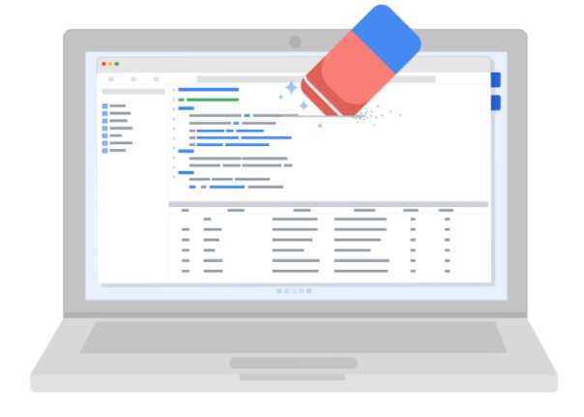
La Anonimización de datos se utiliza en casi todas las industrias. Por eso es tan importante que los Analistas de datos entiendan los conceptos básicos. He aquí una lista de datos que suelen anonimizarse:
- Números de teléfono
- Nombres
- Matrículas y números de licencia
- Números de la Seguridad Social
- Direcciones IP
- Registros médicos
- Direcciones de correo electrónico
- Fotografías
- Números de cuenta
Para algunas personas, simplemente tiene sentido que este tipo de datos se anonimicen. Para otras, tenemos que ser muy específicos sobre lo que necesita ser anonimizado. Imagine un mundo en el que todos tuviéramos acceso a las direcciones, números de cuenta y demás información identificable de los demás. Eso invadiría la privacidad de mucha gente y haría que el mundo fuera menos seguro. La anonimización de datos es una de las formas de mantener la privacidad y la seguridad de los datos
Andrew: El uso ético de los Datos
Estado: Traducido automáticamente del Inglés
Traducido automáticamente del Inglés
Guardar nota
TranscripciónNotasDescargas
Transcripción interactiva: para habilitar el modo de transcripción básico, presiona la tecla de escape
Puedes navegar a través de la transcripción usando la pestaña. Para guardar una nota para una sección de texto, presiona CTRL + S. Para expandir tu selección, puedes usar CTRL + la tecla de flecha. Puedes contratar tu selección usando Shift + CTRL + tecla de flecha. Para los lectores de pantalla que no son compatibles con el uso de teclas de flecha para accesos directos, puedes reemplazarlos con las teclas H J K L. Algunos lectores de pantalla pueden requerir el uso de CTRL junto con la tecla alt.
Reproduce el video desde :: y sigue la transcripción0:00
[MÚSICA]
Me llamo Andrew.
Soy un promotor sénior de desarrolladores en el grupo de investigación ética sobre IA de Google.
Como defensora sénior de los desarrolladores, intento
ayudar a la comunidad en general a crear sistemas de IA socialmente responsables.
Una consecuencia de no usar esta tecnología de manera responsable es
la posibilidad de amplificar o reforzar los sesgos injustos.
Ahora bien, estos algoritmos, estos conjuntos de datos,
se utilizan a menudo en entornos en los que deciden el resultado.
Ya sea para seleccionar contenido para una persona o para determinar si es
elegible o no para un préstamo,
todos estos diferentes procesos de toma de decisiones dependen de los algoritmos y
los conjuntos de datos que se utilizan en ese contexto.
Por lo tanto, si esto se manejara de manera irresponsable,
los propios resultados de estos sistemas podrían
dañar a las comunidades subrepresentadas y a los grupos minoritarios.
El campo, la industria y la comunidad están
aprendiendo mucho sobre el uso responsable de los datos y la IA.
Lo que intento hacer es correlacionar todos esos elementos diferentes,
ya sea trabajando con varios grupos de investigación de Google, trabajando con
varios equipos de productos de Google o interactuando con la comunidad en general.
Tenemos que ir más allá y educar realmente a
quienes se esfuerzan por construir esta tecnología para
siempre, pero que no necesariamente tienen los recursos o
la sabiduría de la comunidad institucional para llevar a cabo sus buenas intenciones.
Así que la verdad es que la IA, los datos y cualquier tecnología que
se construya en torno a eso tienen muchos beneficios importantes.
Está mejorando la vida de muchas personas.
Nos permite hacer cosas que normalmente no podríamos hacer.
Nos brinda la oportunidad de pensar en otras cosas de la vida.
Esta es una razón más por la que es importante que, juntos
, no solo una organización, sino toda la comunidad, e
incluso los que no son tecnólogos, todos debamos participar.
Ese es el papel que desempeño aquí, es el de tratar de ayudar a la IA a
evolucionar éticamente juntos, y hacerlo
depende de la democratización del uso responsable de la IA.
[MÚSICA]
Características de los Datos abiertos
Hay algo tan
liberador en poder encontrar
información sobre cualquier sujeto en Internet.
¿No recuerda la tercera línea de
su canción favorita de la infancia,
tiene curiosidad por saber quién hizo más home runs en 1986,
desea aprender el lenguaje de signos?
Sólo tiene que abrir su portátil,
escribir un texto y zas, ya tiene lo que necesita.
Muchos grupos piensan que también deberíamos tener
este nivel de acceso a los datos.
Hay incluso un movimiento global
que cree que la apertura de
los datos puede transformar la sociedad y la forma en que se toman las decisiones.
Hasta ahora, hemos hablado mucho sobre el poder de los Datos y
la importancia de los aspectos éticos de los Datos
incluidos la propiedad,
la transparencia de las transacciones, el consentimiento, la moneda y la privacidad.
Ahora, hablemos de la apertura.
Cuando nos referimos a los datos,
la apertura hace referencia al libre acceso,
uso y puesta en común de los datos.
A veces nos referimos a esto como datos abiertos,
pero no significa que ignoremos
los otros aspectos de la ética de los datos que hemos tratado.
Todavía debemos ser transparentes,
respetar la privacidad y asegurarnos de
tener el consentimiento para los datos que son propiedad de otros.
Esto sólo significa que podemos acceder, utilizar
y compartir esos datos si cumplen estos altos estándares.
Por ejemplo, hay estándares
sobre disponibilidad y acceso.
Los Datos abiertos deben estar disponibles en su totalidad,
preferiblemente mediante descarga a través de
Internet en un formato cómodo y modificable.
El sitio web data.gov es un gran ejemplo.
Puede descargar datos científicos y de investigación para
una amplia gama de industrias en
formatos de archivo sencillos como una hoja de cálculo.
Otra norma se refiere a la reutilización y redistribución.
Los Datos abiertos deben proporcionarse bajo
términos que permitan su reutilización y
redistribución, incluida la capacidad
de utilizarlos con otros conjuntos de datos.
Y la última área es la participación universal.
Todo el mundo debe poder utilizar,
reutilizar y redistribuir los datos.
No debe haber ningún tipo de discriminación contra
campos, personas o grupos.
Nadie puede poner restricciones a los datos como
hacer que sólo estén disponibles para su uso en un sector específico.
Ahora hablemos un poco más de por qué los datos abiertos son
algo tan bueno y cómo pueden
ayudarle como analista de datos.
Uno de los mayores beneficios de los datos abiertos es que
las bases de datos creíbles pueden utilizarse más ampliamente.
Y lo que es más importante, todos esos buenos datos pueden aprovecharse,
compartirse y combinarse con otros datos.
Sólo imagine el impacto que eso
tendría en la colaboración científica,
en los avances de la investigación,
en la capacidad analítica y en la toma de decisiones.
Por ejemplo, en la salud humana,
la apertura nos permite acceder y combinar
diversos datos para detectar enfermedades cada vez antes.
En el Gobierno, puede ayudar a que los dirigentes
rindan cuentas y proporcionar
un mejor acceso a los servicios comunitarios.
Las posibilidades y beneficios son casi infinitos.
Pero, por supuesto, toda gran idea tiene sus retos.
Se necesitan muchos recursos para hacer
el cambio tecnológico hacia los datos abiertos.
La interoperabilidad es clave para el éxito de los datos abiertos.
La interoperabilidad es la capacidad de los sistemas
y servicios de datos para conectarse abiertamente y compartir datos.
Por ejemplo, la Interoperabilidad de los datos es importante para
los sistemas de información sanitaria en los que
múltiples organizaciones como hospitales,
clínicas, farmacias y laboratorios necesitan
acceder y compartir datos para
garantizar que los pacientes reciben la atención que necesitan.
Por eso su médico puede enviar
su receta directamente a su farmacia para que se la dispensen.
Tienen bases de datos
compatibles que les permiten compartir información.
Pero este tipo de interoperabilidad requiere mucha cooperación.
Aunque hay un gran potencial en
el intercambio de datos abierto, oportuno, justo,
y sencillo,
su futuro dependerá de la
eficacia con la que se aborden retos mayores.
Como Analista de datos,
digo que cuanto antes mejor.
Hablando de eso, vamos a hablar más sobre
los datos abiertos y a ver su uso en acción en un próximo vídeo.
Ahora que lo ha aprendido todo sobre la ética de los datos,
tiene algunos principios importantes
para guiarle en su viaje de datos.
Cada vez que no esté seguro de sus datos,
recuerde lo que ha aprendido aquí. Feliz viaje.

El debate sobre los Datos abiertos
Al igual que la privacidad de los datos, los datos abiertos son un tema muy debatido en el mundo actual. Los analistas de datos piensan mucho en los datos abiertos y, como futuro analista de datos, necesita comprender los conceptos básicos para tener éxito en su nueva función.
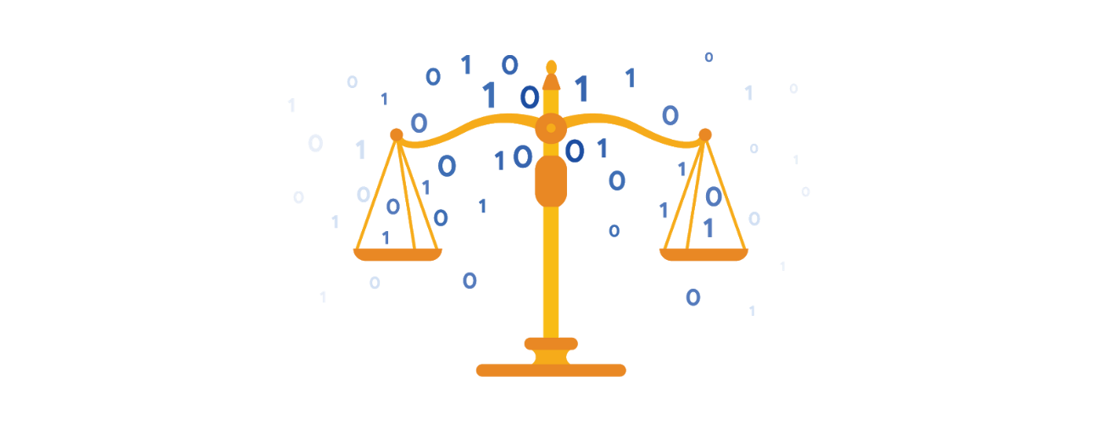
¿Qué son los Datos abiertos?
En la Analítica de datos, los datos abiertos forman parte de la Ética de los datos, que tiene que ver con el uso ético de los datos. Apertura se refiere al libre acceso, uso y puesta en común de los Datos. Pero para que los datos se consideren abiertos, tienen que:
- Estar disponibles y accesibles al público como un conjunto de datos completo
- Proporcionarse en condiciones que permitan su reutilización y redistribución
- Permitir la participación universal para que cualquiera pueda utilizar, reutilizar y redistribuir los Datos
Los Datos sólo pueden considerarse abiertos cuando cumplen estos tres estándares.
El debate sobre los datos abiertos: ¿Qué datos deben estar a disposición del público?
Uno de los mayores beneficios de los Datos abiertos es que las bases de datos fiables pueden utilizarse más ampliamente. Básicamente, esto significa que todos esos buenos datos pueden aprovecharse, compartirse y combinarse con otros datos. Esto podría tener un enorme Impacto en la colaboración científica, los avances de la investigación, la capacidad analítica y la toma de decisiones. Pero también es importante pensar en los individuos a los que representan los Datos abiertos y públicos.
Datos de terceros son recogidos por una entidad que no tiene una relación directa con los datos. Puede que recuerde haber aprendido antes sobre este tipo de datos. Por ejemplo, los terceros pueden recopilar información sobre los Visitantes de un determinado sitio web. Esto permite a estos terceros crear perfiles de audiencia, lo que les ayuda a comprender mejor el comportamiento de los usuarios y a dirigirse a ellos con una publicidad más eficaz.
Lainformación de identificación personal (PII ) son datos que tienen una probabilidad razonable de identificar a una persona y dar a conocer información sobre ella. Es importante mantener estos Datos a salvo. La IIP puede incluir la dirección de una persona, la información de su tarjeta de crédito, su número de la seguridad social, su historial médico y mucho más.
Todo el mundo desea mantener en privado la información personal sobre sí mismo. Dado que los datos de terceros están fácilmente disponibles, es importante equilibrar la apertura de los datos con la privacidad de las personas.
Andrew: Pasos para un uso ético de los Datos
Mi nombre es Andrew.
Soy un Defensor Senior del Desarrollador en
el grupo de investigación ética de IA en Google.
Como analista, hay
bastantes cosas que puede hacer cuando está evaluando
su Conjunto de datos para asegurarse de que
lo está mirando a través de las diversas lentes éticas.
Una de ellas es hacer autorreflexión y
comprender qué es lo que está
haciendo y el impacto que tiene.
La mejor forma de cuestionar eso es cuestionarnos quiénes somos.
Siendo, como, vale, nosotros en este Equipo
estamos intentando construir esto porque pensamos que
va a ayudar a mejorar este producto o que va
a ayudar a informar las decisiones sobre lo que queremos hacer a continuación.
Piense no sólo en
los que están sentados lateralmente a su lado,
sino también piense en los que están representados en
este conjunto de datos y los que
no están representados en este conjunto de datos,
y luego utilice esa intuición para
continuar cuestionando la integridad,
la calidad,
la representación que está presente en ese conjunto de datos.
Y luego, también, piense en los diversos perjuicios
y riesgos asociados al trabajo que está realizando.
Por ejemplo, si piensa
que le beneficiará conservar el conjunto de datos durante más tiempo,
quizá quiera también
comprender cuál es el riesgo de conservar este conjunto de datos
¿Cuál es el daño potencial que podría
producirse si continúa consultando el conjunto de datos
y continúa almacenándolo y
continuando la recuperación de estos datos?
Y yendo más allá,
también entender cómo es el proceso de Consentimiento.
¿Está informando a aquellos de los que está recopilando datos
de cómo se van a utilizar?
¿Cómo es el canal de Comunicación?
Poniéndose las diversas lentes éticas,
adoptando un enfoque más matizado de su análisis,
siendo consciente de todos los posibles Riesgos y
daños que pueden surgir
no sólo al analizar su Conjunto de datos,
sino también al presentar su Conjunto de datos.
Cómo presenta los resultados,
cómo se están utilizando en el proceso de toma de decisiones,
ya sea presentándolo a la dirección,
o presentándolo a los ejecutivos,
o presentándolo a un público más amplio.
Todo eso importa
en el uso responsable del conjunto de datos.
Pero como analista de datos,
usted se encuentra en la intersección entre
las mismas personas que se beneficiarán
de la tecnología que se está desarrollando
y las de su organización que
intentan tomar una decisión más informada sobre
si seguir adelante o no con
la producción de la tecnología.
Puede parecer que hay mucho
peso ahí, y lo hay,
pero también es muy fundamental, y habla
del volumen del impacto de su trabajo.
Idioma de la transcripción: Español (auto)
Recursos para datos abiertos
Por suerte para los analistas de datos, hay muchos recursos fiables disponibles para los datos abiertos. Es importante recordar que incluso los datos fiables deben ser evaluados constantemente, pero estos sitios web son un punto de partida útil:
- Sitio de datos del Gobierno de EE.UU: Datos.gov es una de las fuentes de datos más completas de Estados Unidos. Este recurso proporciona a los usuarios los datos y las herramientas que necesitan para investigar, e incluso les ayuda a desarrollar aplicaciones web y para móviles y a diseñar visualizaciones de datos.
- Oficina del Censo de EE.UU: Esta fuente de datos abiertos ofrece información demográfica de los gobiernos federal, estatal y local, y también de entidades comerciales de EE UU.
- Red de Datos abiertos: Esta fuente de datos cuenta con un motor de búsqueda realmente potente y filtros avanzados. Aquí puede encontrar datos sobre temas como finanzas, seguridad pública, infraestructuras y vivienda y desarrollo.
- Conjuntos de datos públicos de Google Nube: Hay una selección de conjuntos de datos públicos disponibles a través del Programa de conjuntos de datos públicos de Google Nube que puede encontrar ya cargados en BigQuery.
- Búsqueda de conjuntos de datos: La Búsqueda de conjuntos de datos es un motor de búsqueda diseñado específicamente para conjuntos de datos; puede utilizarlo para buscar conjuntos de datos específicos.
Marcar como completo
Me gusta
No me gusta
Informar de un problema

MODULO 3
Todo sobre bases de datos
Estado: Traducido automáticamente del Inglés
Traducido automáticamente del Inglés
Guardar nota
TranscripciónNotasDescargas
Transcripción interactiva: para habilitar el modo de transcripción básico, presiona la tecla de escape
Puedes navegar a través de la transcripción usando la pestaña. Para guardar una nota para una sección de texto, presiona CTRL + S. Para expandir tu selección, puedes usar CTRL + la tecla de flecha. Puedes contratar tu selección usando Shift + CTRL + tecla de flecha. Para los lectores de pantalla que no son compatibles con el uso de teclas de flecha para accesos directos, puedes reemplazarlos con las teclas H J K L. Algunos lectores de pantalla pueden requerir el uso de CTRL junto con la tecla alt.
Reproduce el video desde ::1 y sigue la transcripción0:01
Hola de nuevo.
Hasta ahora, ha visto cómo se pueden recopilar y
analizar datos para resolver todo tipo de problemas.
En el siguiente paso, aprenderemos todo sobre las bases de datos. Como recordatorio, una
base de datos es una colección de datos almacenados en un sistema de computadora, pero el
almacenamiento es solo el comienzo.
Descubrirá cómo las bases de datos permiten
encontrar la información exacta que necesita para su análisis.
También aprenderá a ordenar los datos para ampliar lo que necesita para
generar informes detallados y mucho más.
Luego profundizaremos aún más, y quiero decir muy, muy profundo.
Me refiero a los metadatos.
Probablemente hayas escuchado a alguien decir: «Vaya, eso es tan genial».
Por lo general, hablan de algo que hace referencia a sí mismo o de que
son completamente conscientes de sí mismos.
Por ejemplo, si un personaje de un libro sabe que está en un libro, eso es meta.
Si haces un documental sobre cómo hacer documentales, eso también es meta. Y
aquí en Google, analizo constantemente cómo analizo los datos.
Eso es definitivamente meta.
Reproduce el video desde :1:3 y sigue la transcripción1:03
Lo hago para comprobar la calidad de mi trabajo y asegurarme de que mis métodos son justos.
Y para asegurarme de que estoy prestando atención a cualquier sesgo que pueda
afectar el resultado.
Como analista, tú también deberías hacer esto.
A veces nos acercamos demasiado a nuestros datos.
Por lo tanto, dar un paso atrás y preguntarnos si nuestros procesos tienen sentido es clave.
Pero hagamos un poco de respaldo y definamos los metadatos.
Los metadatos son datos sobre datos.
Como dije: profundo.
Reproduce el video desde :1:30 y sigue la transcripción1:30
Los metadatos son extremadamente importantes cuando se trabaja con bases de datos.
Piense en ello como una guía de referencia.
Sin la guía,
todo lo que tiene es un montón de datos sin contexto que explique lo que significa.
Los metadatos indican de dónde provienen los datos, cuándo y cómo se crearon y
de qué se tratan.
Reproduce el video desde :1:48 y sigue la transcripción1:48
A continuación, aprenderás cómo tomar datos de una base de datos u otra fuente y
llevarlos a una hoja de cálculo.
Para ello, puede importarlo directamente o
utilizar SQL para generar la solicitud.
Y una vez que tienes los datos en una hoja de cálculo, las posibilidades son infinitas.
Todo lo que vamos a cubrir es una parte muy importante de la fase de preparación
del proceso de análisis de datos.
Es la forma en que los analistas de datos determinan qué tipo de datos
les serán más útiles.
Si tiene los datos correctos, es
mucho más probable que pueda resolver sus problemas empresariales con éxito.
Entonces, ¿estás listo para aprovechar el increíble poder de las bases de datos?
¡Vamos!
Características y componentes de la base de datos
Las bases de datos son herramientas esenciales para los analistas de datos. Los uso constantemente.
Casi todos los datos a los que accedo se almacenan en bases de datos.
Las bases de datos almacenan y organizan los datos, lo que facilita mucho a
los analistas de datos la administración y el acceso a la información.
Nos ayudan a obtener información más rápido, a tomar decisiones basadas en datos y a resolver problemas.
Ya ha escuchado un poco sobre qué son las bases de datos y
cómo las utilizan los analistas de datos.
Ahora aprendamos más sobre las características y los componentes de las bases de datos.
Esta es una estructura de base de datos sencilla.
Contiene tablas con información de un fabricante de automóviles.
El nivel superior incluye concesionarios de automóviles, detalles del producto y piezas de reparación.
Luego, si profundizas en el siguiente nivel seleccionando una de esas tablas,
encontrarás detalles más específicos sobre cada elemento.
Esto se denomina base de datos relacional.
Una base de datos relacional es una base de datos que contiene una serie de tablas relacionadas
que se pueden conectar a través de sus relaciones.
Para que dos tablas tengan una relación,
deben existir uno o más campos iguales en ambas tablas.
Por ejemplo, aquí, el ID de sucursal existe en esta tabla y en esta.
Si existe un campo en ambas tablas, podemos usarlo para conectar las tablas.
El campo ID de sucursal es la clave para conectar estas tablas.
Hay dos tipos de llaves.
Una clave principal es un identificador que hace referencia a una columna en la que cada valor
es único. Puede considerarlo como un identificador único para cada fila de una tabla.
Para nuestra tabla de concesionarios con información sobre las diferentes sucursales de concesionarios, la
clave principal es el identificador de sucursal.
Del mismo modo, para la tabla de detalles del producto de cada automóvil, el VIN es nuestra clave principal.
Como analista, es posible que necesite crear tablas.
Si decides incluir una clave principal, debe ser única, lo que
significa que no hay dos filas que puedan tener la misma clave principal.
Además, no puede ser nulo ni estar en blanco.
También hay claves foráneas.
Una clave externa es un campo de una tabla que es una clave principal de otra tabla.
En otras palabras, una clave externa es la forma en que una tabla se puede conectar a otra.
Como nuestra tabla de piezas de reparación contiene información sobre cada pieza del automóvil,
la clave principal es la identificación de la pieza.
Cada fila de nuestra tabla de piezas de reparación representa una pieza única.
Todas las demás claves de esta tabla, como el VIN, son las claves externas que permiten
conectar la tabla de piezas de reparación a las demás tablas.
Como puede ver, una tabla solo puede tener una clave principal,
pero puede tener varias claves externas.
Entender las claves principales y foráneas puede ser complicado, por lo
que tendrás más oportunidades de practicar próximamente.
Sin embargo, como resumen general,
se usa una clave principal para garantizar que los datos de una columna específica sean únicos.
Identifica de forma exclusiva un registro en una tabla de base de datos relacional.
Solo se permite una clave principal en una tabla y
no pueden contener valores nulos o en blanco.
Y una clave externa es una columna o grupo de columnas de una tabla de base de datos relacional
que proporciona un enlace entre los datos y dos tablas.
Hace referencia al campo de una tabla que es la clave principal de otra tabla.
Por último, es importante tener en cuenta que se permite que haya más de una clave
externa en una tabla.
No dudes en volver a ver este vídeo para asegurarte de que entiendes con
claridad las claves principales y foráneas.
Y próximamente, empezará a practicar cómo acceder y
analizar datos de bases de datos reales.
Será una gran oportunidad para mejorar su comprensión de
las claves principales y externas, la organización de las bases de datos y la
forma en que podría utilizar las bases de datos en su futura carrera de análisis.
Maximizar las bases de datos en la Analítica de datos
Estado: Traducido automáticamente del Inglés
Traducido automáticamente del Inglés
Las Bases de datos permiten a los analistas manipular, almacenar y procesar datos. Esto les ayuda a buscar entre los Datos de forma mucho más eficaz para obtener las mejores estadísticas.

Bases de datos relacionales
Una base de datos relacional es una base de datos que contiene una serie de tablas que pueden conectarse para formar relaciones. Básicamente, permiten a los analistas de datos organizar y vincular datos basándose en lo que los datos tienen en común.
En una tabla no relacional, encontrará agrupadas todas las posibles variables que le interese analizar. Esto puede dificultar mucho la clasificación. Ésta es una de las razones por las que las bases de datos relacionales son tan comunes en el análisis de datos: simplifican muchos procesos de análisis y facilitan la búsqueda y el uso de los datos en toda una base de datos.
Lanormalización es un proceso de organización de los datos en una base de datos relacional. Por ejemplo, creando tablas y estableciendo relaciones entre esas tablas. Se aplica para eliminar la redundancia de los datos, aumentar su integridad y reducir su complejidad en una base de datos.
La clave de las bases de datos relacionales
Las tablas de una base de datos relacional están conectadas por los campos que tienen en común. Puede que recuerde haber aprendido antes sobre claves primarias y foráneas. Como repaso rápido, una clave primaria es un identificador que hace referencia a una columna en la que cada valor es único. En otras palabras, es una columna de una tabla que se utiliza para identificar de forma única cada registro dentro de esa tabla. El valor asignado a la clave primaria en una fila concreta debe ser único dentro de toda la tabla. Por ejemplo, si customer_id es la clave primaria de la tabla de clientes, nunca habrá dos clientes que tengan el mismo customer_id.
Por el contrario, una clave foránea es un campo dentro de una tabla que es una clave primaria en otra tabla. Una tabla sólo puede tener una clave primaria, pero puede tener varias claves foráneas. Estas claves son las que crean las relaciones entre las tablas de una base de datos relacional, lo que ayuda a organizar y conectar los datos de varias tablas de la base de datos.
Algunas tablas no requieren una clave primaria. Por ejemplo, una tabla de Ingresos puede tener múltiples claves foráneas y no tener una clave primaria. Una clave primaria también puede construirse utilizando varias columnas de una tabla. Este tipo de clave primaria se denomina clave compuesta. Por ejemplo, si customer_id y location_id son dos columnas de una clave compuesta para una tabla de clientes, los valores asignados a esos campos en cualquier fila deben ser únicos dentro de toda la tabla.
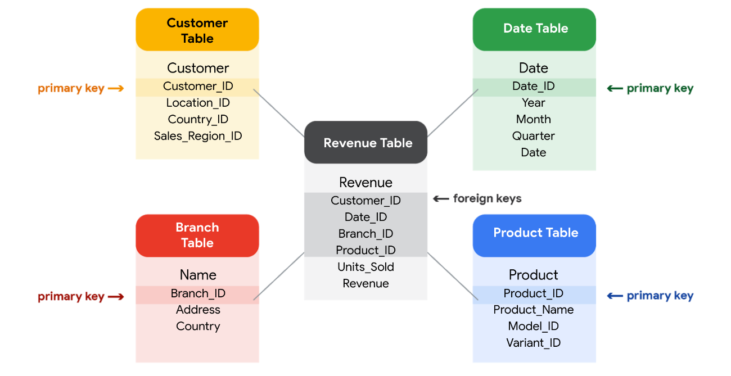
¿SQL? Está hablando mi idioma
Como ha estado aprendiendo, el Lenguaje de Consulta Estructurada (SQL) es un tipo de lenguaje de consulta que permite a los analistas de datos comunicarse con una base de datos. Así, un analista de datos utilizará SQL para crear una consulta que le permita ver los datos específicos que desea dentro de un conjunto de datos más amplio. En una base de datos relacional, los analistas de datos pueden escribir consultas para obtener datos de las tablas relacionadas. SQL es una poderosa herramienta para trabajar con bases de datos, ¡por eso va a aprender más sobre ella a continuación!
Inspección de un Conjunto de datos: Una visita guiada y práctica
Estado: Traducido automáticamente del Inglés
Traducido automáticamente del Inglés
Información:
Este elemento incluye contenido que aún no se tradujo a tu idioma preferido.
Como Analista de datos, utilizará los datos para responder a preguntas y resolver problemas. Cuando analiza Datos y extrae conclusiones, está generando estadísticas que pueden influir en las decisiones empresariales, impulsar cambios positivos y ayudar a las partes interesadas a alcanzar sus objetivos.
Antes de comenzar un análisis, es importante inspeccionar sus datos para determinar si contienen la información específica que necesita para responder a las preguntas de sus partes interesadas. En cualquier Conjunto de datos dado, puede darse el caso de que:
- Los datos no existen (tiene datos sobre sándwiches, pero necesita datos sobre pizzas)
- Los datos sean insuficientes (tiene datos de pizza del 1 al 7 de junio, pero necesita datos de todo el mes de junio)
- Los datos son incorrectos (sus datos de pizza indican que el coste de una porción es de 250 $, lo que le hace cuestionar la validez del conjunto de datos)
La Inspección de su Conjunto de datos le ayudará a determinar qué preguntas tienen respuesta y qué datos siguen faltando. Es posible que pueda recuperar estos datos de una fuente externa o, al menos, recomendar a sus partes interesadas que utilicen otra fuente de datos.
En esta lectura, imagine que es usted un Analista de datos que inspecciona los datos de una hoja de cálculo para determinar si es posible responder a las preguntas de sus partes interesadas.
El escenario
Usted es un analista de datos que trabaja para una empresa de helados. La dirección está interesada en mejorar las ventas de helados de la empresa.
La empresa ha estado recopilando datos sobre sus ventas, pero no muchos. Los datos disponibles proceden de una fuente de datos interna y se basan en las ventas de 2019. Se le ha pedido que revise los datos y proporcione algunas estadísticas sobre las ventas de helados de la empresa. Idealmente, a la dirección le gustaría obtener respuestas a las siguientes preguntas:
- ¿Cuál es el sabor de helado más popular?
- ¿Cómo afecta la temperatura a las ventas?
- ¿Cómo afectan a las ventas los fines de semana y los días festivos?
- ¿En qué se diferencia la rentabilidad de los clientes nuevos de la de los que vuelven?
Descargar los datos
Puede descargar los datos para seguir esta lectura. Para utilizar la plantilla para los datos de ventas, haga clic en el siguiente enlace y seleccione "Usar plantilla"
Enlace a la plantilla: Ventas de helados
O
Si no dispone de una cuenta de Google, puede descargar las hojas de cálculo directamente de los archivos adjuntos que aparecen a continuación:

SalesByTemp
XLSX File

SalesByDay
XLSX File

SalesByFlavor
XLSX File

Inspección de los Datos
Pregunta 1: ¿Cuál es el sabor de helado más popular?
Para descubrir cuál es el sabor más popular, primero tiene que definir qué se entiende por "popular" ¿Es el sabor más popular el que generó más Ingresos en 2019? ¿O es el sabor que tuvo el mayor número de unidades vendidas en 2019? A veces sus opciones de medición se ven limitadas por los datos de que dispone; puede revisar su hoja de cálculo para averiguar si alguna de estas definiciones de "popular" tiene sentido en función de los datos disponibles.
Clic en la pestaña sabores de su hoja de cálculo para ver los datos relevantes. La hoja de sabores tiene tres columnas y 209 filas de datos. Los encabezados de las columnas son semana, unidades vendidas y sabor. Este Conjunto de datos no venía con una descripción de los datos, por lo que tiene que averiguar el significado de las columnas por su cuenta. Basándose en los datos, usted deduce que estas columnas proporcionan información sobre el número de unidades vendidas de cada sabor de helado, por semana, en 2019
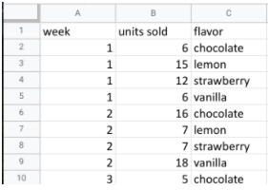
En este caso, puede descubrir cuál es el sabor más popular utilizando las unidades vendidas como medida. En concreto, puede utilizar la columna de unidades vendidas para calcular el número total de unidades vendidas durante el año para cada sabor. Lamentablemente, el Conjunto de datos no proporciona el importe de las ventas anuales por sabor. En este caso, su siguiente paso sería preguntar a sus partes interesadas si los datos de ventas anuales por sabor están disponibles en otra fuente. Si no es así, puede añadir a su análisis una declaración sobre las limitaciones de los datos actuales.
Pregunta 2: ¿Cómo afecta la temperatura a las ventas?
Para explorar su segunda pregunta, haga clic en la ficha de temperaturas y consulte los datos. La hoja de temperaturas tiene dos columnas y 366 filas de datos. Los encabezados de las columnas son temperatura y ventas. Los datos pueden mostrar las ventas totales de 2019 por temperatura (por ejemplo, la primera entrada podría sumar 39,69 $ en ventas durante tres días distintos que tuvieron cada uno una máxima de 60 grados). O bien, los datos pueden mostrar una instantánea de las ventas y la temperatura de cada día de 2019 (por ejemplo, la primera entrada podría referirse a un único día con una máxima de 60 grados y 39,69 dólares en ventas).
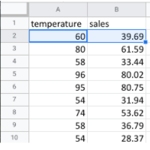
Entonces, ¿de qué se trata? Probablemente sea una instantánea diaria porque hay 365 entradas para la temperatura, y varias filas con la misma temperatura y diferentes valores de ventas. Esto implica que cada entrada corresponde a un solo día y no a un resumen de varios días. Sin embargo, sin más información, no puede estar seguro. Además, no sabe si los datos actuales aparecen en orden consecutivo por fecha o en un orden diferente. Su siguiente paso sería ponerse en contacto con el propietario del Conjunto de datos para que se lo aclare.
Si resulta que la temperatura sí afecta a las ventas, podrá ofrecer a sus partes interesadas una estadística como la siguiente: "Cuando las máximas diarias superan los X grados, las ventas medias de helado aumentan en Y cantidad. Así que la empresa debería planificar el aumento del inventario durante estas épocas para maximizar las ventas"
Pregunta 3: ¿Cómo afectan los fines de semana y los días festivos a las ventas?
A continuación, haga clic en la ficha de ventas para ver los datos sobre las fechas de venta. La hoja de ventas tiene dos columnas y 366 filas de datos. Los encabezados de las columnas son fecha y ventas. Lo más probable es que estos datos sean las ventas diarias totales en 2019, ASÍ como las ventas registradas para cada fecha en 2019.
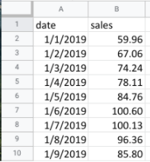
Puede utilizar estos datos para determinar si una fecha concreta cae en fin de semana o festivo y añadir una columna a su hoja que refleje esta información. A continuación, podrá averiguar si las ventas de los fines de semana y días festivos son mayores que las de los demás días. Le resultará útil saberlo a efectos de planificación de inventarios y de marketing.
Pregunta 4: ¿En qué se diferencia la rentabilidad de los nuevos clientes de la de los clientes habituales?
Su Conjunto de datos no contiene datos de ventas relacionados con los nuevos clientes. Sin estos datos, no podrá responder a su pregunta final. Sin embargo, puede darse el caso de que la empresa recoja los datos de los clientes y los almacene en una tabla de datos diferente.
Si es así, su siguiente paso sería averiguar cómo acceder a los datos de los clientes de la empresa. A continuación, puede unir los datos de ventas de ingresos a la tabla de datos de clientes para categorizar cada venta como de un cliente nuevo o recurrente y analizar la diferencia de rentabilidad entre los dos conjuntos de clientes. Esta información ayudará a las partes interesadas a desarrollar campañas de marketing para tipos específicos de clientes con el fin de aumentar la fidelidad a la marca y la rentabilidad general.
Puntos clave
Cuando trabaje en proyectos de análisis, no siempre dispondrá de todos los datos necesarios o relevantes. En muchos de estos casos, puede recurrir a otras fuentes de datos para cubrir las lagunas.
a pesar de las limitaciones de su conjunto de datos, aún es posible ofrecer a sus partes interesadas algunas estadísticas valiosas. Para los siguientes pasos, su mejor plan de acción será tomar la iniciativa de hacer preguntas, identificar otros conjuntos de datos relevantes o hacer alguna investigación por su cuenta. Independientemente de los datos con los que esté trabajando, inspeccionar cuidadosamente sus datos tiene un gran impacto en la calidad general de su análisis.
Desmitificar los metadatos
Ahora que comprende las diferentes formas de
organizar los datos en una base de datos,
hablemos de cómo puede describir esos datos.
En este vídeo, empezaremos a explorar los metadatos, que
son un aspecto muy importante de la administración de bases de datos.
Sin embargo, los metadatos son un concepto abstracto.
Empecemos con un ejemplo sencillo y cotidiano.
¿Sabías que cada vez que
se toma una foto con un smartphone,
los datos se recopilan
y almacenan automáticamente en esa foto?
Eche un vistazo. Elige cualquier foto de tu computadora.
Esta es una linda foto de los perros de mi amigo, Rudy y Matilda.
En la foto, haz clic con el botón derecho en «Obtener información» o «Propiedades».
Reproduce el video desde ::41 y sigue la transcripción0:41
Esto te proporcionará los metadatos de la foto,
que pueden decirte el tipo de archivo del que se trata,
la fecha y la hora en que se tomó
, la geolocalización o el lugar donde se tomó,
qué tipo de dispositivo se usó para tomar la foto y mucho más.
Bastante increíble, ¿verdad? He aquí otro ejemplo.
Cada vez que envías o recibes un correo electrónico,
los metadatos se envían junto con ese mensaje.
Puedes encontrarlo haciendo clic en
«Mostrar original» o «Ver detalles del mensaje».
Reproduce el video desde :1:13 y sigue la transcripción1:13
Los metadatos de un mensaje de correo electrónico incluyen su sujeto,
de quién es, a quién va dirigido
y la fecha y hora en que se envió.
Los metadatos incluso saben qué tan rápido
se entregaron después de que el remitente presionara «Enviar».
Los metadatos son información que se usa para
describir los datos contenidos en algo,
como una foto o un correo electrónico.
Tenga en cuenta que los metadatos no son los datos en sí mismos.
En cambio, se trata de datos sobre los datos.
En el análisis de datos, los metadatos ayudan a los analistas de datos a
interpretar el contenido de los datos dentro de una base de datos.
Por eso los metadatos son tan
importantes cuando se trabaja con bases de datos.
Le dice al analista de qué se tratan los datos.
Esto permite poner los datos a trabajar para
resolver problemas y tomar decisiones basadas en datos.
Como analista de datos,
Reproduce el video desde :2: y sigue la transcripción2:00
encontrará tres tipos comunes de metadatos:
descriptivos, estructurales y administrativos.
Los metadatos descriptivos
son los metadatos que describen un fragmento
de datos y se pueden usar
para identificarlo en un momento posterior.
Por ejemplo, los metadatos descriptivos
de un libro de una biblioteca incluirían
el código que aparece en su lomo, conocido como
número estándar internacional de libro único,
también denominado ISBN.
Reproduce el video desde :2:27 y sigue la transcripción2:27
También incluiría el autor y el título del libro. Los
siguientes son los metadatos estructurales,
que son los metadatos que indican cómo
se organiza un dato y si forma parte
de una o más recopilaciones de datos.
Volvamos a la biblioteca.
Un ejemplo de datos estructurales sería cómo
se juntan las páginas de un libro para crear diferentes capítulos.
Es importante tener en cuenta que los metadatos estructurales
también hacen un seguimiento de la relación entre dos cosas.
Por ejemplo, puede mostrarnos que el documento digital del
manuscrito de un libro era en realidad
la versión original de un libro ahora impreso.
Por último, tenemos los metadatos administrativos.
Los metadatos administrativos son los metadatos
que indican la fuente técnica de un recurso digital.
Cuando miramos los metadatos de la foto,
eran metadatos administrativos.
Muestra el tipo de archivo que era,
la fecha y la hora en que se tomó y mucho más.
He aquí una última reflexión que le ayudará a entender los metadatos.
Si vas a la biblioteca para elegir un libro,
puedes investigar el título, el
autor, la longitud y la cantidad de capítulos del libro.
Todo eso son metadatos y
pueden decirte mucho sobre el libro,
pero tienes que leerlo
para saber de qué se trata.
Del mismo modo, puede leer sobre análisis de datos,
pero debe realizar este curso para obtener
el certificado de Análisis de Datos de Google.
Sigue avanzando para obtener esa nueva perspectiva.
Idioma de la transcripción: Español (auto)
​Los metadatos son tan importantes como los propios Datos
Estado: Traducido automáticamente del Inglés
Traducido automáticamente del Inglés
La Analítica de datos, por diseño, es un campo que se nutre de la recopilación y organización de datos. En esta lectura, aprenderá sobre los metadatos y el tipo de información que pueden proporcionar. Además, explorará ejemplos de metadatos.

Explore un archivo de datos abriendo cualquier archivo en su computadora o un documento en su casa o lugar de trabajo. ¿Qué es? ¿De dónde procede? ¿Es útil? ¿Cómo lo sabe? Aquí es donde entran en juego los metadatos para proporcionar una comprensión más profunda de los Datos. En pocas palabras, los metadatos son datos sobre datos. En la gestión de bases de datos, los metadatos proporcionan información sobre otros datos y ayudan a los analistas de datos a interpretar el contenido de los datos dentro de una base de datos.
Independientemente de si trabaja con una cantidad de datos grande o pequeña, los metadatos son la marca de un equipo de análisis bien informado. Los metadatos ayudan a las personas a comunicarse sobre los Datos en toda la empresa y facilitan la reutilización de los datos. En esencia, los metadatos informan sobre quién, qué, cuándo, dónde, qué, por qué y cómo de los Datos.
Elementos de los metadatos
Antes de examinar ejemplos de metadatos, es importante comprender qué tipo de información suelen proporcionar los metadatos:
- Tipo de archivo o documento: ¿Qué tipo de archivo o documento está examinando?
- Fecha, hora y creador: ¿Cuándo se creó? ¿Quién lo creó? ¿Cuándo se modificó por última vez?
- Título y descripción: ¿Cuál es el nombre del elemento que está examinando? ¿Qué tipo de contención tiene?
- Geolocalización: Si está examinando una foto, ¿dónde fue tomada?
- Etiquetas y categorías: ¿Cuál es la visión general del artículo que tiene? ¿Está indexado o descrito de forma específica?
- Quién lo modificó por última vez y cuándo: ¿Se realizaron cambios en el archivo? En caso afirmativo, ¿cuándo se realizaron las modificaciones más recientes?
- Quién puede acceder a él o actualizarlo: Si está examinando un Conjunto de datos, ¿es público? ¿Se necesitan permisos especiales para personalizarlo o modificarlo?
Ejemplos de metadatos
En el mundo digital actual, ¡los metadatos están por todas partes! He aquí algunos ejemplos -con imágenes adjuntas- de dónde puede encontrar metadatos.
Fotos
Siempre que se captura una foto con una cámara, se recopilan y guardan con ella metadatos como el nombre del archivo, la fecha, la hora, la geolocalización y el tipo de dispositivo en el que se tomó. Los metadatos de la siguiente foto se muestran como una ventana emergente junto a la foto.
Image with accompanying Information pop-up that displays its description, the date and time the image was taken, its size, the device on which it was taken, and an option to add the geolocation of the image.
Correos electrónicos
Cuando se envía o recibe un correo electrónico, contiene metadatos como el sujeto, el remitente, el destinatario, la fecha de envío y la hora de envío.
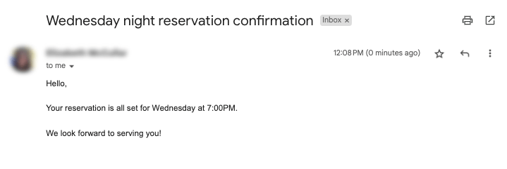
Los correos electrónicos también contienen metadatos ocultos que incluyen nombres de servidores, direcciones IP, formato HTML y detalles del software. Esta imagen incluye metadatos ocultos del correo electrónico como el ID del mensaje y cuándo se creó el correo electrónico.
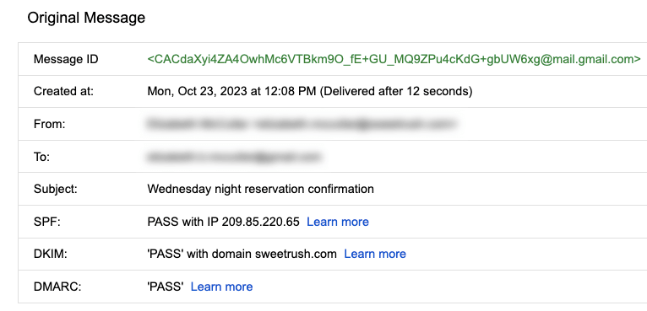Hidden metadata from an email that includes Message ID, creation date, the recipient, the sender, the subject line, the SPF, DKIM, and DMARC.
Hojas de cálculo y documentos creados electrónicamente
Las hojas de cálculo y los documentos ya contienen una cantidad considerable de datos, por lo que no es de extrañar que también incluyan metadatos como el título, el autor, la fecha de creación, el número de páginas y los comentarios de los usuarios. Además, los metadatos de las hojas de cálculo incluyen nombres de pestañas, tablas y columnas. En el siguiente ejemplo, la imagen muestra los metadatos de una hoja de Google creada electrónicamente:
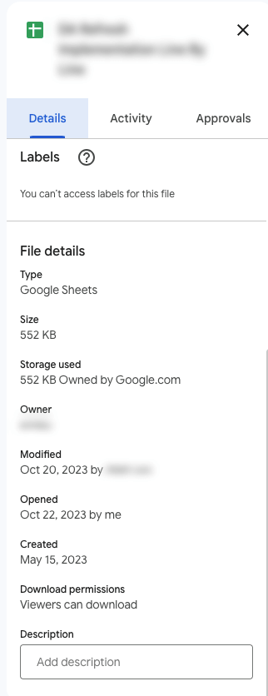The metadata of a Google Sheet including the title, type, size, storage used, owner, the last person who modified the document, the last person who opened the document, when it was created, download permissions, and an option to include a description.
Páginas web
Cada página web tiene una serie de campos de metadatos estándar como etiquetas y categorías, el nombre del creador del sitio, el título y la descripción de la página web y la hora de creación. Los resultados de las consultas a los motores de búsqueda que puede realizar a diario son metadatos
A search engine result that includes meta title as Google Advanced Data Analytics Professional Certificate. Under the website hyperlink is the Meta description that says: Offered by Google. Learn in-demand skills like statistical analysis, Python, regression models, and machine learning in less than 6 months. Enroll for free.
Libros y audiolibros
¡Los artículos no digitales también pueden tener metadatos! Todos los libros tienen metadatos estándar que le informarán de su título, nombre del autor, índice, información sobre el editor, descripción del copyright, índice y una breve descripción del contenido del libro. Los metadatos del audiolibro también incluyen estos datos, así como metadatos específicos del audiolibro como el narrador y la longitud de la grabación.
Audiobook’s metadata including the title of the audiobook, author, narrator, its length, the release date, language the audiobook is read in, its published, and its rating score.
Puntos clave
Los metadatos pueden encontrarse en fotos, correos electrónicos, hojas de cálculo, sitios web, ¡y mucho más! En su vida diaria, usted utiliza metadatos para mantenerse organizado. Como analista de datos, utilizará los metadatos para comprender el contenido y el contexto de sus datos, así como su estructura. Los metadatos proporcionan a los analistas de datos información sobre el tipo de archivo de un dato, su título, su geolocalización, quién lo creó, quién lo modificó por última vez y quién tiene acceso a él. Como Analista de datos, es importante mantener un registro preciso de los metadatos para asegurarse de poder encontrar, utilizar, conservar y reutilizar los datos en el futuro. Recuerde que será su responsabilidad gestionar y utilizar los datos en su totalidad; los metadatos son tan importantes como los propios datos.

Repositorios de metadatos y metadatos
Estado: Traducido automáticamente del Inglés
Traducido automáticamente del Inglés
Como está aprendiendo, los metadatos son datos sobre datos. Describen claramente cómo y cuándo se recopilaron los datos y cómo están organizados. Los metadatos contextualizan los Datos y los hacen más comprensibles. Esto ayuda a los analistas de datos a utilizarlos para resolver problemas y tomar decisiones empresariales con conocimiento de causa.
En esta lectura, aprenderá más sobre los beneficios de los metadatos, los repositorios de metadatos y los metadatos de bases de datos externas.
Beneficios de los metadatos
Confiabilidad
Los analistas de datos utilizan datos fiables y de alta calidad para identificar las causas profundas de los problemas que puedan surgir durante el análisis y mejorar sus resultados. Si los datos que se utilizan para resolver un problema o tomar una decisión basada en datos no son fiables, es muy probable que los resultados tampoco lo sean.
Los metadatos ayudan a los analistas de datos a confirmar que sus datos son fiables asegurándose de que lo son:
- Exactos
- Precisos
- Pertinentes
- Oportunos
Para ello, ayuda a los analistas a asegurarse de que están trabajando con los Datos correctos y de que éstos se describen correctamente. Por ejemplo, un Analista de datos que completa un proyecto con datos de 2022 puede utilizar los metadatos para determinar fácilmente si debe utilizar datos de un archivo concreto.
Coherencia
A los analistas de datos les encanta la coherencia y buscan la uniformidad en sus datos y bases de datos, y los metadatos ayudan a que esto sea posible. Por ejemplo, para utilizar datos de encuestas procedentes de dos fuentes diferentes, los analistas de datos utilizan metadatos para asegurarse de que se aplicaron los mismos métodos de recogida en la encuesta, de modo que ambos conjuntos de datos puedan compararse de forma fiable.
Cuando una Base de datos es uniforme, es más fácil descubrir las relaciones entre los datos que contiene y los que existen en otros lugares. Cuando los Datos son uniformes, están
- Organizados: Los analistas de datos pueden encontrar fácilmente tablas y archivos, Monitorear la creación y alteración de recursos y almacenar metadatos.
- Clasificados: Los analistas de datos pueden categorizar los datos cuando éstos siguen un formato uniforme, lo que resulta beneficioso a la hora de limpiarlos y procesarlos.
- Almacenados: Los datos coherentes y uniformes pueden almacenarse eficazmente en diversos repositorios de datos. Esto agiliza las tareas de gestión del almacenamiento, como la gestión de una base de datos.
- Accesibles: Los usuarios, las aplicaciones y los sistemas pueden localizar y utilizar los Datos de forma eficiente.
Juntos, estos beneficios capacitan a los analistas de datos para analizar e interpretar eficazmente sus datos.
Repositorios de metadatos
Los repositorios de metadatos ayudan a los analistas de datos a garantizar que sus datos son fiables y coherentes.
Los repositorios de metadatos son bases de datos especializadas creadas específicamente para almacenar y gestionar metadatos. Pueden guardarse en una ubicación física o en un entorno virtual, como los datos que existen en la nube.
Los repositorios de metadatos describen de dónde proceden los metadatos y almacenan esos datos de forma accesible con una estructura común. Esto proporciona a los analistas de datos un acceso rápido y sencillo a los datos. Si los analistas de datos no utilizaran un repositorio de metadatos, tendrían que seleccionar cada archivo para buscar su información y comparar los datos manualmente, lo que les haría perder mucho tiempo y esfuerzo.
Los analistas de datos también utilizan repositorios de metadatos para reunir múltiples fuentes para el análisis de datos. Los repositorios de metadatos lo hacen describiendo el estado y la ubicación de los datos, la estructura de las tablas dentro de los datos y quién accedió a los registros de usuario.
Metadatos de bases de datos externas
Los analistas de datos utilizan tanto los datos de segunda fuente como los de terceros para obtener estadísticas valiosas y tomar decisiones estratégicas basadas en datos. Datos de segunda fuente son los que recopila un grupo directamente de su público y luego vende. Datos de terceros son los proporcionados por fuentes externas que no los recogieron directamente. Los proveedores de estos datos no son sus recopiladores originales y no tienen una relación directa con ninguno de los individuos a los que pertenecen los datos. Los proveedores externos obtienen los datos de sitios web u otros programas que los extraen de las distintas plataformas donde se generaron originalmente.
Los Analistas de datos deben conocer los metadatos de las bases de datos externas para confirmar que son coherentes y fiables. En algunos casos, también deben ponerse en contacto con el propietario de los Datos de terceros para confirmar que son accesibles y están disponibles para su compra. Confirmar que los datos son fiables y que se han obtenido los permisos adecuados para utilizarlos son las mejores prácticas cuando se utilizan datos que proceden de otra organización.
Puntos clave
Los metadatos ayudan a los analistas de datos a tomar decisiones basadas en datos de forma más rápida y eficaz. También garantiza que los Datos y las bases de datos sean fiables y coherentes.
Los repositorios de metadatos se utilizan para almacenar metadatos, incluidos los datos de empresas de segunda mano y de terceros. Estos repositorios describen el estado y la ubicación de los metadatos, la estructura de las tablas que contiene y quién ha accedido al repositorio. Los analistas de datos utilizan los repositorios de metadatos para asegurarse de que utilizan adecuadamente los datos correctos.
Gestionar datos con metadatos
Los metadatos y los repositorios de metadatos son herramientas
muy poderosas en la caja de herramientas de los analistas de datos.
Como comentamos anteriormente,
los analistas de datos los utilizan para
crear una fuente única de verdad,
mantener la coherencia y la uniformidad de los datos
y garantizar que los datos con los que trabajamos sean exactos,
precisos, relevantes y oportunos.
Estas herramientas también facilitan el acceso
y el uso de los datos al estandarizar nuestros procesos.
En este vídeo, analizaremos más componentes de los metadatos
y aprenderemos cómo
trabajan los analistas de metadatos para mantener las cosas organizadas.
Sabemos que la cantidad de datos
disponibles sigue creciendo,
pero muchas empresas simplemente no utilizan sus datos.
A veces, no saben lo que tienen,
a veces no pueden encontrarlo o, a veces,
una empresa simplemente no confía en
ello. Especialmente en las empresas más grandes,
los datos pueden abarcar numerosos procesos y
sistemas diferentes. Y recopilar datos
de tantos lugares puede ser un gran desafío.
Por ejemplo, supongamos que una empresa comienza con
un sistema de almacenamiento de datos tradicional en sus oficinas.
Pero luego, a medida que la cantidad de datos
que posee continúa expandiéndose,
también es necesario el almacenamiento en la nube.
Además, esta empresa también podría acceder y utilizar
datos de segunda mano o de terceros de una organización asociada.
Cada uno de estos sistemas tiene
sus propias reglas y requisitos, por lo que cada uno
organiza los datos de
una manera completamente diferente, lo que añade aún más complejidad.
No es de extrañar que tantas organizaciones
tengan dificultades para encontrar los datos correctos en el momento adecuado.
Por otro lado, los metadatos se almacenan en
una única ubicación central y proporcionan a la
empresa información estandarizada sobre todos sus datos.
Esto se hace de dos maneras.
En primer lugar, los metadatos incluyen información
sobre dónde
se encuentra cada sistema y dónde
se encuentran los conjuntos de datos dentro de esos sistemas.
En segundo lugar, los metadatos describen cómo
se conectan todos los datos entre los distintos sistemas.
Otro aspecto importante de los
metadatos es lo que se denomina gobernanza de datos.
El Gobierno de datos es un proceso para garantizar
la administración formal de los activos de datos de una empresa.
Esto proporciona a la organización un
mejor control de sus datos y
ayuda a la empresa
a gestionar los problemas relacionados con la Seguridad y la privacidad de los datos,
la integridad, la usabilidad
y los flujos de datos internos y externos.
Es importante tener en cuenta que la gobernanza de datos es
algo más que estandarizar la terminología y los procedimientos.
Se trata de las funciones y responsabilidades de
las personas que trabajan con los metadatos todos los días.
Son especialistas en metadatos y
organizan y mantienen los datos de la empresa
para garantizar que sean de la mejor calidad posible.
Estas personas crean
información básica de identificación y descubrimiento de metadatos,
describen la forma en que los diferentes conjuntos de datos funcionan juntos
y explican los diferentes tipos de recursos de datos.
Los especialistas en metadatos también crean estándares muy importantes
que todos siguen y
los modelos que se utilizan para organizar los datos.
Hay algo que todos tienen en común.
Ya sea que trabajen en una empresa de tecnología,
una asociación sin fines de lucro o una institución financiera,
los analistas de metadatos son excelentes jugadores de equipo.
Les apasiona hacer que los datos
sean accesibles compartiéndolos con
colegas y otra parte interesada.
Si está buscando un puesto que
lo aliente a explorar
todos los datos que ofrece el mundo digital,
seguir la ruta de acceso para
convertirse en analista de metadatos puede ser la mejor opción para usted.
De cualquier manera, las empresas de
todo tipo se enfrentan a las tendencias del mercado
y a la competencia, y necesitan entender
por qué un proceso funciona y otro no.
Analítica de datos les permite responder a
preguntas clave y seguir mejorando.
Megan Diversión con los metadatos
Mi nombre es Megan y soy directora de medición de agencias en Google.
Básicamente, ayudo a desmitificar la medición y el análisis para las agencias de publicidad. Es decir,
personas que tienen la tarea de ejecutar planes de medios para los anunciantes
, pero también personas que están interesadas en medir el impacto que los medios tienen en
sus clientes.
Llevo haciendo esto unos 17 años y
he visto una gran evolución en el espacio, desde la disponibilidad de los datos hasta que las diferentes
técnicas de modelado se han vuelto más avanzadas pero también más accesibles,
y ha sido un viaje realmente interesante ver cómo ha evolucionado, cómo la analítica
se ha generalizado y cómo la gente está cada vez más entusiasmada con ella.
Los metadatos son básicamente la clave de un conjunto de datos más amplio.
Ayuda a describir lo que hay en las filas y
columnas de los datos con los que trabajará.
Los metadatos son una especie de abreviatura o
una versión de CliffsNotes de un conjunto de información mucho más complejo.
Puede ser útil simplemente para ayudarlo a comprender lo que hay en un único
conjunto de datos al que puede tener acceso.
Reproduce el video desde :1:15 y sigue la transcripción1:15
Es una parte importante del proceso de descubrimiento de cualquier proyecto de análisis, ya que se
trabaja con un cliente o un proveedor para comprender los recursos de los que
dispondrá para abordar un problema y lo que podría faltar.
Simplemente te da las claves para desbloquear esos datos de una
manera realmente simple y directa,
y es una gran herramienta de comunicación.
Cuando trabajaba para un anunciante,
una de las cosas que intentábamos hacer era crear algo llamado lago de datos.
Básicamente, se trata de reunir en un
solo lugar todas las fuentes de datos que podría querer utilizar en un análisis, lo que puede resultar muy, muy complicado.
Una de las ventajas de los metadatos era saber dónde teníamos fuentes
que podían superponerse y dónde teníamos fuentes de datos que tenían cosas en común.
Y cuáles eran las piezas únicas de información que obteníamos
de cada uno de esos conjuntos de datos.
Así que mientras pensábamos en abordar este proyecto tan enorme e importante,
pudimos usar los metadatos para acceder rápida y
fácilmente a las construcciones básicas que estábamos intentando abordar.
Cuando trabajas con personas que tal vez no tengan la analítica como su trabajo diario, es
Reproduce el video desde :2:24 y sigue la transcripción2:24
muy importante que consigas ese momento «ajá» y les ayude a entender que la medición y el análisis son herramientas que pueden ayudarlos a alcanzar sus objetivos.
Y el solo hecho de hacerme esa idea de que algo que antes era
inaccesible fuera un poco más accesible para ese equipo y
algo con lo que se sientan cómodos poniendo en práctica
es muy importante y una excelente manera de salir de una asociación.
[SONIDO]
Ponga a prueba sus Conocimientos sobre metadatos
Tantos lugares donde encontrar datos
En este vídeo, analizaremos
los diferentes lugares a los que
acuden los analistas de datos para conectarse con los datos.
Hay todo tipo de datos
y es importante saber cómo acceder a ellos.
Anteriormente, descubrirá que los
analistas de datos utilizan dos tipos básicos de datos: internos y externos.
Datos internos son datos que se
encuentran dentro de los propios sistemas de una empresa.
Por lo general, también se genera desde dentro de la empresa.
También es posible que escuche que los datos internos
se describen como datos primarios.
Datos externos son datos que residen y
se generan fuera de una organización.
Puede provenir de una variedad de
lugares, incluidas otras empresas,
fuentes gubernamentales, medios de comunicación,
asociaciones profesionales, escuelas y más.
Datos externos a veces se denominan datos secundarios.
La recopilación de datos internos puede resultar complicada.
En función de su proyecto de análisis de datos,
es posible que necesite datos de muchas
fuentes y departamentos diferentes,
como ventas,
marketing, gestión de relaciones con los clientes
, finanzas, recursos humanos e incluso los archivos de datos.
Pero el esfuerzo merece la pena.
Datos internos tienen muchas ventajas para una empresa.
Proporciona información
relevante para los problemas que intentas resolver
y es de acceso gratuito
porque la empresa ya es propietaria de la misma.
Con los datos internos, los analistas pueden trabajar en
todos los proyectos de datos sin tener
que mirar más allá de sus propias paredes.
Sin embargo, a veces los datos internos
no ofrecen una visión completa.
En esos casos, los analistas de datos pueden recurrir a
datos externos y aplicar
esa información a sus análisis.
Por ejemplo, como analistas de atención médica,
a menudo nos asociamos con
otras organizaciones de atención médica u organizaciones sin fines de lucro y utilizamos
sus datos para crear
análisis más profundos y agregar
una perspectiva más a nivel industrial.
En un vídeo anterior,
descubriste que la apertura ha creado
una gran cantidad de datos para que los usen los analistas,
principalmente a través de iniciativas de datos abiertos.
Como recordatorio, la apertura o
los datos abiertos se refieren al acceso,
uso e intercambio gratuitos de datos.
Por ejemplo, el gobierno de los Estados Unidos pone
Reproduce el video desde :1:58 y sigue la transcripción1:58
a disposición del público cientos de miles de conjuntos de datos en Data.gov.
Estos conjuntos de datos contienen información sobre los patrones climáticos, el
progreso educativo, las tasas de criminalidad
, el transporte y mucho más.
Hay muchas razones para
estas iniciativas de datos abiertos.
Una es hacer que las actividades gubernamentales sean más transparentes,
como permitir que el público vea dónde se gasta el dinero.
También ayuda a educar a
los ciudadanos sobre la votación y los problemas locales.
Los datos abiertos también mejoran el servicio público al brindar
a las personas formas de ser parte de la planificación pública
o proporcionar comentarios al gobierno.
Por último, los datos abiertos conducen a la innovación y al
crecimiento económico al ayudar a las personas
y las empresas a comprender mejor sus mercados.
De hecho, Google aloja muchas
bases de datos públicas con información sobre ciencia
, transporte, economía, clima y más.
Por ejemplo, una empresa de bicicletas compartidas
podría usar los datos de tráfico de
nuestra base de datos de transporte público
para ver dónde hay más tráfico y, a
continuación, elegir esos lugares para
sus bicicletas a fin de reducir el número de
automóviles en la carretera y ofrecer a
las personas otra opción de transporte.
Ahora está familiarizado con los datos internos y externos y con la
forma en que puede acceder a ambos.
Próximamente, aprenderemos cómo importar todos los datos que
recopilas de diferentes fuentes a una hoja de cálculo.
Trabajar con archivos .csv
Estado: Traducido automáticamente del Inglés
Traducido automáticamente del Inglés
En una lección anterior, exploró los Archivos separados por comas (.csv) y cómo importarlos a una Hoja de cálculo de Google o descargarlos de un sitio web. Los analistas de datos utilizan archivos .csv con frecuencia, por lo que a lo largo de este curso utilizarás archivos .csv para transferir datos a programas de análisis de datos para su posterior análisis y visualización. los archivos .csv son archivos de texto sin formato con una estructura de tabla organizada que incluye filas y columnas. Los Valores de cada fila están separados por comas. La estructura de tablas hace que los archivos .csv sean fáciles de entender, editar, manipular y utilizar para el análisis de Datos.
Una gran ventaja de los archivos .csv es su amplia compatibilidad. Pueden ser importados y exportados por una amplia gama de herramientas de análisis de datos y programas de software.
Descargar archivos .csv
Para utilizar archivos .csv y cargarlos en programas de análisis de datos, primero tendrá que descargarlos en su dispositivo local. La descarga de un archivo .csv desde un sitio web puede variar en función de su sistema operativo o navegador de Internet. A continuación se indican algunas formas de descargar un Archivo CSV:
- Clic en el enlace de descarga o en el archivo .csv adjunto: Localice el enlace del archivo .csv o del archivo adjunto en el sitio web. Clic en él y se iniciará el proceso de descarga.
- Clic derecho y Guardar: Haga clic con el botón derecho del ratón sobre la tabla de datos o el elemento que contiene los datos .csv. Elija Guardar como... o una opción similar. Asigne un nombre al archivo y asegúrese de que la extensión del mismo es ".csv".
- Fuerza la descarga: Puede utilizar la tecla Alt de su teclado mientras hace clic en el enlace. Esto activará la descarga y podrá encontrar el Archivo CSV en su carpeta de Descargas.
Nota: Si utiliza el navegador Chrome o ChromeOS, es posible que los archivos .csv se abran en una nueva pestaña en lugar de descargarse en su equipo. Si esto ocurre, siga estas instrucciones:
- Selecciona Archivo en la barra de menús y, a continuación, Guardar como hojas de cálculo de Google. De este modo, el archivo .csv se abrirá como una hoja de Google.
- Selecciona Archivo en la barra de menús, selecciona Descargar en el menú desplegable y, a continuación, selecciona Valores separados por coma (.csv).
Cargar archivos .csv
A menudo necesitará cargar archivos .csv durante el proceso de Análisis de datos. A continuación se explica cómo hacerlo:
- Busque la opción de carga: Cada plataforma de Análisis de datos tendrá un botón designado, una opción de menú o un área de arrastrar y soltar etiquetada como Cargar o Importar. Aquí es donde cargará su Archivo CSV.
- Elija su archivo .csv: Clic en Cargar o Importar en la plataforma que esté utilizando para abrir el explorador de archivos. Seleccione su Archivo CSV. Si acaba de descargar un archivo .csv de Internet, se encontrará en la carpeta Descargas de su computadora.
- Inicie la carga: Una vez seleccionado el archivo .csv, haga clic en Cargar o Importar.Es posible que la plataforma muestre una barra de progreso o un mensaje indicando que la carga se ha completado.
Nota: algunas plataformas tienen restricciones en cuanto al tamaño o al formato de los archivos .csv. Asegúrese de que sus archivos .csv cumplen estos requisitos antes de cargarlos.
Claves
Los programas de Análisis de datos nos ayudan a extraer estadísticas y conocimientos de los datos. El uso de archivos .csv es esencial para el Análisis de datos. Entender cómo descargar fácilmente datos de la web o añadir sus datos a estos programas le permitirá completar la limpieza de datos, visualizaciones, análisis, ¡y mucho más!
Paso a paso: Importar datos de hojas de cálculo y bases de datos
Estado: Traducido automáticamente del Inglés
Traducido automáticamente del Inglés
Información:
Este elemento incluye contenido que aún no se tradujo a tu idioma preferido.
Esta lectura describe los pasos que el instructor realiza en el siguiente vídeo, Importación de datos de hojas de cálculo y bases de datos. El vídeo te enseña a importar un archivo .csv a una hoja de cálculo de Google para que puedas analizar los datos.
Mantén esta guía abierta mientras ves el vídeo. Puede servirte de referencia si necesitas más contexto o aclaraciones mientras sigues los pasos del vídeo. No se trata de una actividad puntuable, pero puedes completar estos pasos para practicar las habilidades demostradas en el vídeo.
Lo que necesitas
Para seguir los ejemplos de este vídeo, abra una hoja de cálculo en blanco. Además, descargue el siguiente archivo .csv:

Example Spreadsheet - Entertainment Expenses - Sheet1
CSV File

Ejemplo 1: Utilizar el menú para importar un Archivo CSV
En ocasiones, necesitarás importar los datos de un archivo .csv a una hoja de cálculo de Google. Un archivo .csv guarda los datos en formato de tabla. Sigue los pasos que se indican a continuación para introducir los datos de un archivo .csv en una hoja de cálculo nueva.
Nota: el archivo .csv que importes diferirá del archivo .csv que importa el instructor en el vídeo.
- En el menú, seleccione Archivo y luego Importar. Aparecerá la ventana Importar archivo.
- Seleccione Upload y luego Browse para seleccionar el Archivo CSV a importar. Para este ejemplo, seleccione el Archivo CSV que descargó en la sección anterior
- A continuación, seleccione la ubicación de importación. Puede:
  - Crear una nueva Hoja de cálculo
  - Insertar los Datos .csv como una hoja nueva
  - Reemplazar la hoja de cálculo
  - Reemplazar la hoja actual
  - Añadir los datos a la hoja de cálculo actual
  - Reemplazar los Datos comenzando por una Célula específica.
- A continuación, selecciona el tipo de separador. Google Sheets detecta automáticamente el tipo de separador o delimitador. Para establecer manualmente el tipo de delimitador, selecciona el menú desplegable en Tipo de separador y elige el separador.
- A continuación, determina si quieres que el texto se importe con o sin formato. En la casilla situada junto a Convertir texto en números, fechas y fórmulas, mantenga la marca de verificación si desea que los datos de texto se formateen.
- Seleccionar Importar datos. Los Datos del Archivo CSV se cargarán en la hoja y podrá empezar a utilizarlos.
Ejemplo 2: Descargar datos del Observatorio Mundial de la Salud
Puede descargar datos públicos de Internet, como los de la Organización Mundial de la Salud y el Observatorio Mundial de la Salud.
Nota: El sitio web del Observatorio Mundial de la Salud se ha actualizado desde que se grabó este vídeo. Siga estas instrucciones para descargar el Archivo CSV que utiliza el instructor.
- Navegue hasta la base de datos de estadísticas sobre el personal del Observatorio Mundial de la Salud.
- Desplácese hasta la tabla Médicos.
- A continuación, desplácese hasta EXPORTAR DATOS en formato .csv en la tabla. Haga Clic con el botón derecho y seleccione Guardar enlace como...
- El archivo .csv se descargará en su computadora como data.csv.
Nota: Si ya tiene un archivo .csv con el nombre data. csv, su computadora añadirá un número al nombre del archivo.
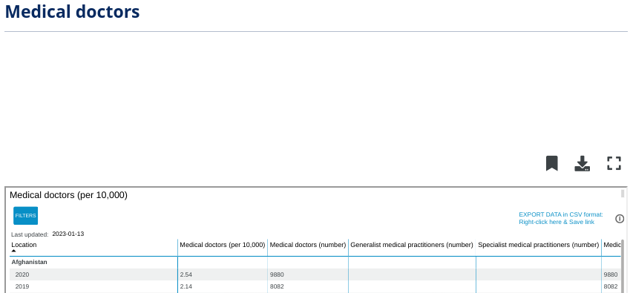Medical doctors (number), General medical practitioners (number), and Specialist medical practitioners (number). The EXPORT DATA in CSV format is also in the screenshot
Ejemplo 3: Utilizar el menú para importar un Archivo CSV
Siga los pasos que se indican a continuación para importar el archivo .csv que ha descargado, data .csv, a una nueva hoja de cálculo.
- Abra una hoja de cálculo en blanco.
- En el menú, selecciona Archivo y, a continuación, Importar. Aparecerá la ventana Importar archivo.
- Seleccione Cargar y, a continuación, Examinar para seleccionar el Archivo CSV que desea importar.
- A continuación, seleccione la ubicación de Importación. Puede:
  - Crear una nueva Hoja de cálculo
  - Insertar los Datos .csv como una hoja nueva
  - Reemplazar la hoja de cálculo
  - Reemplazar la hoja actual
  - Añadir los datos a la hoja de cálculo actual
  - Reemplazar los Datos comenzando por una Célula específica.
- Seleccionar el tipo de separador.
- A continuación, determine si desea que el texto se importe con o sin formato. En la casilla situada junto a Convertir texto en números, fechas y fórmulas, mantenga la marca de verificación si desea que los datos de texto se formateen.
- Seleccionar Importar datos.
- Los Datos del Archivo CSV se cargarán en su hoja, y podrá revisarlos y ponerles título.

Importar datos de hojas de cálculo y bases de datos
En este punto, ya ha aprendido todo sobre los datos internos y externos, y
cómo prepararlos para su uso.
Ahora, pasaremos por el proceso de importar datos de
diferentes fuentes.
A veces querrá cargar una hoja de cálculo desde sus archivos, como un Archivo CSV.
CSV significa valores separados por comas.
Un Archivo CSV guarda los datos en formato de tabla.
Ahora, introduzcamos ese archivo en una hoja de cálculo nueva.
Reproduce el video desde ::29 y sigue la transcripción0:29
Empezaremos seleccionando un archivo y, a continuación, importando.
Reproduce el video desde ::37 y sigue la transcripción0:37
Después, elegiremos cargar un archivo.
Reproduce el video desde ::41 y sigue la transcripción0:41
Navegue hasta él, ábralo e insértelo como una hoja nueva.
Reproduce el video desde ::52 y sigue la transcripción0:52
Los archivos CSV utilizan texto sin formato y están delimitados por caracteres.
Así, cada columna o campo se distingue claramente de otro al importar.
Como ya ha aprendido, los CSV están separados por comas, y
normalmente la aplicación de hoja de cálculo detectará automáticamente esas separaciones.
Pero a veces, puede que necesite indicar que el separador es otro carácter o
un espacio seleccionando las diferentes opciones de esta ventana.
Reproduce el video desde :1:15 y sigue la transcripción1:15
Además, si está planeando trabajar con el Conjunto de datos,
normalmente convertirá a texto, números u otras opciones aquí.
Pero el texto sin formato está bien para la elaboración de informes.
Así que podemos dejar esos campos.
Por último, seleccione Importar datos.
Reproduce el video desde :1:33 y sigue la transcripción1:33
Ahora nuestro Archivo CSV está listo para trabajar con él en nuestra hoja de cálculo.
Paso la mayor parte de mi tiempo en el trabajo analizando hojas de cálculo llenas de
información sanitaria.
Típicamente, empiezo analizando un conjunto de datos más amplio.
Después, introduzco un subconjunto en una hoja de cálculo para poder trabajar con él.
Quizás quiera analizar el crecimiento interanual de la demanda de usuarios en Google Search de
ciertos servicios sanitarios, como la telemedicina.
O quizás quiera examinar conjuntos de datos de organizaciones sanitarias externas o
agencias para obtener más información sobre esta tendencia.
Por ejemplo, en el caso de la telemedicina,
quizá consulte una hoja de cálculo que enumere los proveedores de telemedicina.
Hay muchas formas en que las hojas de cálculo pueden ayudarle a encontrar las estadísticas que necesita.
Una fuente que utilizo mucho es el repositorio de datos de la Organización Mundial de la Salud.
Reproduce el video desde :2:16 y sigue la transcripción2:16
Este es un lugar donde cualquiera puede acceder a datos de código abierto.
Como puede ver, hay toneladas de datos disponibles.
Puede buscar por tema, categoría, indicador y país.
También puede acceder a los metadatos de la Organización Mundial de la Salud si desea aprender
más sobre los datos del repositorio.
Reproduce el video desde :2:35 y sigue la transcripción2:35
Para nuestro ejemplo, buscaremos médicos por país y año.
Reproduce el video desde :2:42 y sigue la transcripción2:42
Esta información sería útil para
un proyecto de análisis de datos que estudie cuántos médicos hay disponibles para tratar a
pacientes de una determinada población en comparación con otras poblaciones.
Para obtener estos datos, empezaremos en esta página web, que contiene el conjunto de datos que
queremos. A continuación, descargaremos los datos como un archivo CSV.
Reproduce el video desde :3:5 y sigue la transcripción3:05
Después, abriremos una nueva hoja de cálculo e importaremos el archivo seleccionando Archivo, Importar.
Reproduce el video desde :3:18 y sigue la transcripción3:18
A continuación, cargaremos el archivo y seleccionaremos Importar datos.
Reproduce el video desde :3:33 y sigue la transcripción3:33
Después de revisar los datos para asegurarnos de que parecen limpios, podemos titularlos y
empezar nuestro trabajo.
Reproduce el video desde :3:39 y sigue la transcripción3:39
Sé que es mucha información para asimilar, pero
se sentirá mucho más cómodo con esto cuanto más practique.
A continuación, aprenderemos a ordenar y
filtrar sus Datos para centrarnos en la Información relevante para usted.
Idioma de la transcripción: Español (auto)
​Importe datos de forma dinámica
Estado: Traducido automáticamente del Inglés
Traducido automáticamente del Inglés
Información:
Este elemento incluye contenido que aún no se tradujo a tu idioma preferido.
Como ya ha aprendido, puede importar datos de algunas fuentes de datos, como los archivos .csv a una hoja de cálculo de Google desde el menú Archivo . Tenga en cuenta que, cuando utilice este Método, los Datos que se actualicen en el .csv no se actualizarán automáticamente en la Hoja de cálculo de Google. En su lugar, será necesario actualizarlos manualmente -y de forma continua- en la hoja de cálculo de Google. En algunas situaciones, como cuando desea poder hacer un seguimiento de los cambios realizados, este Método es ideal. En otras situaciones, puede que necesite mantener los mismos datos en ambos lugares, y utilizar datos que no se actualizan automáticamente puede llevarle mucho tiempo y resultar tedioso. Además, intentar mantener el mismo conjunto de datos en varios lugares puede provocar errores más adelante.
Afortunadamente, existen herramientas que le ayudarán a automatizar la importación de datos para que no tenga que actualizar continuamente los datos de su hoja de cálculo actual. Tomemos como ejemplo un pequeño almacén de ramos generales. La tienda tiene tres cajas registradoras manejadas por tres dependientes. Al final de cada día, el propietario quiere determinar las ventas totales y la cantidad de efectivo que hay en cada registro. Cada dependiente es responsable de contar su dinero e introducir el total de ventas en una hoja de cálculo. El propietario tiene configuradas las hojas de cálculo para importar los datos de cada dependiente a otra hoja de cálculo, donde automatiza y calcula las ventas totales de las tres cajas registradoras. Sin esta automatización, cada dependiente tendría que introducir por turnos sus datos en la hoja de cálculo del propietario. Este es un ejemplo de método dinámico de importación de datos, que ahorra tiempo y energía al propietario y a los dependientes. Cuando los Datos son dinámicos, son interactivos y cambian y se actualizan automáticamente con el tiempo.
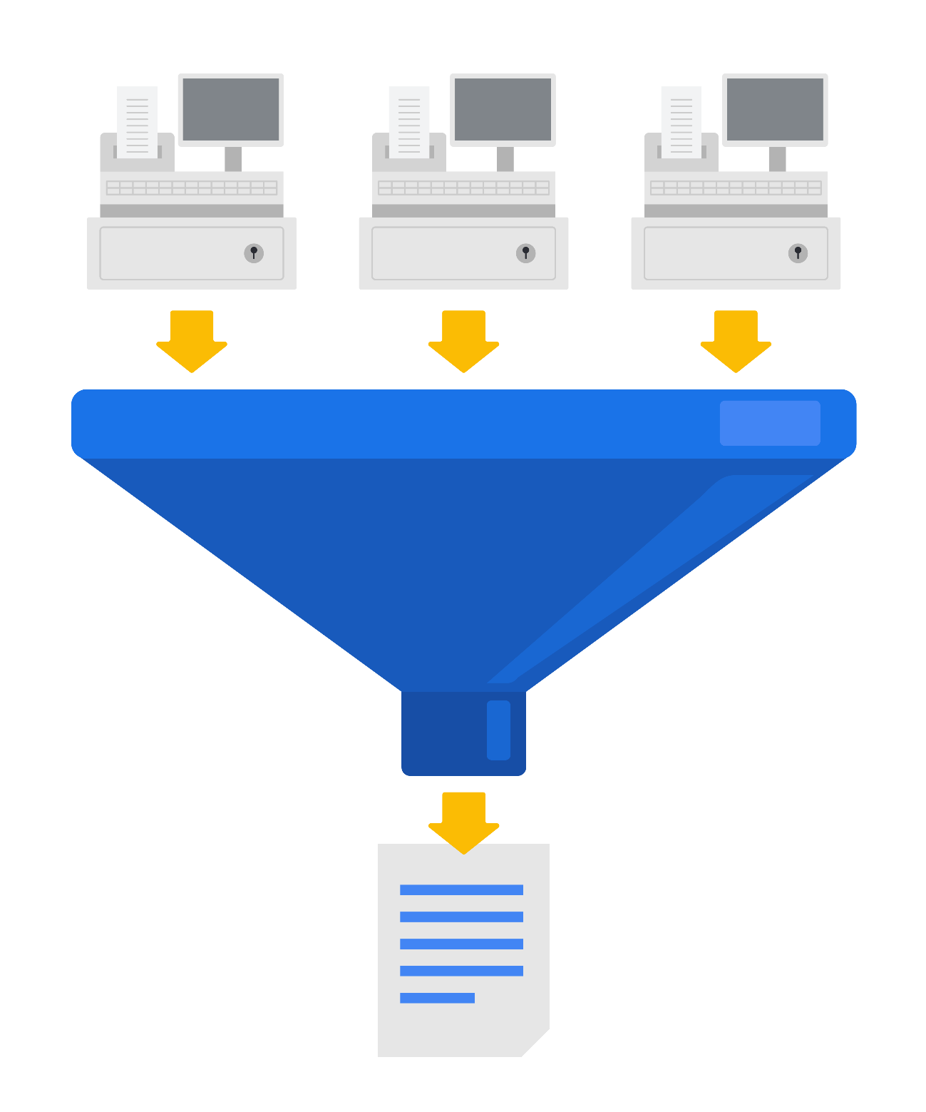
En las siguientes secciones aprenderá a importar Datos en Google Sheets de forma dinámica.
IMPORT funciones en las Hojas de cálculo de Google
La funciónIMPORTRANGE
En las Hojas de cálculo de Google, la función IMPORTRANGE permite importar la totalidad o parte de un conjunto de datos de otra Hoja de cálculo de Google.
Para utilizar esta función, necesita dos datos:
- La URL de la Hoja de cálculo de Google desde la que importará los datos.
- El nombre de la hoja y el Rango de Células que desea importar a su Hoja de Google.
Una vez que disponga de esta información, abra la hoja de Google a la que desea importar los datos y seleccione la celda en la que debe copiarse la primera celda de datos. Introduzca = para indicar que va a introducir una función y, a continuación, complete la función IMPORTRANGE con la URL y el Rango que ha identificado de la siguiente manera: =IMPORTRANGE("URL", "sheet_name!cell_range"). Observe que un signo de exclamación separa el nombre de la hoja y el rango de celdas en la segunda parte de esta función.
Un ejemplo de esta función es:
=IMPORTRANGE("https://docs.google.com/thisisatestabc123", "sheet1!A1:F13")
Nota: Esta URL es sólo a efectos de sintaxis. No está pensada para que la introduzca en su propia hoja de cálculo.
Una vez que haya completado la función, aparecerá un cuadro que le pedirá que permita el acceso a la hoja de cálculo de Google desde la que está importando los datos. Debe permitir el acceso a la hoja de cálculo que contiene los datos la primera vez que la importe a las Hojas de cálculo de Google. Sustitúyalo por la URL de una hoja de cálculo que haya creado para poder controlar el acceso seleccionando el botón Permitir acceso.
Consulte la página IMPORTACIÓN del Centro de asistencia de Google para obtener más información sobre la sintaxis. También aprenderá más sobre esto más adelante en el programa.
La funciónIMPORTHTML
La importación de tablas HTML es un método básico para extraer datos de páginas web públicas. Este proceso suele llamarse "scraping" Web scraping made easy presenta cómo hacerlo con Google Sheets o Microsoft Excel.
En Google Sheets, puede utilizar la función IMPORTHTML para importar los datos de una tabla HTML (o lista) de una página web. Esta función es similar a la función IMPORTRANGE. Consulte la página IMPORTHTML del Centro de asistencia de Google para obtener más información sobre la sintaxis.
La funciónIMPORTDATA
A veces, los Datos que aparecen en la web están en forma de archivo delimitado por comas o tabulaciones.
Puede utilizar la función IMPORTDATA en una hoja de Google para importar datos a una hoja de Google. Esta función es similar a la función IMPORTRANGE. Consulte la página IMPORTDATA del Centro de asistencia de Google para obtener más información y conocer la sintaxis.
Marcar como completo
Me gusta
No me gusta
Informar de un problema
Explorar conjuntos de datos públicos
Estado: Traducido automáticamente del Inglés
Traducido automáticamente del Inglés
Información:
Este elemento incluye contenido que aún no se tradujo a tu idioma preferido.
LosDatos abiertos ayudan a crear una gran cantidad de conjuntos de datos públicos a los que puede acceder para tomar decisiones basadas en datos. Estos son algunos Recursos que puede utilizar para empezar a buscar conjuntos de datos públicos por su cuenta:
- El sitio Conjuntos de datos públicos de Google Nube permiten a los analistas de datos acceder a conjuntos de datos públicos de gran demanda y facilitan la obtención de información estadística en la nube.
- La página Búsqueda de conjuntos de datos puede ayudarle a encontrar conjuntos de datos disponibles en línea mediante búsquedas por palabra clave.
- Kaggle tiene una función de búsqueda de Datos abiertos que puede ayudarle a encontrar conjuntos de datos con los que practicar.
- Por último, BigQuery alberga más de 150 conjuntos de datos públicos a los que puede acceder y utilizar.
Conjuntos de datos de salud pública
- Datos del Observatorio Mundial de la Salud: Puede buscar conjuntos de datos desde esta página o explorar las colecciones de datos destacados de la Organización Mundial de la Salud.
- Conjunto de datos de The Cancer Imaging Archive (TCIA): Al igual que el conjunto de datos anterior, estos datos están alojados en Google Nube Public Datasets y pueden cargarse en BigQuery.
- 1000 Genomas: Se trata de otro conjunto de datos de los Recursos públicos de Google Nube que puede cargarse en BigQuery.
Conjuntos de datos climáticos públicos
- Centro Nacional de Datos Climáticos: La página de enlaces rápidos del NCDC tiene una selección de conjuntos de datos que puede explorar.
- Galería de Conjuntos de datos públicos de la NOAA: La Galería de Conjuntos de Datos Públicos de la NOAA contiene una colección de conjuntos de datos públicos que puede consultar.
Conjuntos de datos sociopolíticos públicos
- Estado Mundial de la Infancia de UNICEF: Este Conjunto de datos de UNICEF incluye una colección de tablas que pueden descargarse.
- Estadísticas de población activa de la CPS: Esta página contiene enlaces a varios conjuntos de datos disponibles que puede explorar.
- El Proyecto Stanford de Policía Abierta: Este Conjunto de datos puede descargarse como archivo .csv para su propio uso.

Ordenación y filtrado para centrarse en los datos relevantes
En los últimos vídeos,
has aprendido sobre los datos internos y externos.
Ahora te mostraré cómo concentrarte solo en los datos
que son relevantes para el problema que estás intentando resolver.
Esto es útil si trabajas con
una hoja de cálculo muy grande y compleja, con la
que los analistas de datos se encuentran todo el tiempo.
Tener muchos datos puede dificultar la
búsqueda y el análisis rápidos de la información que necesita.
No hay dos proyectos de análisis iguales.
A menudo, los analistas de datos procesan, ven
y utilizan los datos de manera muy diferente,
incluso si provienen exactamente de la misma fuente.
He aquí un ejemplo. Consulta esta hoja de cálculo
que muestra a los representantes de ventas de una empresa y dónde trabajan.
Es posible que distintos analistas de datos deseen
obtener información diferente de la hoja de cálculo,
y ahí es donde entran en juego la clasificación y el filtrado.
Ordenar y filtrar los datos de una hoja de cálculo
nos ayuda a personalizar la forma en que se presentan los datos.
También pueden organizar los datos para que
los analistas puedan centrarse en las piezas importantes.
Piense en ello como una lupa para nuestros datos.
Empecemos por la clasificación.
La clasificación implica organizar los datos
en un orden significativo para
que sean más fáciles de entender, analizar y visualizar.
Datos se pueden ordenar en orden ascendente o descendente,
y alfabéticamente o numéricamente.
La clasificación se puede realizar en toda
una hoja de cálculo o solo en una sola columna o tabla.
También puede ordenar por varias variables.
Por ejemplo, si nuestro conjunto de datos
contiene campos de ciudad y estado,
podemos ordenar primero por ciudad y luego por estado.
Reproduce el video desde :1:38 y sigue la transcripción1:38
Siempre que ordene datos,
siempre es una buena idea congelar primero la fila del encabezado.
Para ello, resaltaremos la fila.
A continuación, en el menú de visualización,
selecciona congelar y una fila.
Reproduce el video desde :1:55 y sigue la transcripción1:55
Esto bloquea la fila en su lugar.
Ahora, cuando nos desplazamos hacia abajo en
la hoja, la fila del encabezado permanece visible para que sepamos
la categoría de cada columna.
Reproduce el video desde :2:7 y sigue la transcripción2:07
Me parece que está bien. Ahora vamos a ordenar toda la hoja de cálculo.
Primero ordenaremos por ciudad.
Para ello, seleccione la columna de la ciudad y, a
Reproduce el video desde :2:19 y sigue la transcripción2:19
continuación, utilice la flecha desplegable para ordenar la hoja.
Seleccionar de la A a la Z. De
Reproduce el video desde :2:27 y sigue la transcripción2:27
este modo, se ordenarán todas las columnas de la A a la Z por fila,
siendo la columna seleccionada el criterio de clasificación principal.
Las ciudades ahora están ordenadas alfabéticamente
y siguen agrupadas con los estados
, representantes de ventas y autopartes correspondientes.
Los detalles de cada fila se
mantienen juntos automáticamente al ordenar una sección en particular,
como puedes ver aquí.
La clasificación por criterios múltiples es
otra herramienta de análisis de datos muy útil.
Por ejemplo, supongamos que queremos ver una lista de
representantes de ventas por ciudades y estados en los que trabajan.
Primero, seleccionamos todo el conjunto de datos,
Reproduce el video desde :3:4 y sigue la transcripción3:04
luego elegimos los datos y ordenamos el rango.
Reproduce el video desde :3:11 y sigue la transcripción3:11
En el cuadro de diálogo,
asegúrese de que esté resaltado «Datos con fila de encabezado».
Reproduce el video desde :3:18 y sigue la transcripción3:18
De esa forma, la fila A, la ciudad
, los estados, el representante de ventas y
las autopartes no formarán parte de eso.
Reproduce el video desde :3:28 y sigue la transcripción3:28
Luego, en el menú desplegable Ordenar por,
selecciona el estado y el orden de clasificación de la A a la Z.
Ahora agrega otra columna de clasificación.
En el menú desplegable «luego por», selecciona
la ciudad y el orden de clasificación de la A a la Z.
Reproduce el video desde :3:48 y sigue la transcripción3:48
Por último, selecciona Ordenar.
Reproduce el video desde :3:54 y sigue la transcripción3:54
Ahora podemos buscar en los datos para encontrar fácilmente
un representante de ventas que trabaje en un estado y una ciudad en particular.
La clasificación es útil cuando quieres ver todo lo que hay en
una hoja de cálculo en orden alfabético o numérico.
Sin embargo, a veces los analistas de datos quieren
aislar una información en particular.
Para ello, utilizan un filtro.
Filtrado significa mostrar solo los datos que
cumplen un criterio específico y ocultar el resto.
Un filtro simplifica una hoja de cálculo al
mostrarnos solo la información que necesitamos.
Por ejemplo, podríamos agregar un filtro para ver
solo los representantes de ventas que trabajaron con un producto en particular.
Para ello, primero seleccionamos Datos y creamos un filtro.
Elige la columna con los datos que necesitamos.
En este caso, Auto Parts.
Los botones de filtro aparecerán en
la esquina del encabezado de cada columna.
Para filtrar nuestra hoja de cálculo por autopartes,
haga clic en el botón del encabezado Auto Parts.
En este ejemplo, supongamos que
solo queremos ver a los representantes de ventas que trabajaron con llantas.
Elimina las marcas de verificación de
las categorías que no queremos ver,
que son todas excepto las llantas.
Reproduce el video desde :5:2 y sigue la transcripción5:02
A continuación, selecciona Aceptar.
Reproduce el video desde :5:7 y sigue la transcripción5:07
El filtro oculta temporalmente
todo lo que no cumpla la condición.
Pero ten en cuenta que, aunque
no estén visibles, siguen ahí.
Cuando llegue el momento de volver a ver toda la hoja de cálculo del área,
simplemente desactive el filtro.
Reproduce el video desde :5:22 y sigue la transcripción5:22
La clasificación y el filtrado son
herramientas muy importantes en la caja de herramientas del analista de datos.
En el siguiente vídeo, descubrirás
aún más formas de concentrar
la información exacta que necesitas
para cualquier proyecto de análisis de datos.

Configure su cuenta BigQuery
Como ha estado aprendiendo, BigQuery es una base de datos que puede utilizar para acceder, explorar y analizar datos de muchas fuentes. Ahora, empezará a utilizar BigQuery, que le ayudará a adquirir conocimientos de SQL escribiendo comandos y solucionando problemas. Esta lectura le guiará a través del proceso de creación de su propia cuenta BigQuery.
Nota: Trabajar con BigQuery no es un requisito de este Programa. Al final de esta lectura también se proporcionan recursos adicionales para otras plataformas de bases de datos SQL por si decide utilizarlas en su lugar.
Opciones de cuenta BigQuery
BigQuery ofrece una variedad de niveles de cuenta para satisfacer las distintas necesidades de los usuarios y tiene dos puntos de entrada gratuitos, una cuenta sandbox y una cuenta de prueba gratuita. Estas opciones le permiten explorar el Programa antes de seleccionar la opción que mejor se adapte a sus necesidades. Una cuenta sandbox le permite practicar la escritura de consultas y explorar conjuntos de datos públicos de forma gratuita, pero tiene cuotas y límites, así como algunas restricciones adicionales. Si prefiere utilizar BigQuery con los límites estándar, puede configurar en su lugar una cuenta de prueba gratuita. La prueba gratuita es un periodo de prueba previo al pago de una suscripción. En este caso, no hay cargo automático, pero se le pedirá información sobre el pago cuando cree la cuenta.
Esta lectura proporciona instrucciones para configurar cualquiera de los dos tipos de cuenta. Un primer paso eficaz es comenzar con una cuenta "sandbox" y Switch a una cuenta de prueba gratuita cuando sea necesario para ejecutar el SQL presentado próximos cursos.
Cuenta de caja de arena
La cuenta de caja de arena está disponible sin coste alguno y cualquiera que disponga de una cuenta de Google puede utilizarla. Sin embargo, tiene algunas limitaciones. Por ejemplo, está limitada a un máximo de 12 proyectos a la vez. Esto significa que, para crear un decimotercer proyecto, tendrá que eliminar uno de sus 12 proyectos existentes. Además, la cuenta sandbox no admite todas las operaciones que realizará en este programa. Por ejemplo, hay límites en la cantidad de datos que puede procesar y no puede insertar nuevos registros en una base de datos ni actualizar los valores de los registros existentes. Sin embargo, una cuenta de caja de arena es perfecta para la mayoría de las actividades del programa, incluidas todas las de este curso. Además, puede convertir su cuenta de caja de arena en una cuenta de prueba gratuita en cualquier momento.
Configure su cuenta del cajón de arena
Para configurar una cuenta sandbox:
- Visite la página de Documentación del sandbox de BigQuery.
- Regístrese en su cuenta de Google preferida seleccionando el icono de perfil en la barra de menús de BigQuery.
- Seleccione el botón Ir a BigQuery en la página de Documentación.
- Se le pedirá que seleccione su país y que lea el acuerdo de términos de servicio.
- Esto le llevará al espacio de trabajo SQL, donde realizará las próximas actividades. Por defecto, BigQuery crea un proyecto para usted.
Después de configurar su cuenta, el nombre del proyecto aparecerá en el banner de su consola BigQuery.
Prueba gratuita
Si desea explorar más de las capacidades de BigQuery con menos limitaciones, considere la prueba gratuita de Google Nube. Le proporciona 300 dólares de crédito para el uso de Google Nube durante los primeros 90 días. Si utiliza BigQuery principalmente para consultas SQL, es poco probable que se acerque a este límite de gasto. Una vez agotado el crédito de 300 $ o transcurridos 90 días, su prueba gratuita caducará y sólo podrá utilizar esta cuenta si paga por ello. Google no realizará ningún cargo automático en su Método de pago cuando finalice la prueba. Sin embargo, tendrá que configurar una opción de pago con Google Nube. Esto significa que tendrá que introducir su información financiera. Tenga la seguridad de que no se le cobrará a menos que opte conscientemente por cambiar a una cuenta de pago. Si no se siente cómodo proporcionando información de pago, no se preocupe; en su lugar, puede utilizar la cuenta "sandbox" de BigQuery.
Configure su prueba gratuita
- Vaya a la página de BigQuery.
- Seleccione Probar BigQuery gratis.
- Inicie sesión con su correo electrónico de Google o cree una cuenta gratuita si no dispone de ella. Clic aquí para crear una cuenta.
- Seleccione su país, una descripción de su organización o necesidades, y la casilla de verificación para aceptar los términos de servicio, A continuación, seleccione CONTINUAR.
- Introduzca sus datos de facturación y seleccione COMENZAR MI PRUEBA GRATUITA.
Después de configurar su cuenta, su primer proyecto, titulado Mi primer proyecto, aparecerá en el banner.
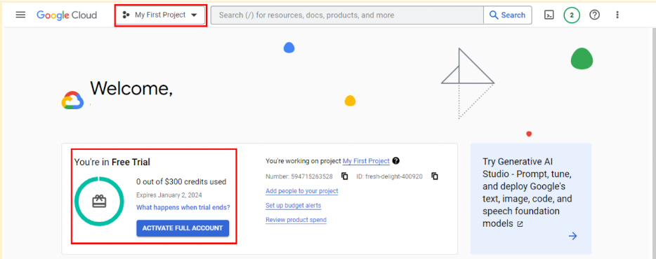
Transferencia entre cuentas BigQuery
Con una cuenta sandbox o de prueba gratuita, tiene la flexibilidad de pasar a una cuenta de pago en cualquier momento. Si actualiza, todos sus proyectos existentes se conservarán y se transferirán a su nueva cuenta. Si empezó con una cuenta de prueba gratuita, pero decide no actualizarla cuando finalice, puede cambiar a una cuenta sandbox. Sin embargo, tenga en cuenta que los proyectos de su cuenta de prueba no se transferirán a su caja de arena. Esencialmente, crear un sandbox es como empezar de cero.
Empezar con otras bases de datos (si no utiliza BigQuery)
Es más fácil seguir las actividades del curso si utiliza BigQuery, pero puede utilizar otras plataformas SQL, si lo prefiere. Si decide practicar consultas SQL en otras plataformas de bases de datos, aquí tiene algunos recursos para empezar:
- Primeros pasos con MySQL
- Primeros pasos con Microsoft SQL Server
- Primeros pasos con PostgreSQL
- Primeros pasos con SQLite
Puntos clave
BigQuery ofrece múltiples opciones de cuenta. Tenga en cuenta lo siguiente cuando elija un tipo de cuenta:
- Niveles de cuenta: BigQuery ofrece varios niveles de cuenta para satisfacer una amplia gama de requisitos de los usuarios. Tanto si empieza con una cuenta sandbox como si explora una cuenta de pago con la opción de prueba gratuita, BigQuery le ofrece flexibilidad para elegir la opción que mejor se adapte a sus necesidades y presupuesto.
- Limitaciones del espacio aislado: Aunque una cuenta sandbox es un gran punto de partida, viene con algunas limitaciones, como un tope en el número de proyectos y restricciones en las operaciones de manipulación de datos como insertar o actualizar registros, que encontrará más adelante en este Programa. Sea consciente de estas limitaciones si decide trabajar en este curso utilizando una cuenta sandbox.
- Fácil configuración y actualizaciones: Empezar con cualquier tipo de cuenta BigQuery es rápido y sencillo. Y si sus necesidades evolucionan, tiene la flexibilidad de modificar el estado de su cuenta en cualquier momento. Además, los proyectos pueden conservarse incluso cuando se pasa de un tipo de cuenta a otro.
¡Elija el tipo de cuenta BigQuery adecuado a sus necesidades específicas y adáptese a medida que cambien sus Requisitos!
Comenzar con BigQuery
Estado: Traducido automáticamente del Inglés
Traducido automáticamente del Inglés
BigQuery es un almacén de datos en la plataforma Google Cloud Platform que se utiliza para consultar y filtrar grandes conjuntos de datos, agregar resultados y realizar operaciones complejas. A lo largo de este Programa, va a utilizar BigQuery para practicar sus conocimientos de SQL y recopilar, preparar y analizar datos. En este punto, ya ha configurado su propia cuenta. Ahora, explore algunos de los elementos importantes del espacio de trabajo SQL. Esto le preparará para las próximas actividades en las que utilizará BigQuery. Tenga en cuenta que BigQuery actualiza su interfaz con frecuencia, por lo que su consola podría ser ligeramente diferente a la descrita en esta lectura. No pasa nada; ¡utilice sus habilidades de solución de problemas para encontrar lo que necesita!
Registro en BigQuery
Cuando se registre en BigQuery a través de la Página de destino, se abrirá automáticamente el espacio de su proyecto. Se trata de una visión general de alto nivel de su proyecto, que incluye la información del proyecto y los recursos actuales que se están utilizando. DESDE aquí, puede comprobar su actividad reciente.
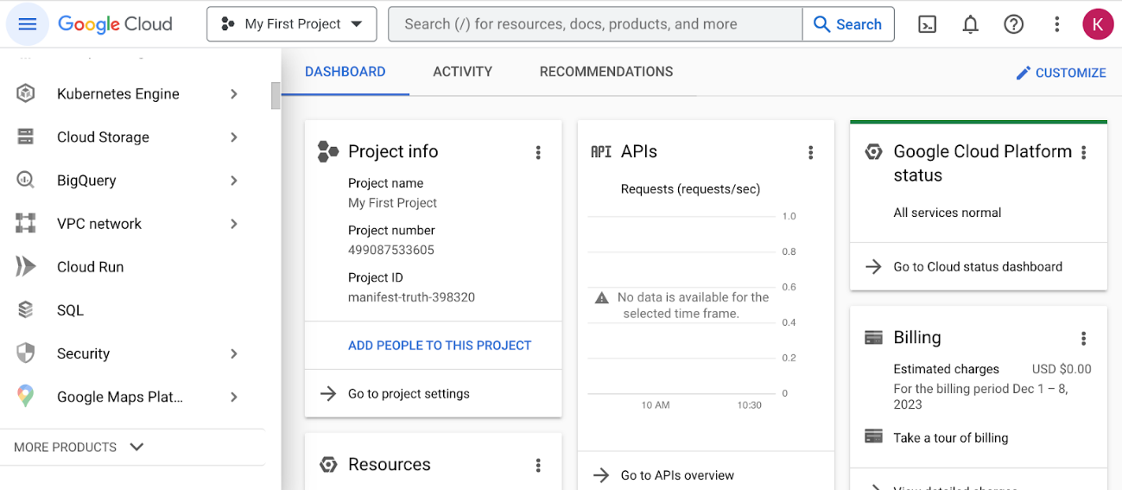
Navegue hasta el BigQuery Studio de su proyecto seleccionando BigQuery en el menú de navegación y BigQuery Studio en el menú desplegable.
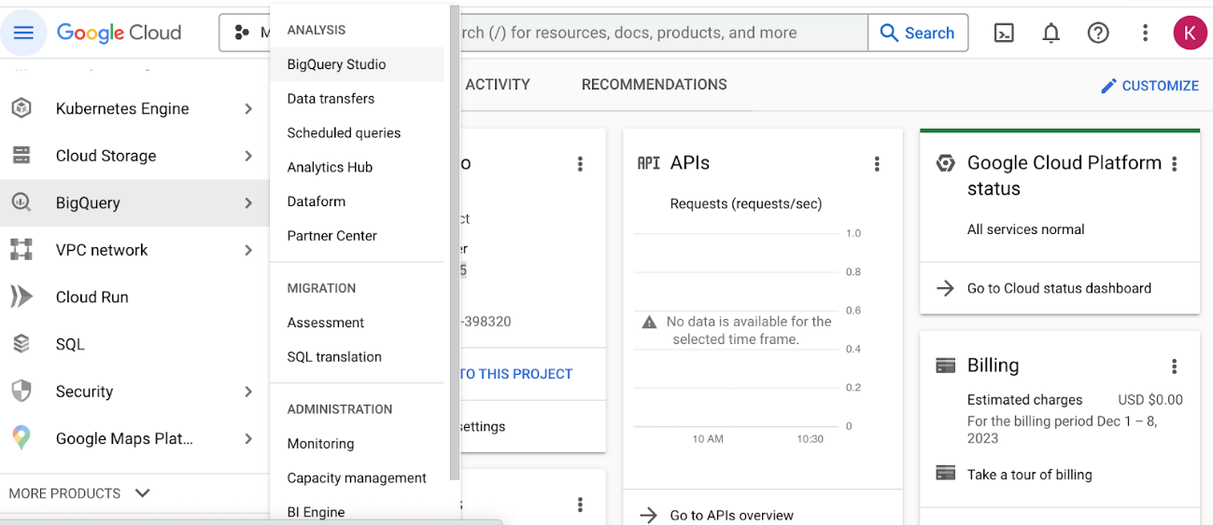
Componentes de BiqQuery Studio
Una vez que haya navegado a BigQuery desde el espacio del proyecto, la mayoría de los componentes principales de la consola BigQuery estarán presentes: el panel de navegación , el panel del explorador y el espacio de trabajo SQL.
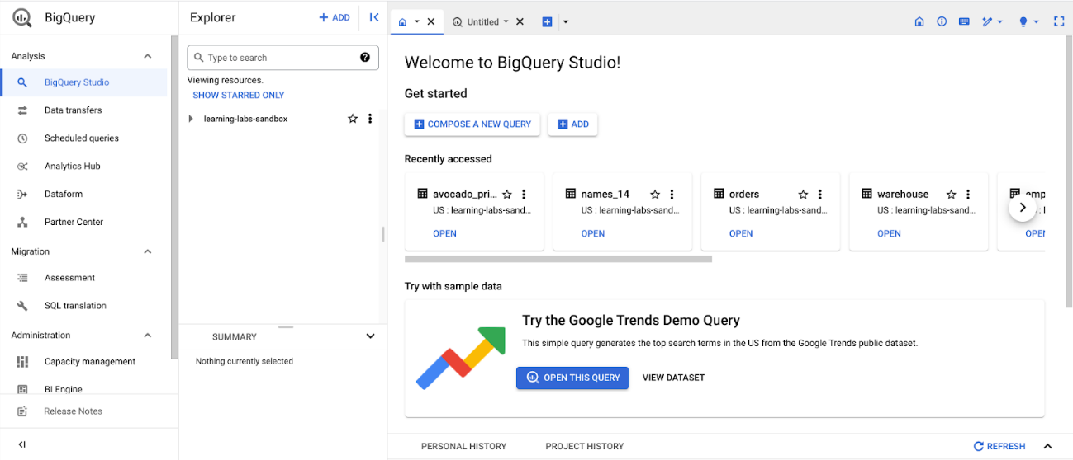
El panel de navegación
En la página de la consola, encontrará el panel de Navegación . Así es como se navega desde el espacio del proyecto hasta la herramienta BigQuery. Este menú también contiene una lista de otras herramientas de datos de Google Nube Proyecto (GCP). Durante este Programa, usted se centrará en BigQuery, pero es útil entender que el GCP tiene una colección de herramientas conectadas que los profesionales de datos utilizan todos los días.
El panel Explorador
El panel Explorador enumera sus proyectos actuales y cualquier proyecto con estrella que haya añadido a su consola. También es donde encontrará el botón + AÑADIR, que puede utilizar para añadir conjuntos de datos.
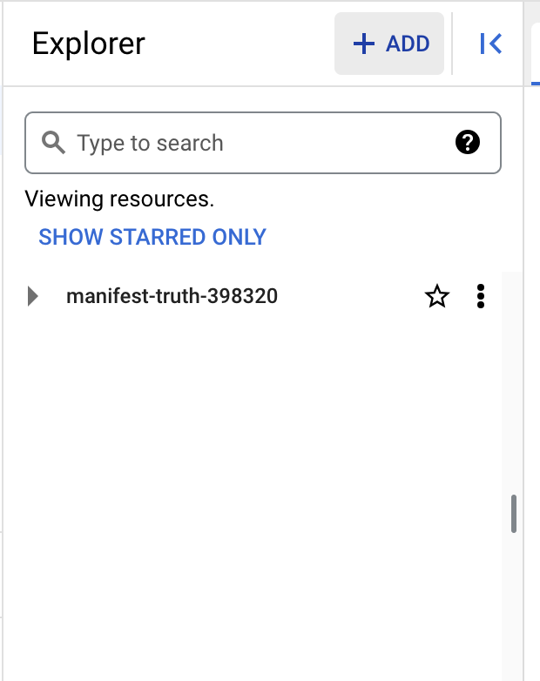
Este botón abre el cuadro de diálogo Añadir que le permite abrir o importar diversos conjuntos de datos.
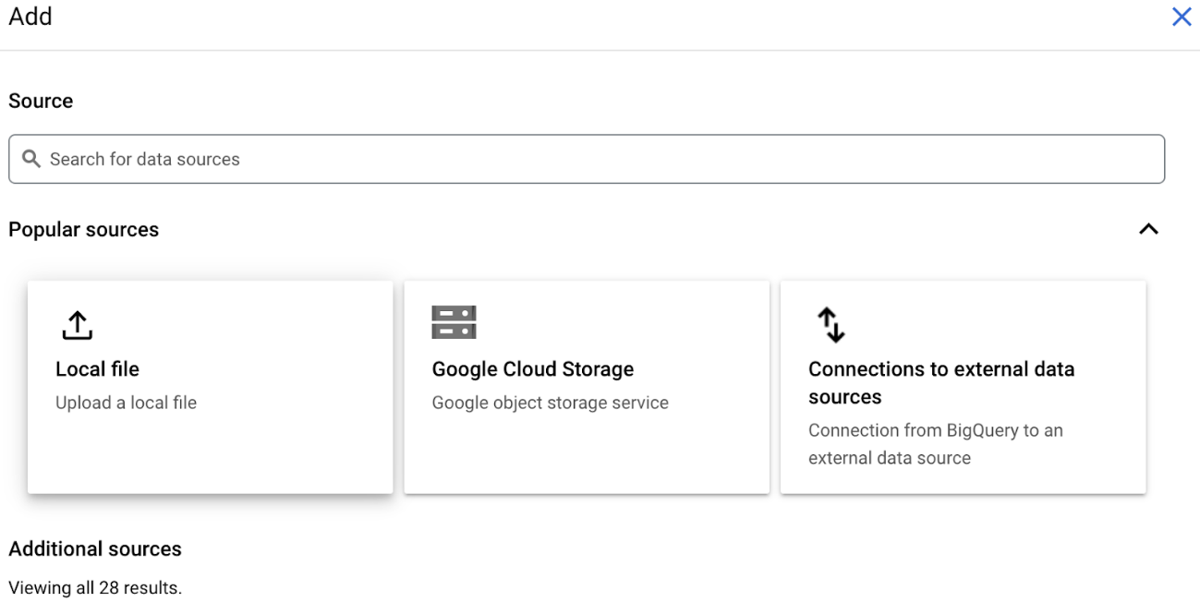
Añadir conjuntos de datos públicos
BigQuery ofrece una gran variedad de conjuntos de datos públicos del Programa de conjuntos de datos públicos de Google Nube. Desplácese por el cuadro de diálogo Añadir hasta la opción Conjuntos de datos públicos.
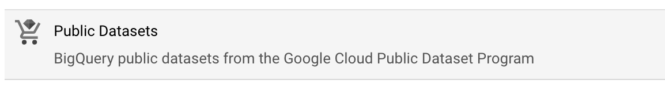
Seleccione Conjuntos de datos públicos. Esto le llevará al Mercado de Conjuntos de Datos Públicos, donde podrá buscar y seleccionar conjuntos de datos públicos para añadirlos a su consola BigQuery. Por ejemplo, busque el conjunto de datos "noaa lightning" en la barra de búsqueda del Mercado. Cuando busque este conjunto de datos, encontrará los datos sobre rayos de nube a tierra de la NOAA.
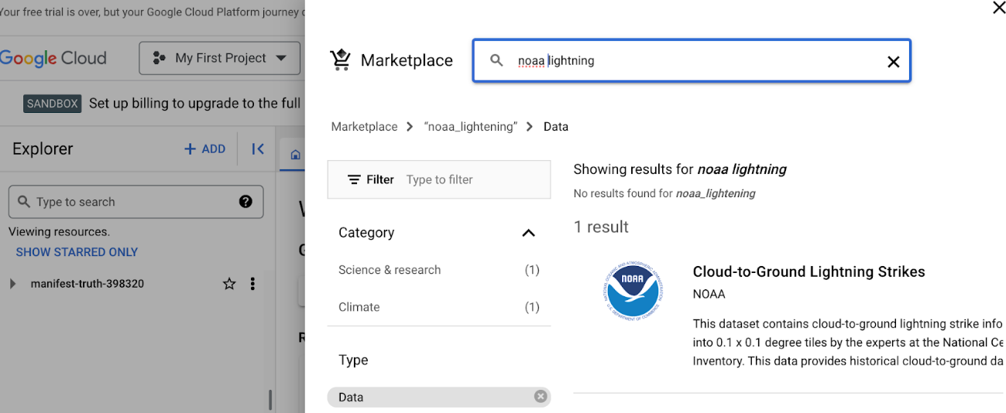
Seleccione el Conjunto de datos para leer su descripción. Seleccione Ver conjunto de datos para crear una ficha con la información del conjunto de datos dentro del espacio de trabajo SQL.
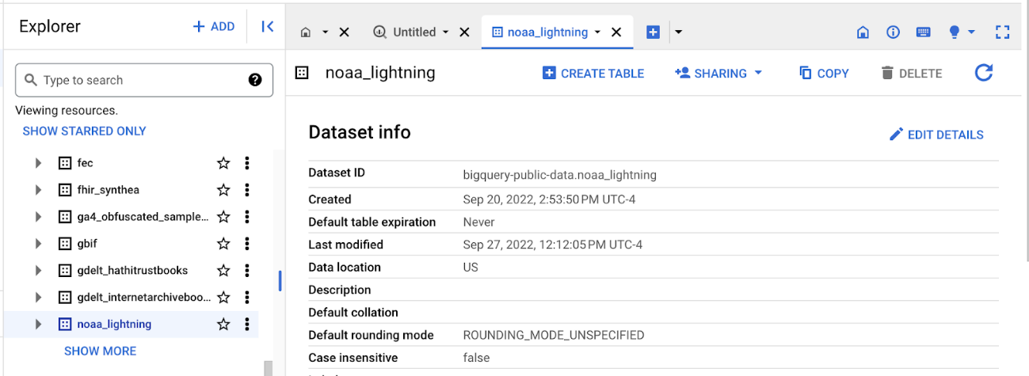The Explorer Pane lists the noaa_lightning and other public datasets.
Inicie y examine los Conjuntos de datos públicos
Ha añadido el conjunto de datos público noaa_lightning a su espacio de trabajo BigQuery, por lo que el panel Explorador muestra el conjunto de datos noaa_lightning, junto con la lista de otros conjuntos de datos públicos. Estos conjuntos de datos están anidados en bigquery-public-data. Marque bigquery-public-data navegando hasta la parte superior del panel Explorador y seleccionando la estrella junto a bigquery-public-data.
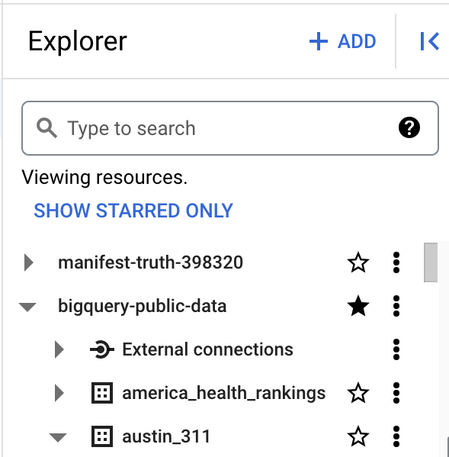
Si selecciona bigquery-public-data podrá buscar y añadir conjuntos de datos públicos desplazándose por el panel del Explorador o buscándolos en la barra de búsqueda del Explorador .
Por ejemplo, es posible que desee seleccionar otro conjunto de datos públicos. Si selecciona el segundo conjunto de datos, "austin_311", se expandirá para listar la tabla almacenada en él, "311_service_requests"
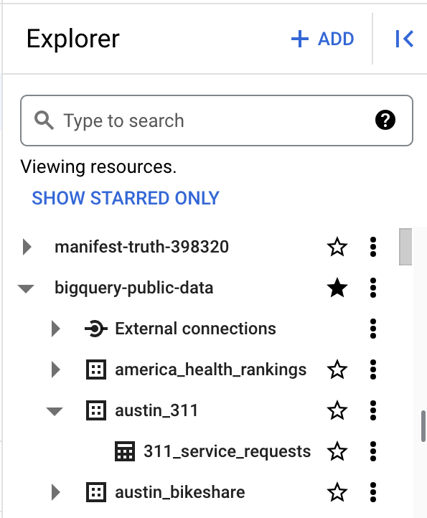The Explorer pane with the “bigquery-public data” and “austin_311” datasets expanded, revealing the “311_service_requests” table
Al seleccionar una tabla, se muestra su información en el área de trabajo SQL. Seleccione la tabla 311_service_requests para examinar varias pestañas que la describen, entre las que se incluyen:
- Schema, que muestra los nombres de las columnas del Conjunto de datos
- Detalles, que contiene metadatos adicionales, como la fecha de creación del conjunto de datos
- Vista previa, que muestra las primeras filas del conjunto de datos
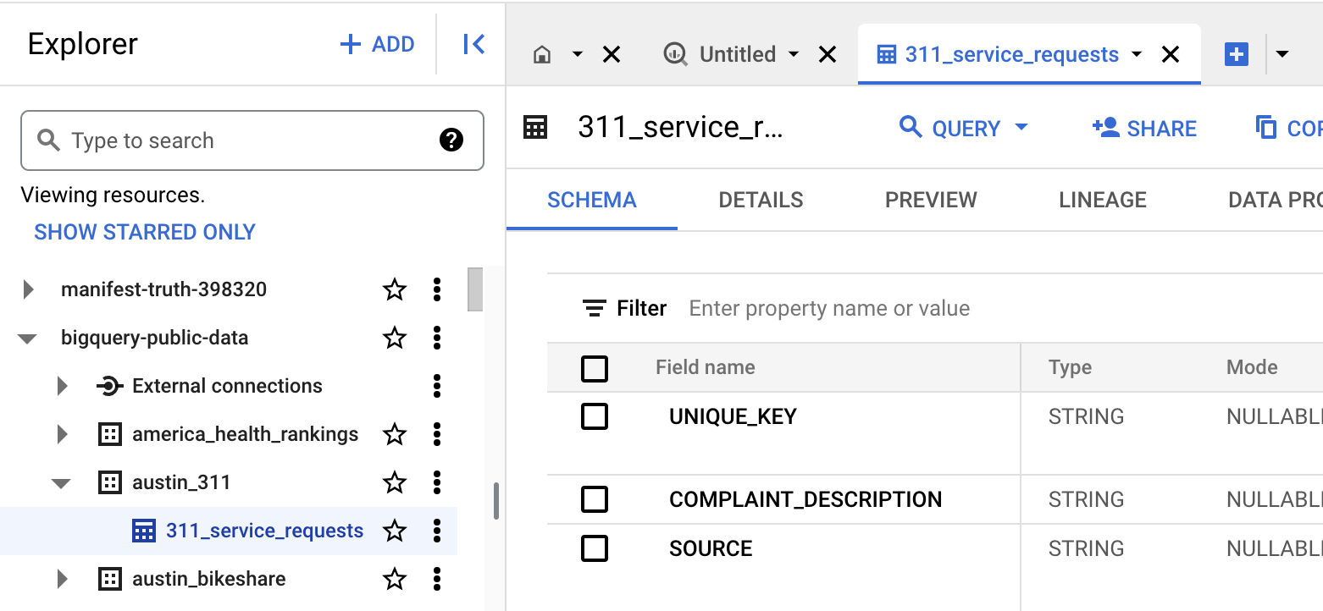
Además, puede seleccionar el botón Consulta de la barra de menús del Espacio de trabajo SQL para consultar esta tabla.
El espacio de trabajo SQL
El último panel de menú de su consola es el Espacio de trabajo SQL. Aquí es donde escribirá y ejecutará las consultas en BigQuery.
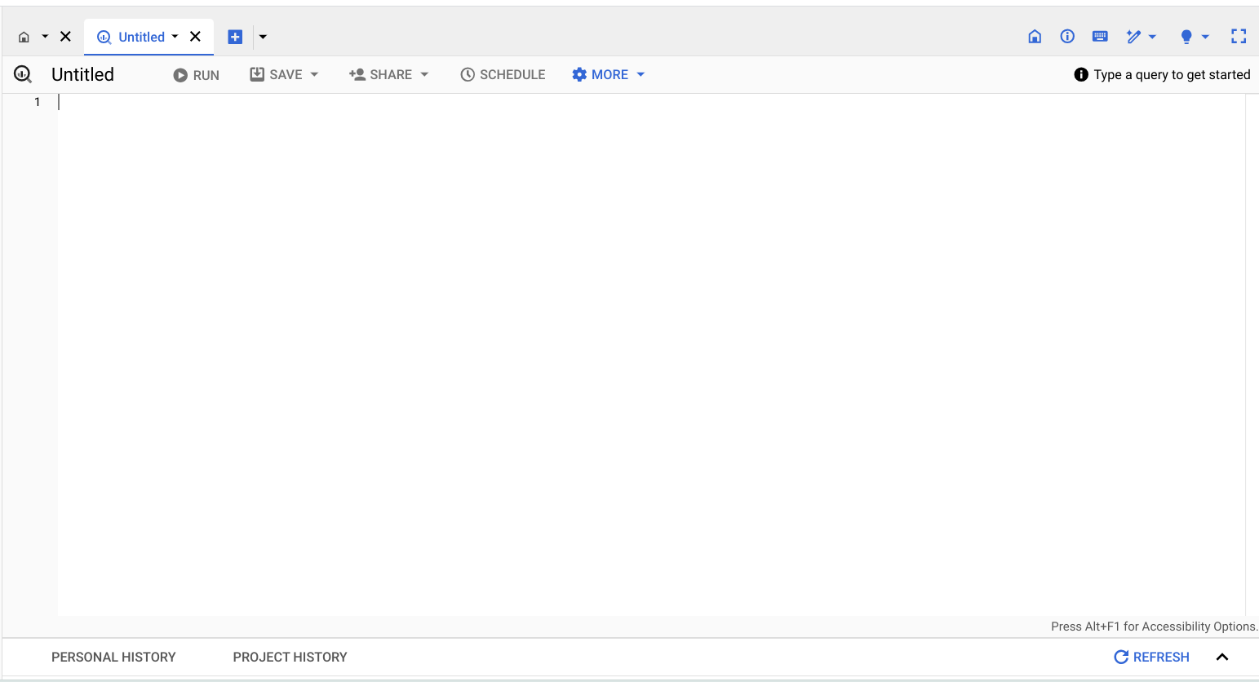
El Espacio de trabajo SQL también le da acceso a su historial personal y de proyectos, que almacena un registro de las consultas que ha ejecutado. Esto puede ser útil si desea volver a una consulta para ejecutarla de nuevo o utilizar parte de ella en otra consulta.
Cargue sus datos
Además de ofrecerle acceso a conjuntos de datos públicos, BigQuery también le ofrece la posibilidad de cargar sus propios datos directamente en su espacio de trabajo. Acceda a esta Característica abriendo de nuevo el menú + AÑADIR o haciendo clic en los tres puntos verticales que aparecen junto al nombre de su proyecto en el panel del Explorador. Esto le dará la opción de crear su propio conjunto de datos y cargar sus propias tablas. ¡Tendrá la oportunidad de cargar sus propios datos en una próxima actividad para practicar el uso de esta Característica!
Puntos clave
El espacio de trabajo SQL de BigQuery le permite buscar conjuntos de datos públicos, ejecutar consultas SQL e incluso cargar sus propios datos para analizarlos. Tanto si trabaja con conjuntos de datos públicos, como si ejecuta consultas SQL o carga sus propios datos, el espacio de trabajo SQL de BigQuery ofrece una serie de funciones que le permitirán realizar todo tipo de tareas de análisis de datos. A lo largo de este Programa, utilizará BigQuery para practicar sus conocimientos de SQL, por lo que estar familiarizado con los principales componentes de su consola BigQuery le ayudará a navegar por ella con eficacia en el futuro
Paso a paso: BigQuery en acción
Estado: Traducido automáticamente del Inglés
Traducido automáticamente del Inglés
Información:
Este elemento incluye contenido que aún no se tradujo a tu idioma preferido.
Esta lectura le proporciona los pasos que el instructor realiza en el siguiente vídeo, BigQuery en acción. El vídeo se centra en cómo crear una consulta para ver una pequeña sección de datos de un gran conjunto de datos.
Mantenga esta guía abierta mientras ve el vídeo. Puede servirle como referencia útil si necesita contexto o aclaraciones adicionales mientras sigue los pasos del vídeo. No se trata de una actividad calificada, pero puede completar estos pasos para practicar las habilidades demostradas en el vídeo.
Qué necesitará
Para seguir los ejemplos de este vídeo, inicie sesión en su cuenta de BigQuery y siga las instrucciones para iniciar bigquery-public-data en la sección El panel Explorador de la lectura anterior, Primeros pasos con BigQuery.
Ejemplo 1: Vista previa de una sección desde un visor de tablas
Una Base de datos es una colección de datos almacenados en un sistema informático. Lenguajes de consulta como SQL permiten la comunicación entre las bases de datos y los analistas de datos. Antes ha descubierto que una base de datos relacional está formada por varias tablas que pueden unirse para crear relaciones. Las claves primaria y foránea sirven como representaciones de estas relaciones. Para extraer datos de estas tablas, los analistas de datos utilizan consultas. Para saber más al respecto, explore BigQuery en acción:
- Regístrese en BigQuery y vaya a su consola. Debería encontrar abierta la página de destino ¡Bienvenido a su espacio de trabajo SQL! Seleccione COMPONER UNA NUEVA CONSULTA en la consola de BigQuery. Asegúrese de que no hay pestañas abiertas para que se muestre todo el espacio de trabajo, incluido el panel Explorador.
- Introduzca techo solar en la barra de búsqueda. En los resultados de la búsqueda, expanda sunroof_solar y, a continuación, seleccione el conjunto de datos solar_potential_by_postal_code .
- Observe la pestaña Esquema del panel Explorador para explorar los campos de la tabla.
- Seleccione la pestaña Vista previa para ver las regiones, los estados, la luz solar anual, etc.
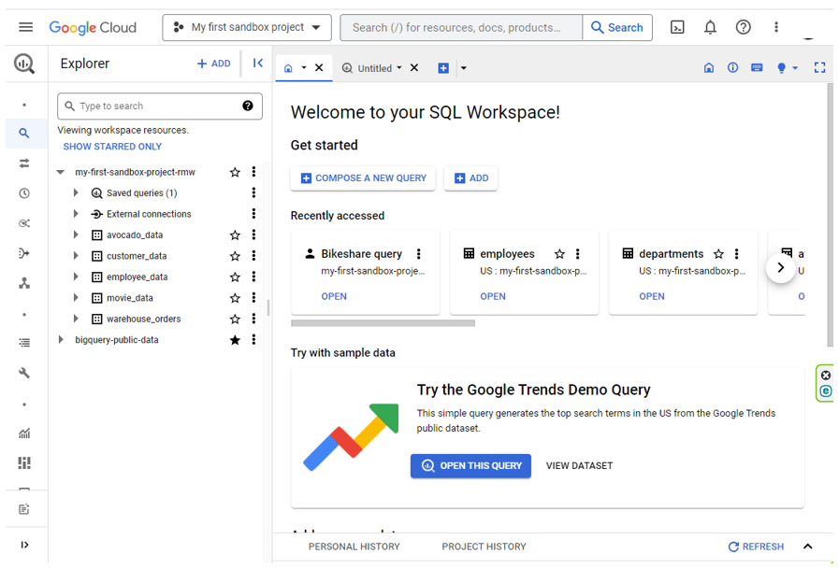
Ejemplo 2: Escribir una consulta
Para ver el conjunto de datos completo, tendrá que escribir una consulta.
- El primer paso es averiguar la ruta de acceso completa y correcta a la tabla con la que desea trabajar. Seleccione las elipses (tres puntos verticales) junto al conjunto de datos solar_potential_by_postal_code y, a continuación, seleccione Consulta. Aparecerá una nueva pestaña en su pantalla. Seleccione la pestaña. La ruta de acceso a la tabla debe estar escrita dentro de dos puntos suspensivos.
- Seleccione la ruta de acceso completa resaltando el texto que incluye los puntos suspensivos y cópielo. (Nota: También puede obtener directamente la ruta completa al proyecto, la base de datos y la tabla haciendo clic en las elipses situadas junto al nombre de la tabla en el panel Explorador de la izquierda y seleccionando Copiar ID)
- Ahora, haga clic en el signo más para crear una nueva consulta. Observe que BigQuery no genera automáticamente una sentencia SELECT en esta ventana. Introduzca SELECT y añada un espacio después.
- Ponga un asterisco * después de SELECT para indicar que desea devolver todo el conjunto de datos. El asterisco permite a la Base de datos saber que debe incluir todas las columnas. Sin este acceso directo, ¡tendría que introducir manualmente cada nombre de columna!
- A continuación, pulse la tecla Intro/Retorno e introduzca FROM en la segunda línea. FROM indica de dónde proceden los datos. Después de FROM, añada otro espacio.
- Pegue la ruta de acceso a la tabla que ha copiado antes. Se leerá `bigquery-public-data.sunroof_solar.solar_potential_by_postal_code`
- Ejecute la consulta seleccionando el botón EJECUTAR .
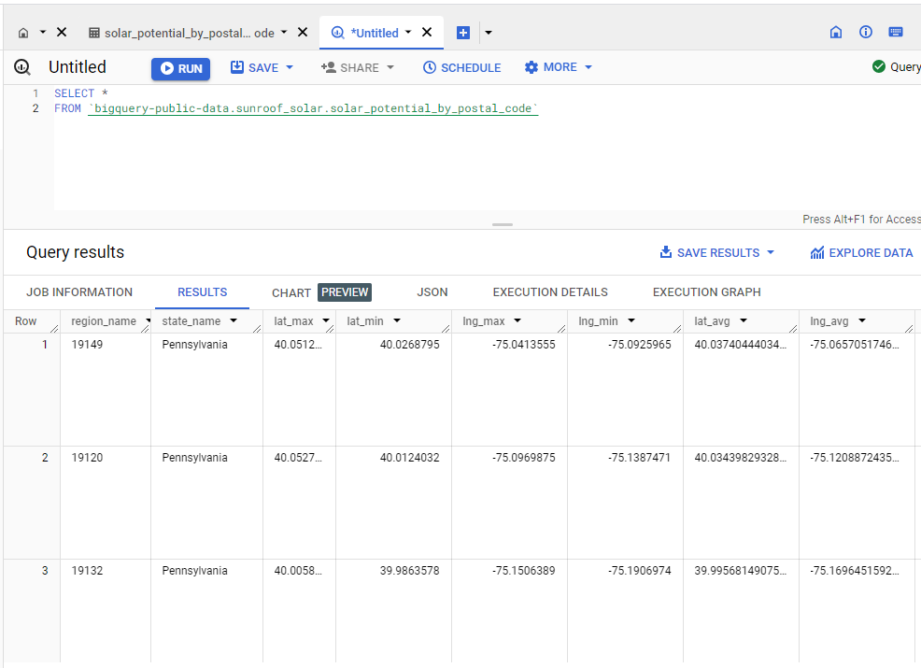
Importante
Muchas de las bases de datos públicas de BigQuery son registros vivos y, como tales, se actualizan periódicamente con nuevos datos. A lo largo de este curso (y de otros de este programa de certificación), si sus resultados difieren de los que encontrará en los vídeos o capturas de pantalla, es muy probable que se deba a una actualización de los datos. Puede comprobar cuándo se ha actualizado una tabla seleccionándola en el panel Explorador y haciendo clic en Detalles. Encontrará la fecha de creación de la tabla, cuándo se modificó por última vez, así como otra información útil.
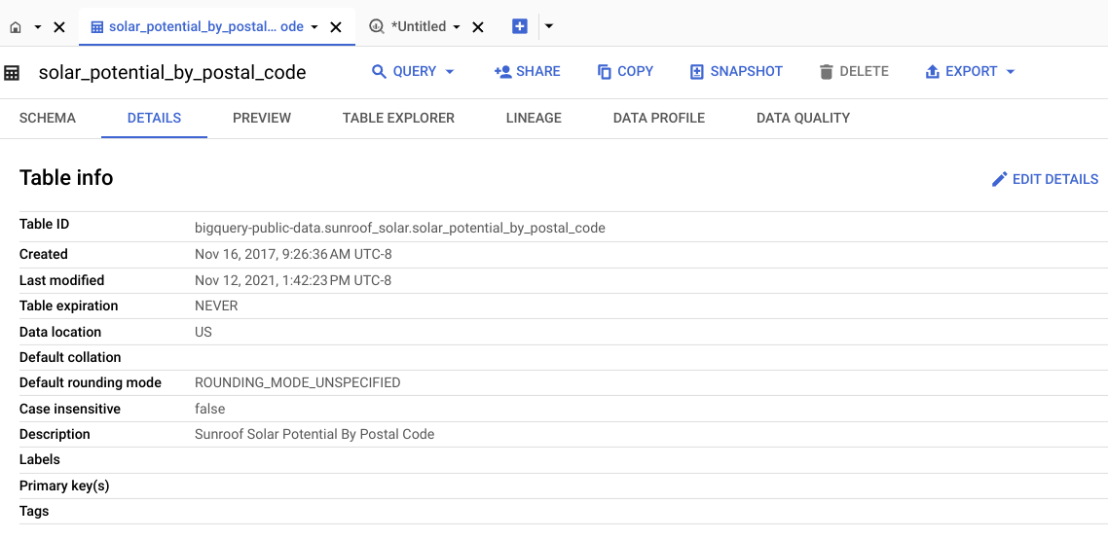
Ejemplo 3: Utilizar SQL para visualizar un dato
Si el proyecto no requiere que se completen todos los campos, puede utilizar SQL para ver una o varias piezas concretas de datos. Para ello, especifique un determinado nombre de columna en la consulta.
- Por ejemplo, puede que sólo necesite datos de Pensilvania. Comenzaría la consulta de la misma forma que en los ejemplos anteriores: Clic en el signo más, introduzca SELECT, añada un espacio, un asterisco (*) y, a continuación, pulse Intro/Retorno.
- Introduzca FROM y a continuación pegue `bigquery-public-data.sunroof_solar.solar_potential_by_postal_code`. Pulse Intro/Retorno.
- Esta vez, añada WHERE. Estará en la misma línea que la declaración FROM. Añada un espacio e introduzca state_name con un espacio antes del estado y otro después del nombre. state_name es un nombre de columna de la tabla.
- Como sólo quiere datos de Pensilvania, añada = y 'Pennsylvania' en la misma línea que state_name. En SQL, las comillas simples representan el principio y el final de una cadena.
- Ejecute la consulta con el botón EJECUTAR .
- Revise los datos sobre el potencial solar de Pensilvania. Desplácese por los resultados de la consulta.
Tenga en cuenta que las consultas SQL pueden escribirse de muchas formas diferentes y seguir devolviendo los mismos resultados. ¡Puede que descubra otras formas de escribir estas consultas!
Guía en profundidad: Las mejores prácticas de SQL
Estado: Traducido automáticamente del Inglés
Traducido automáticamente del Inglés
Información:
Este elemento incluye contenido que aún no se tradujo a tu idioma preferido.
Guarde esta lectura para futuras consultas. Si lo desea, puede descargar una versión en .pdf de esta lectura:

DAC3-In-depth-guide_-SQL-best-practices.pdf
PDF File

Estas mejores prácticas incluyen directrices para introducir consultas SQL, desarrollar documentación y ejemplos que demuestran estas prácticas. Este es un gran recurso para tener a mano cuando se está utilizando SQL a ti mismo; sólo tiene que ir directamente a la sección correspondiente para revisar estas prácticas. Es como una guía de campo de SQL
Mayúsculas y minúsculas
En SQL, las mayúsculas no suelen ser importantes. Puedes escribir SELECT o SELECT o SeLeCT. ¡Todos funcionan! Pero si utiliza las mayúsculas como parte de un estilo coherente, sus consultas tendrán un aspecto más profesional.
Para introducir consultas SQL como un profesional, siempre es una buena idea utilizar mayúsculas para los inicios de cláusula (por ejemplo, SELECT, FROM, WHERE, etc.). Las Funciones también deben ir en mayúsculas (por ejemplo, SUM()). Los nombres de columnas deben ir en minúsculas (consulte la sección sobre snake_case más adelante en esta guía). Los nombres de tabla deben ir en CamelCase (consulte la sección sobre CamelCase más adelante en esta guía). Esto ayuda a que las consultas sean coherentes y más fáciles de leer, al tiempo que no afecta a los datos que se obtendrán al ejecutarlas. La única vez que las mayúsculas importan es cuando están entre comillas (más información sobre las comillas más adelante).
Proveedores de Bases de datos SQL pueden usar variaciones ligeramente diferentes de SQL. Estas variaciones se denominan dialectos SQL. Algunos dialectos de SQL distinguen entre mayúsculas y minúsculas. BigQuery es uno de ellos. Vertica es otro. Pero la mayoría, como MySQL, PostgreSQL y SQL Server, no distinguen entre mayúsculas y minúsculas. Esto significa que si se busca country_code = ‘us’, devolverá todas las entradas que tengan 'us', 'uS', 'Us', y 'US'. Este no es el caso de BigQuery. BigQuery distingue entre mayúsculas y minúsculas, por lo que esa misma búsqueda sólo devolvería entradas en las que country_code fuera exactamente 'us'. Si country_code es 'US', BigQuery no devolvería esas entradas como parte del resultado.
Comillas simples o dobles: '' o " "
En la mayoría de los casos, tampoco importa si utiliza comillas simples ' ' o dobles " " al referirse a cadenas. Por ejemplo, SELECT es un inicio de cláusula. Si pones SELECT entre comillas como 'SELECT' o "SELECT", entonces SQL lo tratará como una cadena de texto. Su consulta devolverá un error porque su consulta necesita una cláusula SELECT.
Pero hay dos situaciones en las que sí importa el tipo de comillas que utilice:
- Cuando desee que las cadenas sean identificables en cualquier dialecto SQL.
- Cuando su cadena contiene un apóstrofo o comillas
Dentro de cada dialecto SQL existen reglas sobre lo que se acepta y lo que no. Pero una regla general en casi todos los dialectos SQL es utilizar comillas simples para las cadenas. Esto ayuda a evitar muchas confusiones. Así, si queremos hacer referencia al país EE.UU. en una cláusula WHERE (por ejemplo, country_code = 'US'), utilizaremos comillas simples alrededor de la cadena 'US'.
La segunda situación es cuando la cadena tiene comillas en su interior. Supongamos que tenemos una columna favorite_food en una tabla llamada FavoriteFoods y la otra columna corresponde a cada friend.
amigo | comida_favorita
Rachel DeSantos | Pastel de pastor
Sujin Lee | Tacos
Najil Okoro | Paella española
Puedes observar que la comida favorita de Rachel contiene un apóstrofo. Si utilizara comillas simples en una cláusula WHERE para buscar al amigo que tiene esta comida favorita, tendría el siguiente aspecto:
1
2
3
4
5
6
SELECT
friend
FROM
FavoriteFoods
WHERE
favorite_food = 'Shepherd's pie'
Esto no funcionará. Si ejecuta esta consulta, obtendrá un error a cambio. Esto se debe a que SQL reconoce una cadena de texto como algo que comienza con una comilla ' y termina con otra comilla '. Así que en la mala consulta anterior, SQL piensa que el favorite_food que está buscando es 'Shepherd', porque el apóstrofo en Shepherd's termina la cadena.
En general, esta debería ser la única ocasión en la que se utilizarían comillas dobles en lugar de simples. Por lo tanto, su consulta tendría este aspecto:
1
2
3
4
5
6
SELECT
friend
FROM
FavoriteFoods
WHERE
favorite_food = "Shepherd's pie"
SQL entiende que las cadenas de texto pueden empezar con comillas simples ' o con comillas dobles ". Dado que esta cadena comienza con comillas dobles, SQL esperará otra comilla doble para señalar el final de la cadena. Esto mantiene a salvo el apóstrofo, por lo que devolverá "Shepherd's pie" y no 'Shepherd'.
Comentarios a modo de recordatorio
A medida que te sientas más cómodo con SQL, serás capaz de leer y entender las consultas de un vistazo. Pero nunca está de más tener comentarios en la consulta para recordar lo que estás intentando hacer. Y si compartes tu consulta, también ayuda a otros a entenderla.
Por ejemplo:
1
2
3
4
5
6
7
--This is an important query used later to join with the accounts table
SELECT
rowkey, -key used to join with account_id
Info.date, -date is in spring format YYYY-MM-DD HH:MM:SS
Info.code -e.g. 'pub-###'
FROM
Publishers
Puede utilizar # en lugar de los dos guiones, --, en la consulta anterior, pero tenga en cuenta que # no se reconoce en todos los dialectos SQL (MySQL no reconoce #). Así que es mejor utilizar -- y ser coherente con él. Cuando añades un comentario a una consulta usando --, el motor de consulta de la base de datos ignorará todo lo que haya en la misma línea después de --. Continuará procesando la consulta a partir de la línea siguiente.
nombres de columnas en mayúsculas y minúsculas
Es importante asegurarse siempre de que la salida de la consulta tenga nombres fáciles de entender. Si crea una nueva columna (por ejemplo, a partir de un cálculo o de la concatenación de nuevos campos), la nueva columna recibirá un nombre genérico por defecto (por ejemplo, f0). Por ejemplo:
7
Purchases
Los resultados son:
f0 | f1 | total_tickets | número_de_compras
8 | 4 | 8 | 4
Las dos primeras columnas se denominan f0 y f1 porque no se nombraron en la consulta anterior. SQL utiliza por defecto f0, f1, f2, f3, y así sucesivamente. Hemos nombrado las dos últimas columnas total_tickets y number_of_purchases para que aparezcan en los resultados de la consulta. Esta es la razón por la que siempre es bueno dar a las columnas nombres útiles, especialmente cuando se utilizan funciones. Después de ejecutar la consulta, querrá poder entender rápidamente los resultados, como las dos últimas columnas que hemos descrito en el ejemplo.
Además, es posible que observe que los nombres de las columnas tienen un guión bajo entre las palabras. Los nombres nunca deben tener espacios. Si total_tickets tuviera un espacio y pareciera total tickets, SQL arrojaría un error de sintaxis porque no sabría qué hacer con la segunda palabra (tickets). Por lo tanto, los espacios son malos en los nombres SQL. Nunca use espacios.
La mejor práctica es utilizar snake_case. Esto significa que 'total tickets', que tiene un espacio entre las dos palabras, debe introducirse como total_tickets con un guión bajo en lugar de un espacio.
Nombres CamelCase para tablas
También puede utilizar las mayúsculas y minúsculas de CamelCase para nombrar sus tablas. Las mayúsculas de CamelCase significan que escribes en mayúscula el principio de cada palabra, como un camello de dos jorobas (bactriano). Así que la tabla TicketsByOccasion utiliza mayúsculas CamelCase. Tenga en cuenta que la capitalización de la primera palabra en CamelCase es opcional; también se utiliza camelCase. Algunas personas diferencian entre los dos estilos llamando a CamelCase, PascalCase, y reservando camelCase para cuando la primera palabra no está en mayúsculas, como un camello de una joroba (dromedario); por ejemplo, ticketsByOccasion.
Al fin y al cabo, CamelCase es una elección de estilo. Hay otras formas de nombrar las tablas, como:
- Todo en minúsculas o mayúsculas, como ticketsbyoccasion o TICKETSBYOCCASION
- Con snake_case, como tickets_by_occasion
Ten en cuenta que la opción con todas las letras en minúsculas o mayúsculas puede dificultar la lectura del nombre de tu mesa, por lo que no se recomienda para uso profesional.
La segunda opción, snake_case, está técnicamente bien. Con las palabras separadas por guiones bajos, el nombre de la mesa es fácil de leer, pero puede hacerse muy largo porque se van añadiendo guiones bajos. También lleva más tiempo introducirlo. Si utilizas mucho esta tabla, puede convertirse en una tarea pesada.
En resumen, depende de ti utilizar snake_case o CamelCase al crear nombres de tabla. Sólo asegúrese de que el nombre de su tabla sea fácil de leer y coherente. También asegúrese de averiguar si su empresa tiene una forma preferida de nombrar sus tablas. Si es así, siga siempre su convención de nomenclatura para mantener la coherencia.
Indentación
Por regla general, la longitud de cada línea de una consulta debe ser <= 100 caracteres. Por ejemplo, observe esta consulta con una línea de más de 100 caracteres:
1
2
3
4
5
6
7
8
SELECT
CASE WHEN genre = 'horror' THEN 'Will not watch' WHEN genre = 'documentary'
THEN 'Will watch alone' ELSE 'Watch with others' END AS
watch_category, COUNT(movie_title) AS number_of_movies
FROM
MovieTheater
GROUP BY
1
Esta consulta es difícil de leer e igual de difícil de solucionar o editar. A continuación, se muestra una consulta en la que nos ceñimos a la regla de <= 100 caracteres:
1
2
3
4
5
6
7
8
9
10
SELECT
CASE
WHEN genre = 'horror' THEN 'Will not watch'
WHEN genre = 'documentary' THEN 'Will watch alone'
ELSE 'Watch with others'
END AS watch_category, COUNT(movie_title) AS number_of_movies
FROM
MovieTheater
GROUP BY
1
Ahora es mucho más fácil entender lo que se intenta hacer en la cláusula SELECT. Por supuesto, ambas consultas se ejecutarán sin problemas porque la indentación no importa en SQL. Pero una indentación adecuada sigue siendo importante para mantener las líneas cortas. Y será valorada por cualquiera que lea tu consulta, ¡incluido tú mismo!
Comentarios de varias líneas
Si haces comentarios que ocupan varias líneas, puedes utilizar -- para cada línea. O, si tiene más de dos líneas de comentarios, puede que sea más limpio y sencillo utilizar /* para iniciar el comentario y */ para cerrarlo. Por ejemplo, puede utilizar el método -- como se indica a continuación:
1
2
3
4
5
6
7
-- Date: September 15, 2020
-- Analyst: Jazmin Cisneros
-- Goal: Count the number of rows in the table
SELECT
COUNT(*) number of rows -- the * stands for all so count all
FROM
table
O bien, puede utilizar el método /* */ como a continuación:
1
2
3
4
5
6
7
8
/* Date: September 15, 2020
Analyst: Jazmin Cisneros
Goal: Count the number of rows in the table
*/
SELECT
COUNT(*) number of rows -- the * stands for all so count all
FROM
table
En SQL, no importa qué método utilices. SQL ignora los comentarios independientemente del método que utilice: #, --, o /* y */. Así que depende de ti y de tus preferencias personales. Los métodos /* y */ para comentarios multilínea suelen tener un aspecto más limpio y ayudan a separar los comentarios de la consulta. Pero no hay un Método correcto o incorrecto.
Editores de texto SQL
Cuando te unes a una empresa, puedes esperar que cada empresa utilice su propia plataforma SQL y dialecto SQL. La plataforma SQL que utilicen (por ejemplo, BigQuery, MySQL o SQL Server) es donde introducirás y ejecutarás tus consultas SQL. Pero ten en cuenta que no todas las plataformas SQL proporcionan editores de secuencias de comandos nativos para introducir código SQL. Los editores de texto SQL te ofrecen una interfaz donde puedes introducir tus consultas SQL de una forma más sencilla y codificada por colores. De hecho, ¡todo el código con el que hemos estado trabajando hasta ahora fue introducido con un editor de texto SQL!
Ejemplos con Sublime Text
Si tu plataforma SQL no tiene programación por colores, quizás quieras pensar en usar un editor de texto como Sublime Text o Atomesta sección muestra cómo se muestra SQL en Sublime Text. A continuación se muestra una consulta en Sublime Text:
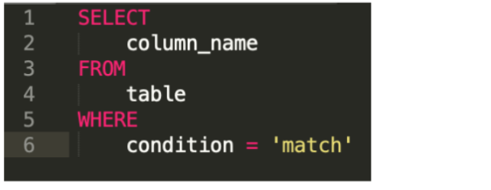
Con Sublime Text, también puedes hacer edición avanzada como borrar sangrías en múltiples líneas al mismo tiempo. Por ejemplo, supongamos que tu consulta tiene sangrías en lugares equivocados y se ve así:
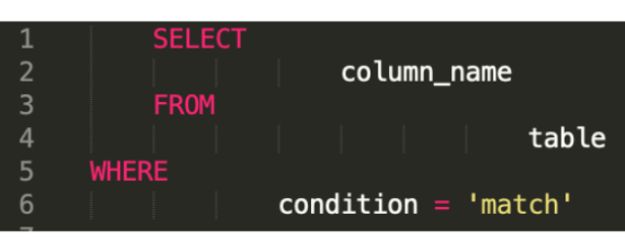
Esto es realmente difícil de leer, así que querrás eliminar esas sangrías y empezar de nuevo. En una plataforma SQL normal, tendrías que ir a cada línea y pulsar RETROCESO para eliminar cada sangría por línea. Pero en Sublime, puedes deshacerte de todas las sangrías al mismo tiempo seleccionando todas las líneas y pulsando Comando (o CTRL en Windows) + [. Esto elimina las sangrías de cada línea. A continuación, puedes seleccionar las líneas que quieres sangrar (es decir, las líneas 2, 4 y 6) pulsando la tecla Comando (o la tecla CTRL en Windows) y seleccionando esas líneas. A continuación, mientras mantiene pulsada la tecla Comando (o la tecla CTRL en Windows), pulse ] para sangrar las líneas 2, 4 y 6 al mismo tiempo. Esto limpiará tu consulta y le dará el siguiente aspecto:
Sublime Text también soporta expresiones regulares. Las expresiones regulares (o regex) pueden usarse para buscar y reemplazar patrones de cadenas en las consultas. No cubriremos las expresiones regulares aquí, pero puede que quieras aprender más sobre ellas por tu cuenta porque son una herramienta muy poderosa.
Directrices de la organización
Estado: Traducido automáticamente del Inglés
Traducido automáticamente del Inglés
Esta lectura resume las mejores prácticas para la denominación, organización y almacenamiento de archivos.

Mejores prácticas para las convenciones de nomenclatura de archivos
Revise las siguientes recomendaciones para la denominación de archivos:
- Elabore y acuerde las convenciones de denominación de archivos al principio de un proyecto para evitar tener que renombrar los archivos una y otra vez.
- Alinee la nomenclatura de sus archivos con las convenciones existentes de su Equipo o empresa.
- Asegúrese de que los nombres de sus archivos tienen sentido; considere la posibilidad de incluir información como el nombre del proyecto y cualquier otra cosa que le ayude a identificar (y utilizar) rápidamente el archivo para el fin adecuado.
- Incluya la fecha y el número de versión en los nombres de los archivos; los formatos habituales son AAAAMMDD para las fechas y v## para las versiones (o revisiones).
- Cree un archivo de texto como archivo de muestra con un contenido que describa (desglose) la convención de nomenclatura de archivos y un nombre de archivo que la aplique.
- Evite los espacios y los caracteres especiales en los nombres de archivo. En su lugar, utilice guiones, Guiones bajos o mayúsculas. Los espacios y los caracteres especiales pueden provocar errores en algunas aplicaciones.
Buenas prácticas para mantener los archivos organizados
Recuerde estos consejos para mantenerse organizado mientras trabaja con archivos:
- Cree carpetas y subcarpetas con una jerarquía lógica para que los archivos relacionados se almacenen juntos.
- Separe el trabajo en curso del finalizado para que los archivos de su proyecto actual sean más fáciles de encontrar. Archive los archivos más antiguos en una carpeta separada o en un lugar de almacenamiento externo.
- Si no realiza copias de seguridad automáticas de sus archivos, hágalas manualmente con frecuencia para evitar perder trabajo importante.
Registro de aprendizaje: Revisar la estructura de los archivos y las convenciones de nomenclatura
Estado: Traducido automáticamente del Inglés
Traducido automáticamente del Inglés
Información:
Este elemento incluye contenido que aún no se tradujo a tu idioma preferido.

Visión general
En la lección anterior, se le presentó la estructuración de archivos y las convenciones de nomenclatura. Ahora, completará una entrada en su registro de aprendizaje repasando estos conceptos y reflexionando sobre por qué son tan importantes. Cuando complete esta entrada, comprenderá mejor cómo y por qué los analistas de datos utilizan en su trabajo la estructuración de archivos y las convenciones de nomenclatura. Esto le ayudará a pensar de forma crítica sobre la estructuración y la nomenclatura de archivos para sus propios proyectos en el futuro y a mantener su trabajo más organizado.
Revise las mejores prácticas
Antes de empezar a pensar en qué tipo de convenciones y patrones de nomenclatura utilizaría en sus propios proyectos, dedique un momento a revisar las mejores prácticas para la estructuración de archivos y las convenciones de nomenclatura.
Al crear un patrón de estructura de archivos y convenciones de nomenclatura para un proyecto, siempre debe:
- Elabore sus convenciones al principio de su proyecto. Cuanto antes empiece, más organizado estará.
- Alinee las convenciones de nomenclatura de archivos con su Equipo. Las convenciones son más útiles cuando todos las siguen.
- Asegúrese de que los nombres de los archivos tienen sentido. Cíñase a un Patrón coherente que contenga la información más útil necesaria.
- Mantenga los nombres de los archivos cortos y directos.
Esto incluye comprender la estructura prevista de carpetas y archivos en un proyecto. ¿DÓNDE viven sus Datos? ¿Sus hojas de cálculo? ¿Sus visualizaciones de datos? Si puede navegar fácilmente por las carpetas, su proyecto estará bien estructurado.
Recuerde que hay algunas elecciones estilísticas que tendrá que hacer en lo que respecta a las convenciones de nombres de archivos. Sin embargo, aquí también debe seguir las mejores prácticas:
Convención de formato | Ejemplo
Formatee las fechas como aaaammdd | InformeVentas20201125
Números de revisión de Lead con 0 | SalesReport20201125v02
Utilice guiones, guiones bajos o letras mayúsculas | SalesReport_2020_11_25_v02
Reflexionará sobre la importancia de estas convenciones y sobre cómo enfocaría la estructuración y la denominación de los archivos para sus propios proyectos en la plantilla de registro de aprendizaje vinculada a continuación.
Acceda a su registro de aprendizaje
Para utilizar el registro de aprendizaje para este tema del curso, haga clic en el enlace siguiente y seleccione "Utilizar plantilla".
Enlace a la plantilla del registro de aprendizaje: Revisar la estructura de archivos y las convenciones de nomenclatura
O
Si no dispone de una cuenta de Google, puede descargar la plantilla directamente desde el archivo adjunto a continuación.

Learning Log Template_ Review file structure and naming conventions
DOCX File

Reflexión
En su plantilla de registro de aprendizaje, escriba 2-3 frases (40-60 palabras) respondiendo a cada una de las preguntas sobre estructuración de archivos y convenciones de nomenclatura que aparecen a continuación:
- ¿Por qué son tan importantes la estructuración de archivos y las convenciones de nomenclatura? ¿Cuáles son las consecuencias de una mala organización para los analistas de datos en el trabajo?
- ¿Cómo estructuraría usted las carpetas y los archivos? ¿Qué convenciones de nomenclatura utilizaría?
- ¿Qué le atrae de estas opciones?

Equilibrio entre Seguridad y Analítica

Estado: Traducido automáticamente del Inglés

Traducido automáticamente del Inglés

La batalla entre la seguridad y la Analítica de datos
Seguridad de los datos significa proteger los datos de accesibilidad no autorizada o corrupción poniendo medidas de seguridad. Por lo general, el objetivo de la seguridad de los datos es evitar que usuarios no autorizados accedan a los datos sensibles o los vean. Los Analistas de datos tienen que encontrar la manera de equilibrar la Seguridad de los datos con sus necesidades reales de análisis. Esto puede ser complicado: queremos mantener nuestros Datos seguros y protegidos, pero también queremos utilizarlos lo antes posible para poder hacer observaciones significativas y oportunas.
Para ello, las empresas tienen que encontrar la forma de equilibrar sus medidas de Seguridad de los datos con sus necesidades de accesibilidad.
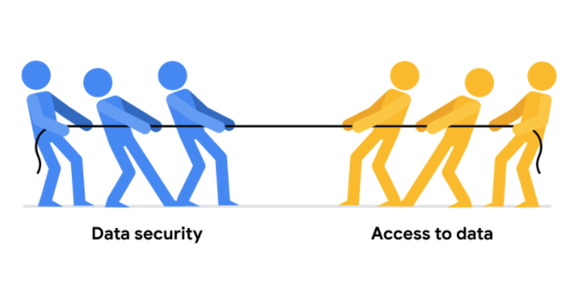
Por suerte, existen algunas medidas de Seguridad que pueden ayudar a las empresas a conseguirlo. Las dos de las que hablaremos aquí son la encriptación y la tokenización.
Laencriptación utiliza un algoritmo único para alterar los Datos y hacerlos inutilizables para los usuarios y las aplicaciones que no conocen el algoritmo. Este algoritmo se guarda como una "clave" que puede utilizarse para invertir la encriptación; de modo que si usted tiene la clave, puede seguir utilizando los datos en su forma original.
La Tokenización sustituye los elementos de datos que desea proteger por datos generados aleatoriamente denominados "token"." Los Datos originales se almacenan en una ubicación separada y se asignan a los tokens. Para acceder a los datos originales completos, el usuario o la aplicación necesita tener permiso para utilizar los datos tokenizados y el mapeo de tokens. Esto significa que incluso si los Datos tokenizados son pirateados, los datos originales siguen estando a salvo y seguros en una ubicación separada.
La encriptación y la tokenización son sólo algunas de las opciones de Seguridad de los datos que existen. Hay muchas otras, como el uso de dispositivos de autenticación para la tecnología de IA.
Como Analista de datos junior, probablemente no será responsable de crear estos sistemas. Muchas empresas tienen equipos enteros dedicados a la seguridad de los Datos o contratan a terceras empresas especializadas en la seguridad de los Datos para crear estos sistemas. Pero es importante saber que todas las empresas tienen la responsabilidad de mantener seguros sus Datos, y comprender algunos de los posibles sistemas que podría utilizar su futuro empleador.
Primeros pasos con LinkedIn
Estado: Traducido automáticamente del Inglés
Traducido automáticamente del Inglés
Información:
Este elemento incluye contenido que aún no se tradujo a tu idioma preferido.
Registrarse
Registrarse en LinkedIn es muy sencillo. Sólo tiene que seguir estos sencillos pasos:
- Navegue hasta linkedin.com
- Clic Join now o Join with Currículum.
Si ha hecho clic en Únase ahora:
- Introduzca su dirección de correo electrónico y una contraseña y haga clic en Aceptar y unirse (o haga clic en Unirse con Google para vincularse a una cuenta de Google).
- Introduzca su nombre y apellidos y haga clic en Continuar.
- Introduzca su país/región, su código postal y su ubicación con la zona (esto ayuda a LinkedIn a encontrar oportunidades de empleo cerca de usted).
- Introduzca su puesto de trabajo más reciente o seleccione Soy estudiante.
- Si introdujo su título de empleo más reciente, seleccione su tipo de empleo e introduzca el nombre de su empresa más reciente.
- Si ha seleccionado autónomo o freelance, LinkedIn le preguntará por su sector.
- Clic en confirmar su dirección de correo electrónico. Recibirá un correo electrónico de LinkedIn.
- Para confirmar su dirección de correo electrónico, haga clic en Aceptar y confirmar en su correo electrónico.
- A continuación, LinkedIn le preguntará si está buscando trabajo. Clic en la respuesta que corresponda. Si seleccionas Sí, LinkedIn te ayudará a empezar a buscar oportunidades de empleo.
Si ha hecho clic en Join with currículum:
- Clic Cargue su Currículum y seleccione el archivo a cargar.
- Siga cualquiera de los pasos bajo Únase ahora que sean relevantes.
La opción Unirse con currículum le ahorra algo de tiempo porque autocompleta la mayor parte de la información de su currículum. Y así de fácil, ¡su perfil inicial ya está listo!
Cómo incluir información básica en su perfil
Es una buena idea tomarse su tiempo para rellenar cada sección de su perfil. Esto ayuda a los reclutadores a encontrar su perfil y a que las personas con las que conecte le conozcan mejor. Comience por su foto. Aquí tiene algunos consejos que le ayudarán a elegir una buena foto para su nuevo perfil:
- Elija una imagen que se parezca a usted: Quiere asegurarse de que su perfil sea la mejor representación de usted y eso incluye su foto. Quiere que una conexión potencial o un posible empleador pueda reconocerle por la foto de su perfil si se conocieran.
- Utilice su sector como ejemplo: Si tiene problemas para decidir qué es lo apropiado para su imagen de perfil, mire otros perfiles del mismo sector o de empresas que le interesen para hacerse una mejor idea de lo que debería hacer.
- Elija una imagen de alta resolución: Cuanto mejor sea la resolución, mejor impresión causará, así que asegúrese de que la imagen que elija no sea borrosa. El tamaño de imagen ideal para una foto de perfil de LinkedIn es de 400 x 400 píxeles. Utilice una foto en la que su cara ocupe al menos el 60% del espacio del encuadre.
- Recuerde sonreír: Su foto de perfil es una instantánea de quién es usted como persona, así que no pasa nada por mostrarse serio en ella. Pero sonreír ayuda a que las conexiones potenciales y los posibles empleadores se sientan cómodos.

Añadir conexiones
Las conexiones son una forma estupenda de mantenerse al día con sus anteriores compañeros de trabajo, colegas, compañeros de clase o incluso empresas con las que desea trabajar. El mundo es un lugar grande con mucha gente. Así que aquí tiene algunos consejos que le ayudarán a empezar.
- Conecte con personas que conozca personalmente.
- Añada un toque personal a su mensaje de invitación. En lugar de limitarse a hacerles saber que le gustaría conectar, hágales saber por qué.
- Asegúrese de que la foto de su perfil es actual para que la gente pueda reconocerle.
- Añada valor. Proporcióneles un recurso, un enlace a un sitio web o incluso algún contenido que puedan encontrar interesante en su invitación a conectar.
Encontrar líderes e Influenciadores
LinkedIn es un gran lugar para encontrar grandes personas y grandes ideas. Desde la tecnología al marketing, pasando por todo lo demás, hay todo tipo de personas influyentes y líderes de opinión activos en LinkedIn. Si alguna vez ha querido conocer las ideas de algunas de las mentes más influyentes y respetadas en un campo determinado, LinkedIn es un lugar estupendo para empezar. Seguir a sus personas favoritas sólo le llevará unos minutos. Puede buscar personas o empresas individualmente, o puede utilizar estas listas como puntos de partida.
Principales Influenciadores en LinkedIn LinkedIn Top Voices 2020: Ciencia de datos e IA
Buscando un nuevo puesto
En LinkedIn, hacer saber a los reclutadores y posibles empleadores que está buscando un nuevo empleo es sencillo. Sólo tiene que seguir estos pasos:
- Clic en el icono Yo en la parte superior de su página de inicio de LinkedIn.
- Clic en Ver perfil.
- Clic en el desplegable Añadir sección de perfil y en Intro, seleccione Buscando un nuevo empleo.
Asegúrese de seleccionar los filtros adecuados para los nuevos puestos que pueda estar buscando y actualice su perfil para que se ajuste mejor al puesto que está solicitando.
Mantener su perfil actualizado
Añada información a su perfil para mantenerlo completo, actualizado e interesante. Por ejemplo, ¡recuerde añadir a su perfil el certificado de Análisis de datos de Google una vez que haya finalizado el programa!
Crear conexiones en LinkedIn
Estado: Traducido automáticamente del Inglés
Traducido automáticamente del Inglés
Utilizar LinkedIn para conectar
Una conexión es alguien a quien conoce y en quien confía a nivel personal o profesional. Sus conexiones son quienes conforman su red. Y cuando se trata de su red, es importante recordar que la calidad prima sobre la cantidad. Así que no se centre en cuántas conexiones tiene. En lugar de eso, asegúrese de que todas las personas con las que conecta aportan valor a su red, y viceversa.
Invitar a sus conocidos frente a hacer solicitudes en frío
Añadir conexiones en LinkedIn es fácil. Usted invita a la gente a unirse a su red, y ellos aceptan su invitación. Cuando envíe una invitación, puede adjuntar una nota personal. Las notas personales son muy recomendables.
Una buena forma de aumentar el número de sus conexiones es invitar a compañeros de clase, amigos, profesores o incluso a miembros de un club u organización a la que pertenezca. LinkedIn también ofrece sugerencias de conexiones basadas en la información de su perfil. Aquí tiene un ejemplo (plantilla) que puede utilizar para conectar con un antiguo compañero de trabajo:
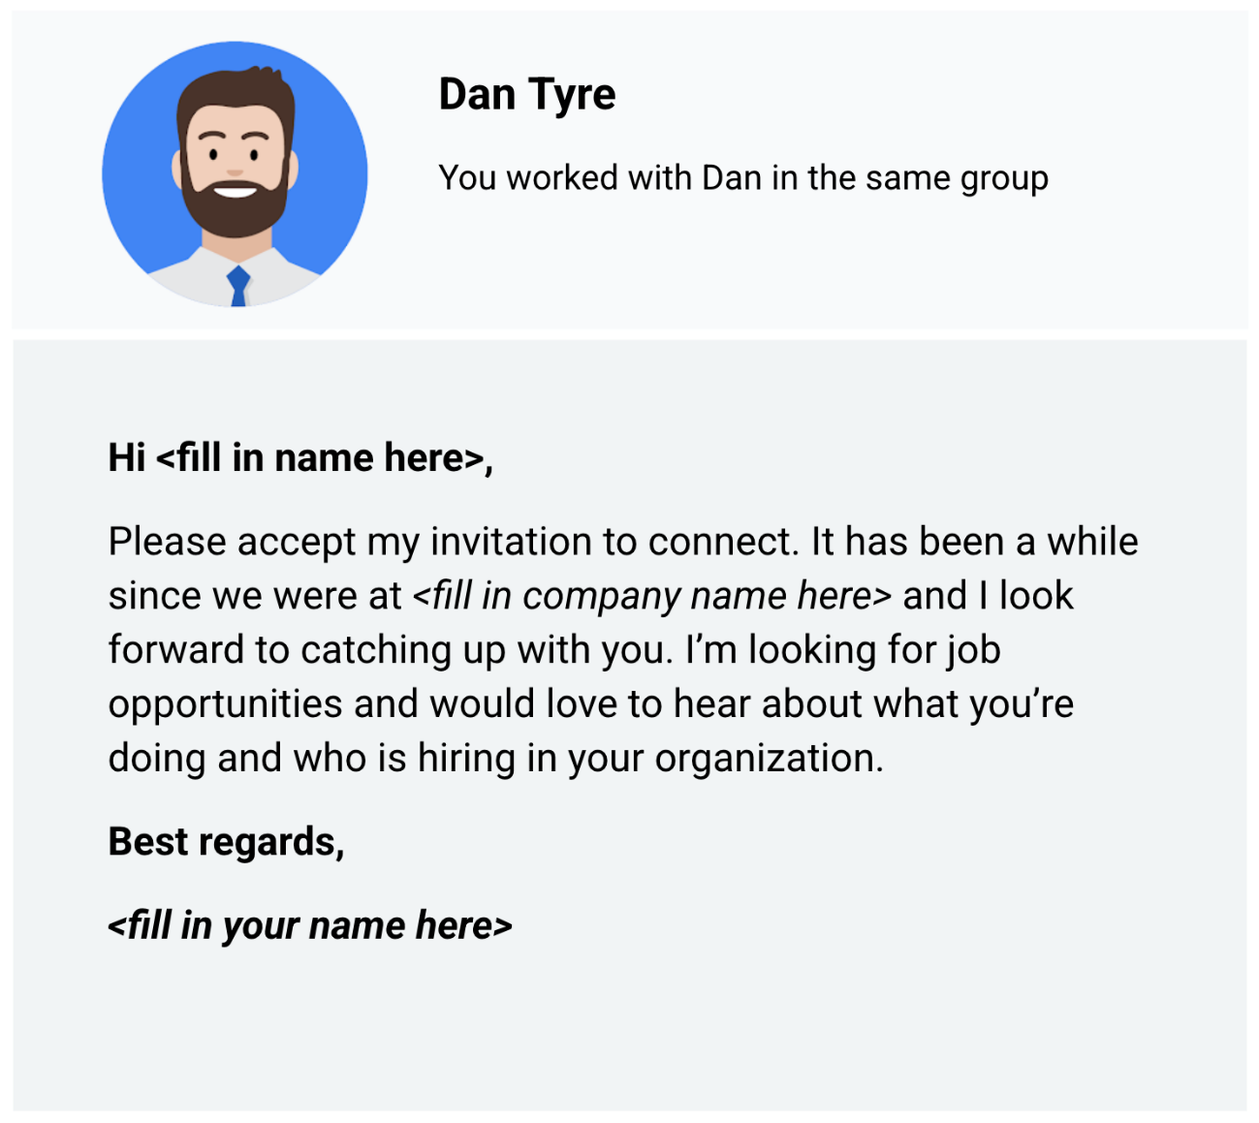The message: Hi <fill in name here>, Please accept my invitation to connect. It has been a while since we were at <fill in company name here> and I look forward to catching up with you. I’m looking for job opportunities and would love to hear about what you’re doing and who is hiring in your organization. Best regards, <fill in your name here>
Las solicitudes en frío en LinkedIn son invitaciones para conectar con personas que no conoce ni personal ni profesionalmente. Cuando empiece a crear su red, lo mejor es conectar con personas que ya conozca. Pero las solicitudes en frío pueden ser la única forma de conectar con personas que trabajan en empresas que le interesan. Puede aprender mucho sobre la cultura y las ofertas de empleo de una empresa a través de sus empleados actuales. Como buena práctica, envíe solicitudes en frío raramente y sólo cuando no haya otra forma de conectar.
Pedir recomendaciones (referencias)
Las recomendaciones en LinkedIn son una forma estupenda de hacer que otros respondan por usted. Pida a la gente que comente su rendimiento en el pasado, cómo gestionó un proyecto difícil o sus puntos fuertes como analista de datos. Puede elegir aceptar, rechazar, mostrar u ocultar recomendaciones en su perfil.
He aquí algunos consejos para pedir una recomendación:
- Alcance a una variedad de personas para obtener una visión de 360 grados: supervisores, compañeros de trabajo, subordinados directos, socios y clientes
- Personalice la solicitud de recomendación con un mensaje personalizado
- Sugiera puntos fuertes y capacidades que puedan destacar como parte de su solicitud
- Esté dispuesto a escribir una recomendación a cambio
- Lea detenidamente la recomendación antes de aceptarla en su perfil
A veces, lo más difícil a la hora de obtener una recomendación es crear el mensaje de solicitud adecuado. He aquí un ejemplo (plantilla) que puede utilizar para pedir una recomendación:
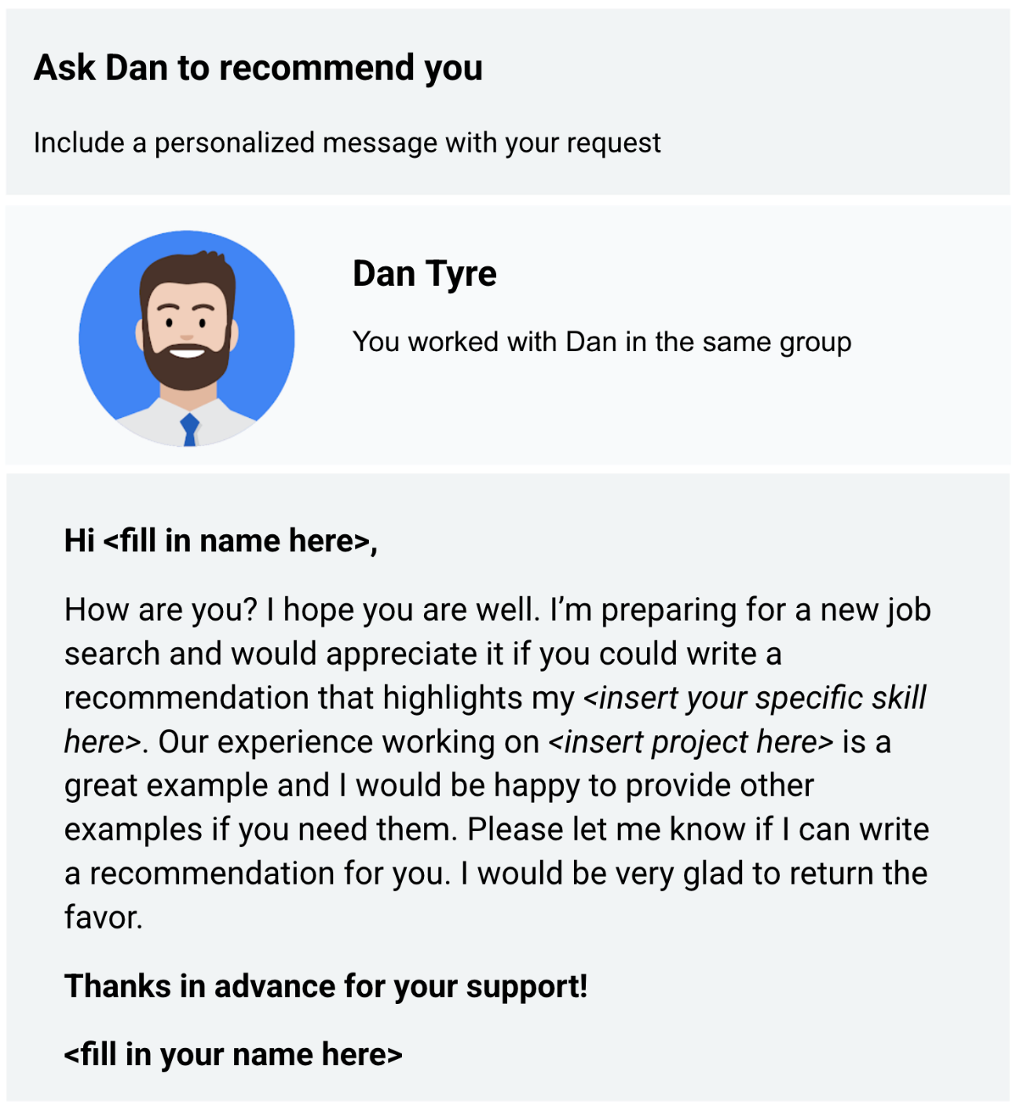Hi <fill in name here>, How are you? I hope you are well. I’m preparing for a new job search and would appreciate it if you could write a recommendation that highlights my <insert your specific skill here>. Our experience working on <insert project here> is a great example and I would be happy to provide other examples if you need them. Please let me know if I can write a recommendation for you. I would be very glad to return the favor. Thanks in advance for your support! <fill in your name here>
Pida a algunos contactos que le recomienden y destaque por qué deberían contratarle. Las recomendaciones ayudan a los posibles empleadores a hacerse una mejor idea de quién es usted y de la calidad de su trabajo.
Resumiendo
Cuando escriba posts reflexivos y responda a los demás de forma genuina, la gente dentro e incluso fuera de su red estará abierta y dispuesta a ayudarle durante su búsqueda de empleo.
Desarrollar una red
Estado: Traducido automáticamente del Inglés
Traducido automáticamente del Inglés
Información:
Este elemento incluye contenido que aún no se tradujo a tu idioma preferido.
En esta lectura, se le presentarán oportunidades en línea y en persona para conectar con otros analistas de datos. Esto forma parte de cómo desarrollar relaciones profesionales, lo cual es muy importante cuando se está empezando en la carrera.

Nota importante para esta lectura
- Las reuniones en persona pueden estar restringidas en su zona debido a la pandemia mundial de COVID-19. Siga las directrices de los funcionarios sanitarios de su localidad si decide asistir a una reunión en persona. Esperamos que las reuniones en persona puedan reanudarse pronto de forma segura.
- Los enlaces compartidos en esta lectura se proporcionan sólo como ejemplos y están sujetos a cambios. Google no los patrocina ni los avala específicamente.
Conexiones en línea
Si pasa algunas horas al día en las Redes sociales, es posible que se sienta totalmente cómodo conectando con otros Analistas de datos en línea. Pero, ¿dónde debería buscar si no conoce a ningún Analista de datos?
Incluso si no está en las redes sociales y acaba de crear su perfil de LinkedIn ayer, puede utilizar su presencia en línea para encontrar y establecer contactos con otros analistas de datos.
Saber dónde buscar es la clave. Aquí tiene algunas sugerencias sobre dónde empezar en línea:
- Suscripciones a boletines informativos como Elixir de Datos. Esto no sólo le proporcionará un tesoro de información útil de forma regular, sino que también conocerá los nombres de expertos en Ciencia de datos a los que puede seguir, o incluso con los que puede conectar si tiene una buena razón para hacerlo.
- Hackathons (Competencias) como las patrocinadas por Kaggleuna de las mayores comunidades de Ciencia de datos y Aprendizaje automático del mundo. Participar en un hackathon puede no ser para todo el mundo. Pero después de unirse a una comunidad, normalmente tendrá acceso a foros en los que podrá charlar y conectar con otros analistas de datos.
- Meetups, o reuniones en línea que suelen ser locales a su geografía. Introduzca una búsqueda de "encuentros de Ciencia de datos cerca de mí" para ver qué resultados obtiene. Suele haber un Cronograma publicado de las próximas reuniones a las que puede asistir virtualmente para conocer a otros Analistas de datos. Obtenga más información sobre reuniones que se celebran en todo el mundo.
- Plataformas como LinkedIn y Twitter. Utilice una búsqueda en cualquiera de estas plataformas para encontrar hashtags de Ciencia de datos o Análisis de datos a los que seguir. También puede publicar sus propias preguntas o artículos para generar respuestas y construir conexiones de esa manera. En el momento de escribir este artículo, el hashtag #dataanalyst de LinkedIn tenía 11.842 seguidores, el hashtag #dataanalytics tenía 98.412 seguidores y el hashtag #datascience tenía 746.945 seguidores. Muchos de los mismos hashtags funcionan en Twitter e incluso en Instagram.
- Los Webinars pueden presentar un panel de ponentes y suelen grabarse para facilitar el acceso y la reproducción. Puede ver quién forma parte del panel de un Webinar y seguirlo también. Además, muchos webinars son gratuitos. Una opción interesante es la Serie de webinars Tableau sobre Tableau. Descubra cómo Tableau ha utilizado Tableau en sus departamentos internos.
Reuniones en persona (offline)

Las reuniones en persona son muy valiosas en un mundo digitalizado. Son una forma estupenda de conocer gente. Muchas relaciones en línea comienzan en reuniones en persona y continúan después de que la gente vuelve a casa. Muchas organizaciones que patrocinan encuentros anuales también ofrecen reuniones y recursos virtuales durante el resto del año.
He aquí algunas sugerencias para encontrar encuentros en persona en su zona:
- Las conferencias suelen presentar ideas y temas innovadores. El coste de las conferencias varía, y algunas son caras. Pero muchas conferencias ofrecen descuentos a los estudiantes y algunas conferencias como Mujeres en Análisis de datos tienen como objetivo aumentar el número de grupos infrarrepresentados en el Campo. Empresas líderes en investigación y asesoramiento como Gartner también patrocinan conferencias sobre datos y análisis. En Lista KDNuggets de reuniones y eventos en línea sobre IA, análisis, big data, ciencia de datos y aprendizaje automático resulta útil.
- Las asociaciones o sociedades reúnen a sus miembros para promover un campo como la Ciencia de datos. La Asociación de Análisis de datos digitales. En Lista KDNuggets de sociedades y grupos para el análisis, la minería de datos, la ciencia de datos y el descubrimiento de conocimientos es útil.
- Las comunidades de usuarios y las cumbres ofrecen eventos para usuarios de herramientas de Análisis de datos; es una oportunidad para aprender de los mejores. ¿Ha visto la Comunidad de Tableau?
- Organizaciones sin ánimo de lucro que promueven el uso ético de la Ciencia de datos y podrían ofrecer eventos para la promoción profesional de sus miembros. La Asociación de Ciencia de datos es un ejemplo.
Puntos clave
Sus conexiones le ayudarán a aumentar sus conocimientos y habilidades. Establecer y mantener conexiones también es importante para quienes ya trabajan en el campo del análisis de datos. Así que busque comunidades en línea que promuevan las herramientas de análisis de datos o el avance de la Ciencia de datos. Y si están disponibles donde usted vive, busque reuniones para conectar con más gente cara a cara. Aproveche ambas vías para obtener lo mejor de los dos mundos. Es más fácil mantener una conversación e intercambiar información en persona, pero la ventaja clave de las conexiones en línea es que no se limitan al lugar donde vive. Las comunidades en línea pueden incluso ponerle en contacto con un público internacional.

